

**BÁO CÁO CUỐI KỲ MÔN KHO DỮ LIỆU**

**ĐỀ TÀI**

**XÂY DỰNG KHO DỮ LIỆU QUẢN LÝ BÁN HÀNG**



**GVHD: ThS** **Nguyễn Văn Thành**

**Môn học: KHO DỮ LIỆU**

**Mã lớp học phần: DAWH430784_22_2_02**

**Lớp: Thứ 7 ( tiết 1-4 )**

**Sinh viên thực hiện: Nhóm 11**

**Nguyễn Hiếu Gia Cường MSSV: 20133027**

**Huỳnh Công Hậu MSSV: 20133039**

TP Hồ Chí Minh, tháng 05 năm 2023

**BỘ GIÁO DỤC VÀ ĐÀO TẠO**

**TRƯỜNG ĐẠI HỌC SƯ PHẠM KỸ THUẬT TP.HCM**

**Lời Nhận Xét Của Giảng Viên**

*Ngày … tháng 05 năm 2023*

*Giảng viên chấm điểm*

*Ths. Nguyễn Văn Thành*

**Mục lục**

**CHƯƠNG 1: GIỚI THIỆU VỀ ĐỀ TÀI** 1

**1.** **Lời mở đầu** 2

**2.** **Tổng quan về DataSet** 2

**2.1.** **Nguồn dữ liệu được sử dụng** 2

**2.2.** **Mô tả chi tiết dữ liệu** 3

**3.** **Công cụ hỗ trợ** 4

**3.1.** **Visual Studio 2022** 4

**3.2.** **SSIS** 5

**3.3.** **SSAS** 6

**3.4.** **SQL** 6

**3.5.** **Power BI** 7

**CHƯƠNG 2: TÍCH HỢP DỮ LIỆU VÀO KHO (SSIS)** 9

**1.** **Quá trình tạo mới project SSIS** 10

**2.** **Quá trình đổ dữ liệu từ excel vào database** 11

**2.1.** **Quá trình tạo Excel Connection Manager** 11

**2.2.** **Quá trình tạo OLE DB Connection** 12

**2.3.** **Quá trình tạo Control Flow** 15

**2.4.** **Quá trình tạo Data Flow** 17

**2.4.1.** **Bảng Dim_Time** 17

**2.4.2.** **Bảng Dim_Location** 31

**2.4.3.** **Bảng Dim_Customer** 38

**2.4.4.** **Bảng Dim_Product** 42

**2.4.5.** **Bảng Fact_Orders** 47

**2.5.** **Quá trình tạo Execute SQL Task** 56

**CHƯƠNG 3: PHÂN TÍCH DỮ LIỆU (SSAS)** 59

**1.** **Danh sách câu truy vấn** 60

**2.** **Quá trình xây dựng mô hình** 60

**2.1.** **Data Sources** 60

**2.2.** **Data Sources View** 64

**2.3.** **Cubes** 66

**2.4.** **Dimension** 71

**3.** **Các câu truy vấn** 75

**3.1.** **Tính tỷ lệ đơn hàng được giao ở nước Mỹ so với tổng thể** 75

**3.2.** **Thống kê tỉ lệ giao hàng được người dùng chọn** 75

**3.3.** **Thống kê doanh số mang lại từ 3 loại hình sản phẩm** 77

**3.4.** **Thống kê chi tiết doanh thu mang lại từ từng loại sản phẩm theo Sub-Category** 78

**3.6.** **Liệt kê các sản phẩm bán chạy nhất** 82

**3.7.** **Thống kê số sản phẩm bán chạy nhất theo bảng** 83

**3.8.** **Liệt kê những khu vực có số lượng mua hàng nhiều nhất** 84

**3.9.** **So sánh tổng doanh thu với chi phí ship** 86

**3.10.** **So sánh tổng số lượng bán hàng giữa các danh mục** 88

**3.11.** **Thống kê những khách hàng mua nhiều sản phẩm nhất** 89

**3.12.** **Tìm xu hướng số lượng đơn hàng trong năm** 90

**4.** **Dashboard đã thực hiện** 92

**LỜI CẢM ƠN**

Lời đầu tiên, nhóm em xin được gởi lời cảm ơn đặc biệt đến Thầy – Nguyễn Văn Thành - Giảng viên phụ trách môn Kho dữ liệu – trường đại học Sư Phạm Kỹ Thuật Tp Hồ Chí Minh .

Trong thời gian nhóm em làm đồ án , tụi em đã nhận được nhiều sự giúp đỡ từ thầy. Thầy đã cung cấp đầy đủ kiến thức, chỉ bảo và đóng góp những ý kiến quý báu giúp tụi em có thể hoàn thành được đồ án môn học của mình một cách tốt nhất.

Xuất phát từ mục đích học tập, tìm hiểu sâu hơn các kiến thức về dữ liệu và các thuật toán, cũng như tìm hiểu kỹ về quy trình lên ý tưởng, xây dựng dashboard. Nhóm chúng em đã thực hiện đồ án “Xây dựng kho dữ liệu để phân tích quá trình bán hàng.”. Trong quá trình thực hiện đồ án, dựa trên kiến thức được Thầy cung cấp qua các buổi học lý thuyết cũng như thực hành trên lớp, kết hợp với việc tự tìm hiểu những công cụ và kiến thức mới , nhóm đã cố gắng thực hiện đồ án một cách tốt nhất .Tuy nhiên, đồ án còn chưa được hoàn hiện và có nhiều sai sót.

Nhóm rất mong nhận được sự góp ý từ thầy nhằm rút ra những kinh nghiệm quý báu và hoàn thiện vốn kiến thức để nhóm có thể hoàn thành những đồ án, dự án khác trong tương lai .

**Nhóm chúng em xin chân thành cảm ơn thầy!**

# **CHƯƠNG 1: GIỚI THIỆU VỀ ĐỀ TÀI**

*Chương này sẽ giới thiệu về tập dữ liệu, lí do chọn đề tài, và các công cụ hỗ trợ*

1. **Lời mở đầu**

Tập dữ liệu "Global Superstore" là một tài nguyên quan trọng cho những ai quan tâm đến phân tích dữ liệu và kinh doanh toàn cầu. Tập dữ liệu này bao gồm thông tin về hơn 51.000 đơn đặt hàng từ 2014 đến 2017, ghi lại các thông tin về khách hàng, sản phẩm, doanh thu và lợi nhuận. Nhóm đã chọn đề tài này vì nó cung cấp một cái nhìn tổng quan về hoạt động kinh doanh toàn cầu của một doanh nghiệp và cho phép phân tích xu hướng, định hướng và chiến lược kinh doanh. Bên cạnh đó, tập dữ liệu này cũng cung cấp một số thách thức thú vị đối với các nhà phân tích dữ liệu, như phát hiện ra nguyên nhân gây ra các khoản lỗ, tìm kiếm các sản phẩm có doanh số cao nhất và đánh giá các chiến lược kinh doanh có hiệu quả hay không. Tập dữ liệu này cung cấp rất nhiều thông tin hữu ích và sẽ cho phép nhóm phân tích và tìm hiểu nhiều hơn về các hoạt động kinh doanh toàn cầu.

1. **Tổng quan về DataSet**
   1. **Nguồn dữ liệu được sử dụng**

Tập dữ liệu "Global Superstore" được cung cấp trên trang Kaggle - một nơi tuyệt vời để tìm kiếm và chia sẻ tập dữ liệu, mô hình và các dự án liên quan đến khoa học dữ liệu và trí tuệ nhân tạo. Kaggle được thành lập vào năm 2010 và trở thành một cộng đồng trực tuyến lớn với hơn 4 triệu người dùng trên toàn thế giới. Tại đây, các nhà nghiên cứu, chuyên gia dữ liệu và các nhà phát triển có thể tìm kiếm, chia sẻ và tham gia các cuộc thi liên quan đến khoa học dữ liệu và trí tuệ nhân tạo. Bên cạnh đó, Kaggle cũng cung cấp một loạt các tài nguyên và công cụ hỗ trợ cho các nhà phân tích dữ liệu như học máy, xử lý dữ liệu và trực quan hóa dữ liệu. Với tập dữ liệu "Global Superstore" được cung cấp trên Kaggle, người dùng có thể phân tích và tìm hiểu nhiều hơn về hoạt động kinh doanh toàn cầu và ứng dụng trong nhiều lĩnh vực khác nhau như marketing, bán lẻ và chuỗi cung ứng.

Link download dataset: https://www.kaggle.com/datasets/shekpaul/global-superstore

* 1. **Mô tả chi tiết dữ liệu**

Tập dữ liệu "Global Superstore" là một bộ dữ liệu về doanh số bán hàng và lợi nhuận của một chuỗi cửa hàng bán lẻ toàn cầu trong khoảng thời gian từ năm 2014 đến 2017. Bộ dữ liệu này được cung cấp trên trang Kaggle và bao gồm hơn 51.000 bản ghi về các đơn đặt hàng, bao gồm thông tin về khách hàng, sản phẩm, doanh thu và lợi nhuận.

Mô tả chi tiết các thuộc tính trong dataset:

|  |  |
| --- | --- |
| **Tên thuộc tính** | **Mô tả** |
| **RowID** | Số thứ tự của bản ghi trong tập dữ liệu |
| **OrderID** | Mã số đơn hàng |
| **Order Date** | Ngày đặt hàng |
| **Ship Date** | Ngày giao hàng |
| **Ship Mode** | Phương thức vận chuyển |
| **Customer ID** | Mã số khách hàng |
| **Customer Name** | Tên khách hàng |
| **Segment** | Phân khúc thị trường khách hàng (cá nhân, doanh nghiệp, chính phủ) |
| **Country** | Quốc gia |
| **City** | Thành phố |
| **State** | Bang hoặc tỉnh |
| **Postal Code** | Mã bưu chính |
| **Region** | Khu vực địa lý |
| **Product ID** | Mã số sản phẩm |
| **Category** | Loại sản phẩm |
| **Sub-Category** | Phân loại sản phẩm |
| **Product Name** | Tên sản phẩm |
| **Sales** | Doanh số bán hàng |
| **Quantity** | Số lượng sản phẩm bán ra |
| **Discount** | Tỷ lệ chiết khấu |
| **Profit** | Lợi nhuận |
| **Shipping Cost** | Chi phí vận chuyển |
| **Order Priority** | Mức độ ưu tiên của đơn hàng |

1. **Công cụ hỗ trợ**

* Visual Studio 2022 tích hợp SSIS (SQL Server Integration Services) và SSAS (SQL Server Analysis Services).
* SQL Server Management Studio, SQL Server 2019
* Power BI.
  1. **Visual Studio 2022**

Visual Studio 2022 là một phiên bản mới nhất của môi trường phát triển tích hợp (IDE) phổ biến của Microsoft dành cho các nhà phát triển phần mềm. Nó được phát hành vào tháng 4 năm 2021 và được cung cấp với nhiều tính năng mới và cải tiến so với các phiên bản trước đó.

Một trong những tính năng mới đáng chú ý của Visual Studio 2022 là việc hỗ trợ đa nền tảng, cho phép người dùng phát triển ứng dụng cho các nền tảng như Windows, Linux và macOS. Ngoài ra, Visual Studio 2022 cũng cải tiến hiệu suất và khả năng tương thích, giúp tăng tốc độ xử lý và tải ứng dụng.

Visual Studio 2022 cũng có nhiều tính năng mới hỗ trợ cho lập trình viên, bao gồm khả năng tự động hoàn tất mã nguồn, gợi ý mã, định dạng mã nguồn tự động và kiểm tra lỗi trong quá trình phát triển. Ngoài ra, Visual Studio 2022 cũng cung cấp một loạt các công cụ hỗ trợ cho việc kiểm tra, gỡ lỗi và triển khai ứng dụng của bạn.

Với nhiều tính năng mới và cải tiến, Visual Studio 2022 là một công cụ hữu ích cho các nhà phát triển phần mềm trong việc phát triển và triển khai ứng dụng trên nhiều nền tảng khác nhau.

* 1. **SSIS**

SSIS (SQL Server Integration Services) là một công cụ ETL (Extract, Transform, Load) được phát triển bởi Microsoft để quản lý quá trình tích hợp dữ liệu giữa các nguồn khác nhau. Nó được tích hợp sẵn trong SQL Server và là một phần quan trọng của nền tảng dữ liệu của Microsoft.

SSIS cho phép người dùng trích xuất dữ liệu từ các nguồn khác nhau, chuyển đổi và tùy chỉnh dữ liệu, sau đó tải dữ liệu đã được xử lý vào các kho dữ liệu hay hệ thống khác. Với SSIS, người dùng có thể tạo các gói tích hợp dữ liệu để quản lý dữ liệu từ nhiều nguồn khác nhau, bao gồm các cơ sở dữ liệu, file dữ liệu, API và các dịch vụ web khác.

SSIS cung cấp nhiều tính năng hỗ trợ cho việc quản lý quá trình tích hợp dữ liệu, bao gồm khả năng kiểm soát đồng bộ hóa, quản lý lỗi và thời gian chạy. Ngoài ra, SSIS cũng hỗ trợ tích hợp với các công cụ và dịch vụ khác của Microsoft, bao gồm SQL Server Management Studio và Visual Studio.

Với khả năng tích hợp sâu sắc với SQL Server và các tính năng mạnh mẽ, SSIS là một công cụ phổ biến trong việc quản lý quá trình tích hợp dữ liệu và được sử dụng rộng rãi trong các doanh nghiệp và tổ chức lớn.

* 1. **SSAS**

SSAS (SQL Server Analysis Services) là một công cụ phân tích dữ liệu và khai thác dữ liệu được phát triển bởi Microsoft. Nó được tích hợp sẵn trong SQL Server và là một phần quan trọng của nền tảng dữ liệu của Microsoft.

SSAS cho phép người dùng tạo các khối dữ liệu OLAP (Online Analytical Processing) để phân tích dữ liệu và cung cấp cho người dùng thông tin dựa trên các tập dữ liệu khác nhau. Với SSAS, người dùng có thể tạo các báo cáo phân tích dữ liệu và tùy chỉnh chúng để phù hợp với nhu cầu của mình.

SSAS cung cấp nhiều tính năng hỗ trợ cho việc quản lý và phân tích dữ liệu, bao gồm khả năng tạo các chiều, kỳ hạn và phân loại dữ liệu. Nó cũng hỗ trợ nhiều kiểu dữ liệu khác nhau, bao gồm dữ liệu số, dữ liệu ngày và dữ liệu văn bản. Ngoài ra, SSAS còn hỗ trợ tính năng phân tích dữ liệu thời gian thực và khả năng phân tích dữ liệu động.

Với khả năng phân tích dữ liệu mạnh mẽ và tính năng linh hoạt, SSAS là một công cụ quan trọng trong việc phân tích và khai thác dữ liệu và được sử dụng rộng rãi trong các doanh nghiệp và tổ chức lớn.

* 1. **SQL**

SQL (Structured Query Language) là một ngôn ngữ lập trình được sử dụng để truy xuất và quản lý cơ sở dữ liệu quan hệ. Nó được sử dụng rộng rãi trong các hệ thống quản lý cơ sở dữ liệu phổ biến như MySQL, Microsoft SQL Server, Oracle và PostgreSQL.

SQL cung cấp các câu lệnh để truy xuất và tương tác với cơ sở dữ liệu quan hệ. Các câu lệnh SQL cho phép người dùng tạo, sửa đổi và xóa dữ liệu trong cơ sở dữ liệu, cũng như tạo các bảng, chỉnh sửa cấu trúc và các ràng buộc của cơ sở dữ liệu.

SQL được coi là một trong những ngôn ngữ lập trình quan trọng nhất trong việc quản lý và truy xuất dữ liệu. Với khả năng truy xuất và quản lý dữ liệu một cách nhanh chóng và hiệu quả, SQL được sử dụng rộng rãi trong các doanh nghiệp và tổ chức lớn để quản lý dữ liệu và phân tích dữ liệu. Ngoài ra, SQL cũng được sử dụng rộng rãi trong các ứng dụng web và mobile để lưu trữ và truy xuất dữ liệu của người dùng.

* 1. **Power BI**

Power BI là một trong những công cụ phân tích dữ liệu hàng đầu của Microsoft, cho phép người dùng kết nối, phân tích và hiển thị dữ liệu một cách dễ dàng và nhanh chóng. Với Power BI, người dùng có thể tạo các báo cáo và trang tổng quan để phân tích dữ liệu từ nhiều nguồn khác nhau, bao gồm cả dữ liệu trong bảng tính Excel, cơ sở dữ liệu SQL Server, các ứng dụng đám mây như Salesforce và nhiều nguồn dữ liệu khác.

Power BI cung cấp một giao diện đồ họa thân thiện và trực quan, giúp người dùng dễ dàng tạo ra các báo cáo và trang tổng quan với các biểu đồ, đồ thị và bản đồ tương tác. Nó cũng có tính năng trích xuất dữ liệu và phân tích dữ liệu tự động, giúp người dùng tiết kiệm thời gian và tối ưu hóa quá trình phân tích dữ liệu.

Power BI được sử dụng rộng rãi trong các doanh nghiệp và tổ chức lớn để theo dõi và phân tích dữ liệu kinh doanh, quản lý dữ liệu và tổng hợp thông tin từ nhiều nguồn khác nhau. Nó cũng được sử dụng trong các ứng dụng web và mobile để hiển thị thông tin dữ liệu cho người dùng cuối. Với tính năng mạnh mẽ và tính năng linh hoạt, Power BI là một công cụ phân tích dữ liệu quan trọng và được sử dụng rộng rãi trong nhiều lĩnh vực khác nhau.

# **CHƯƠNG 2: TÍCH HỢP DỮ LIỆU VÀO KHO (SSIS)**

*Ở chương này, Sử dụng công cụ SSIS xây dựng các gói tích hợp dữ liệu, cài đặt các gói chạy tự động. Viết truy vấn đưa dữ liệu đến kho dữ liệu.*

1. **Quá trình tạo mới project SSIS**

Chọn tag **File** – **New** - **Project**

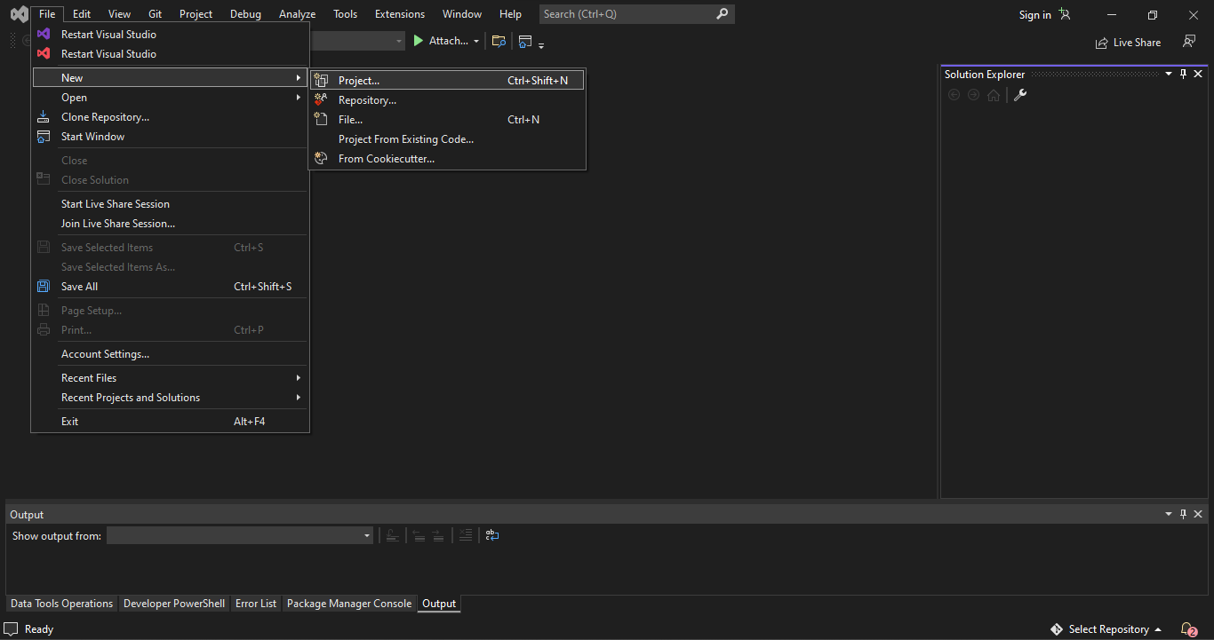

Một dialog xuất hiện. Nhập **SSIS - Intergration Services Project - Nhập Name và Solution name. - OK**

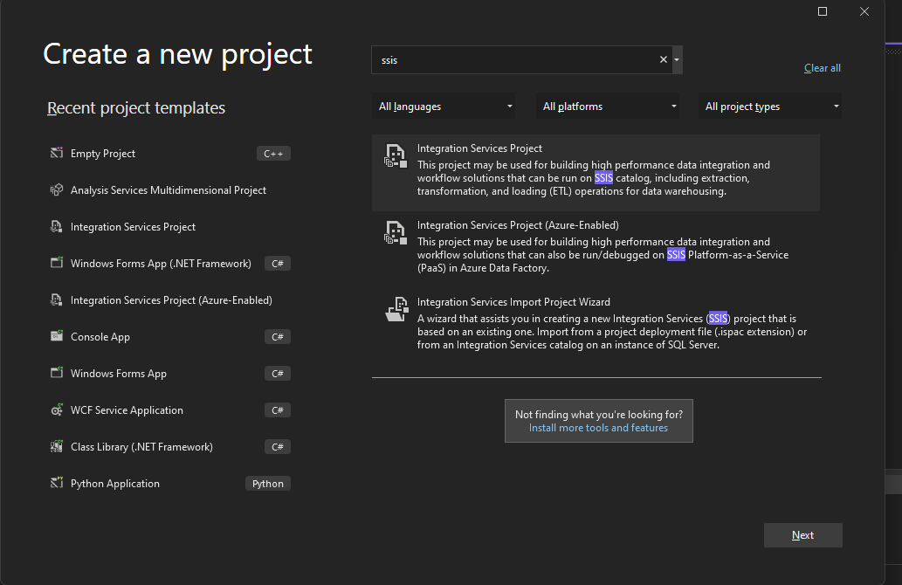

1. **Quá trình đổ dữ liệu từ excel vào database** 
   1. **Quá trình tạo Excel Connection Manager**

Nhấn chuột phải chọn **New Connection**:

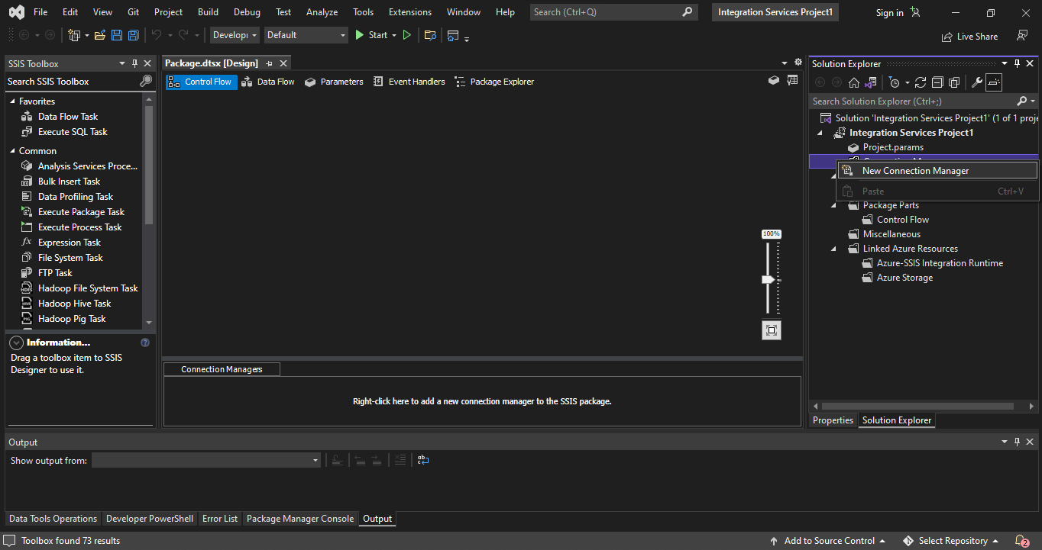

Dialog config hiện ra chọn **Excel** – **Add** …

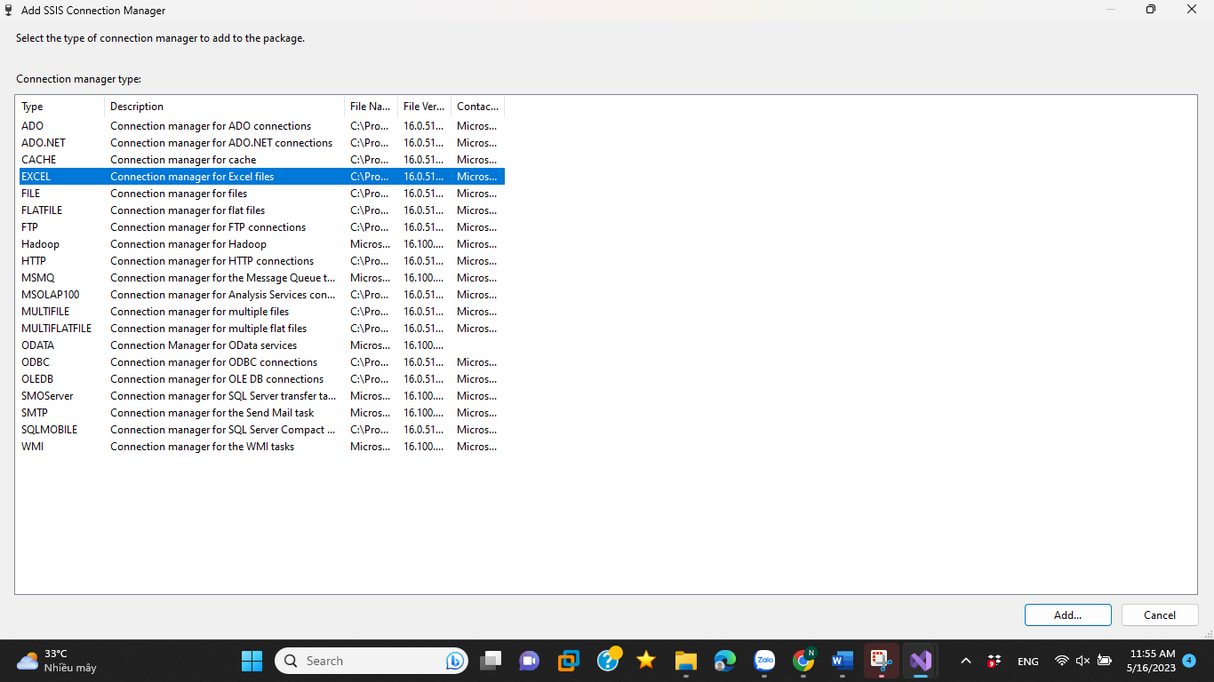

Chọn **đường dẫn tới file excel** và **phiên bản excel** đó - Ok

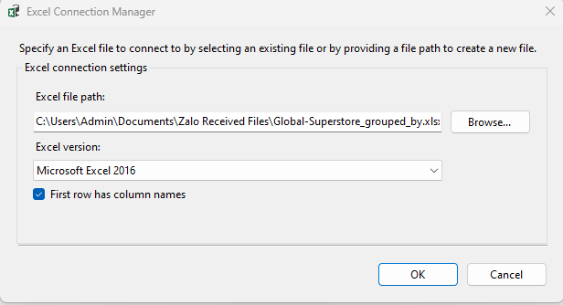

* 1. **Quá trình tạo OLE DB Connection**

Nhấn chuột phải – chọn **New OLE DB Connection**

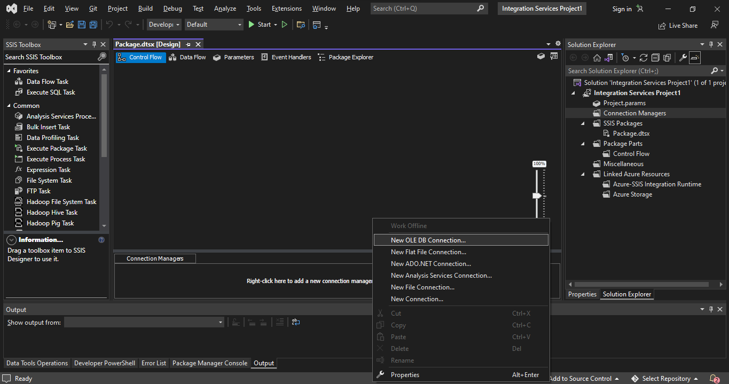

Một cửa sổ mới hiện ra như sau:

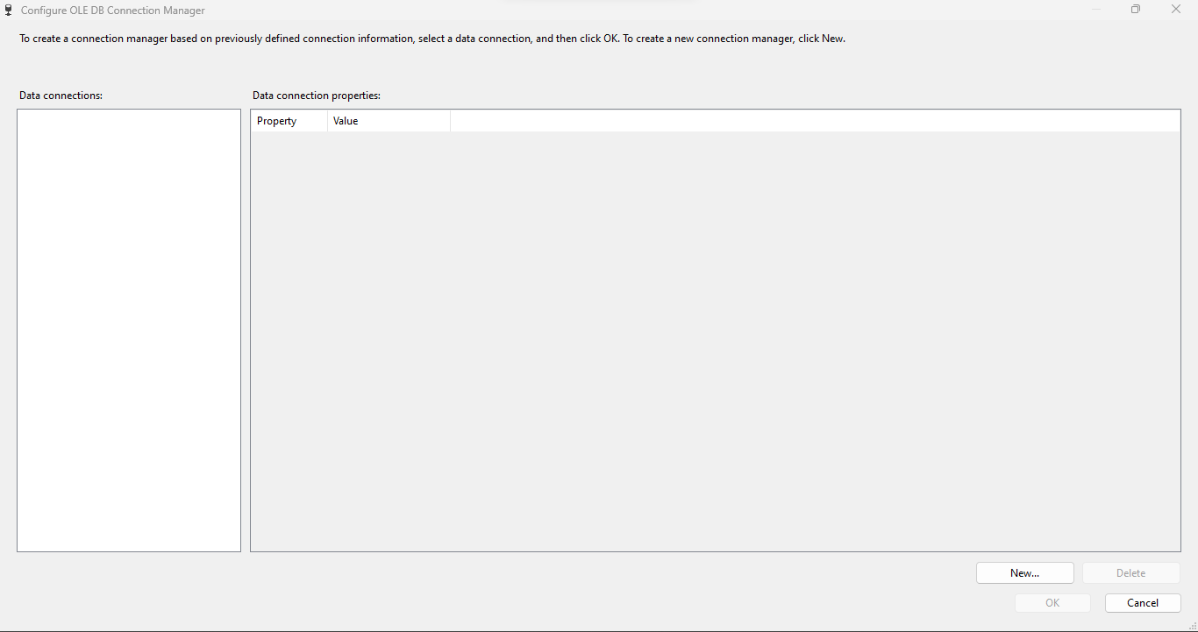

Chọn **New** … một cửa sổ mới hiện ra, chọn kết nối tới SQL Server, nhập database đã tạo, chọn **OK**.

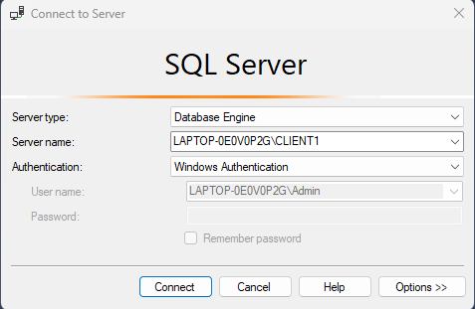

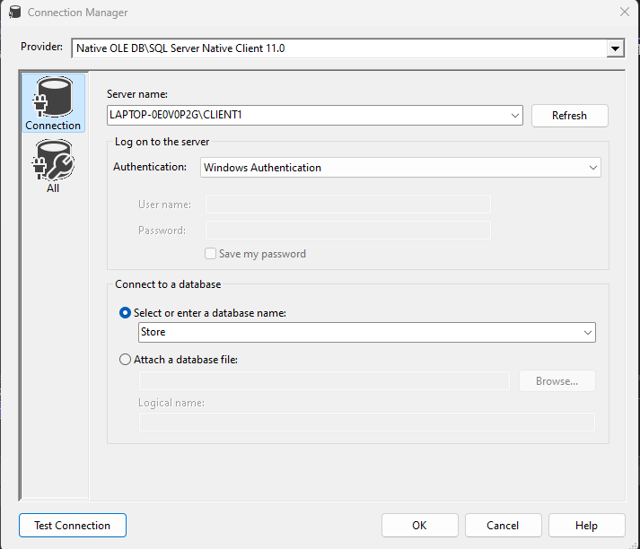

Chọn OK.

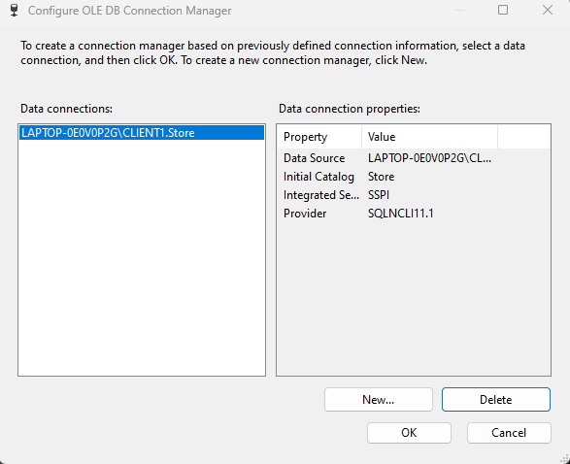

Chọn OK

* 1. **Quá trình tạo Control Flow**

Kéo 1 **Data Flow Task** mới

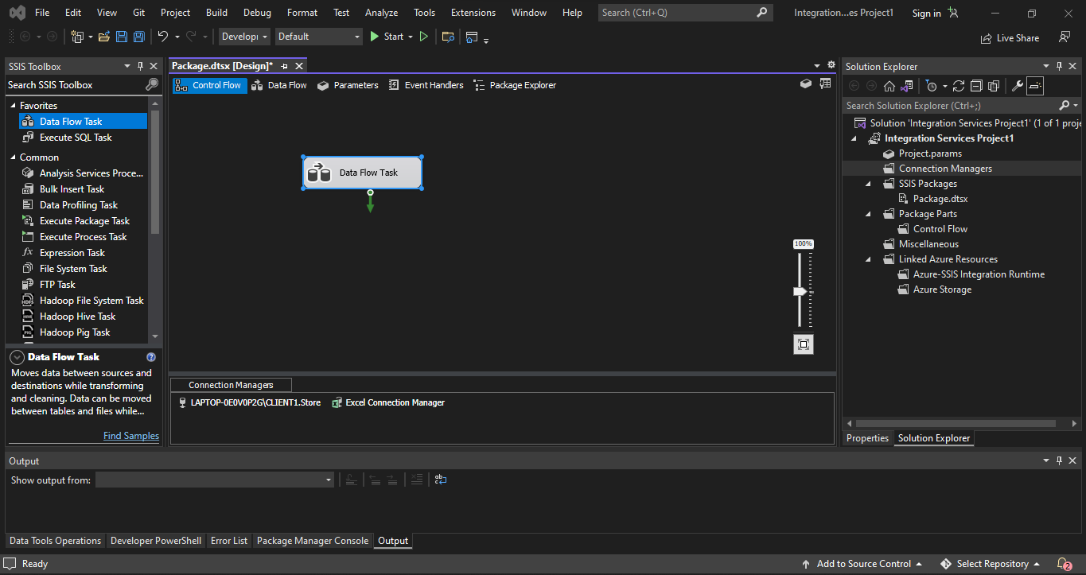

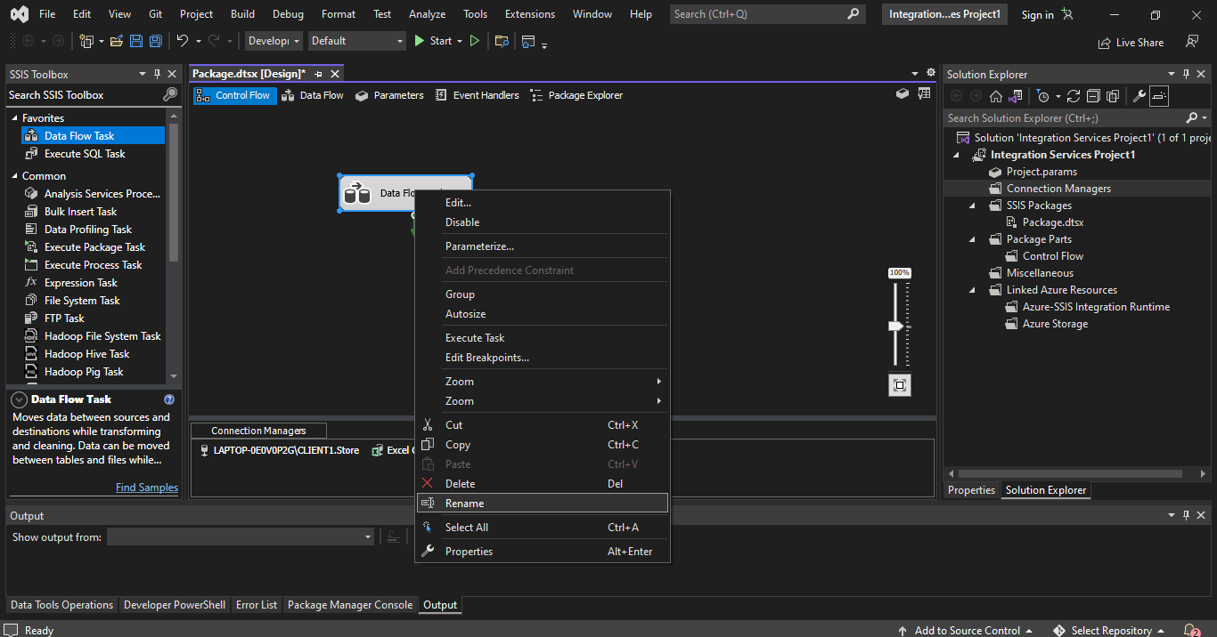

Chọn **Rename** cho **Data Task Flow** trên và đổi tên thành **Dim_Time**

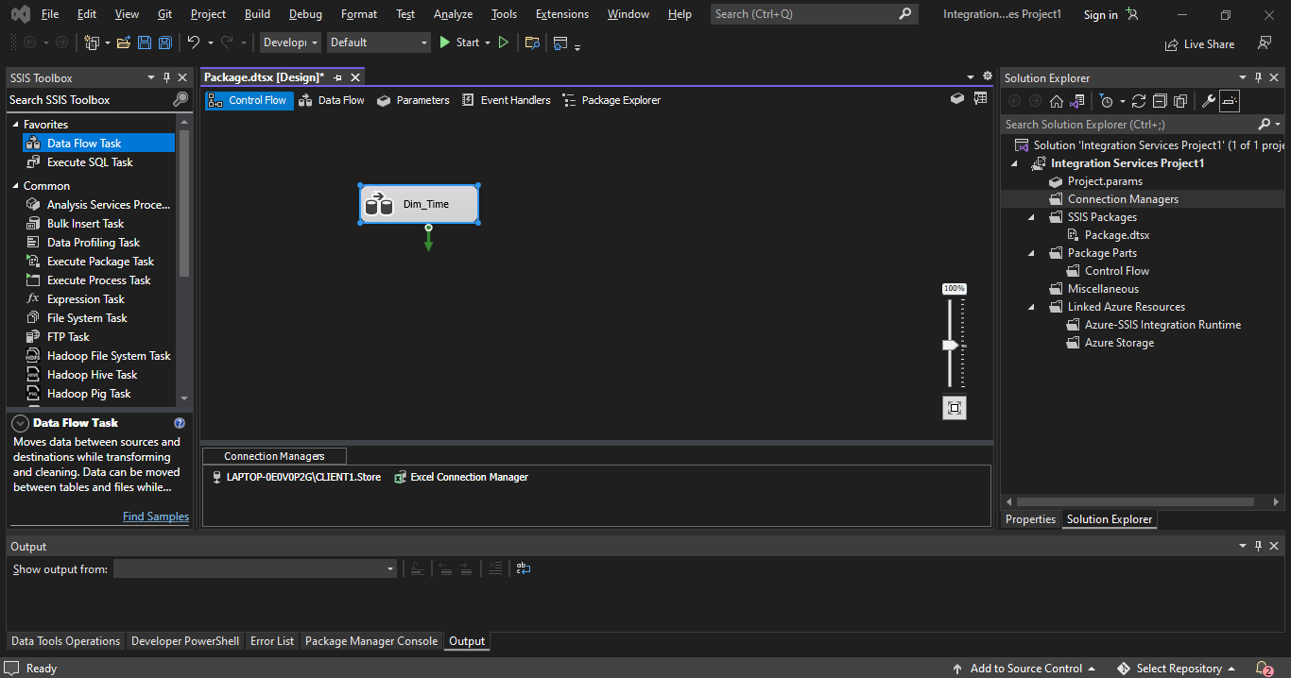

Tạo thêm 4 cái nữa, lần lượt đặt tên là **Dim_Location, Dim_Customer và Dim_Product, Fact_Orders**

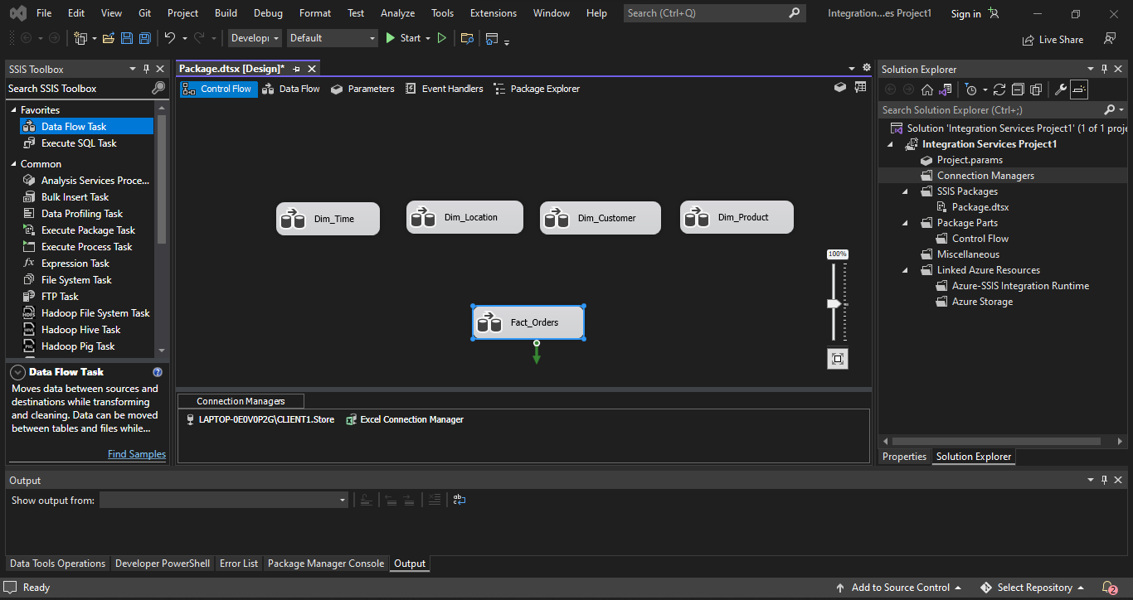

Nối 4 bảng Dim với bảng **Fact_Orders**

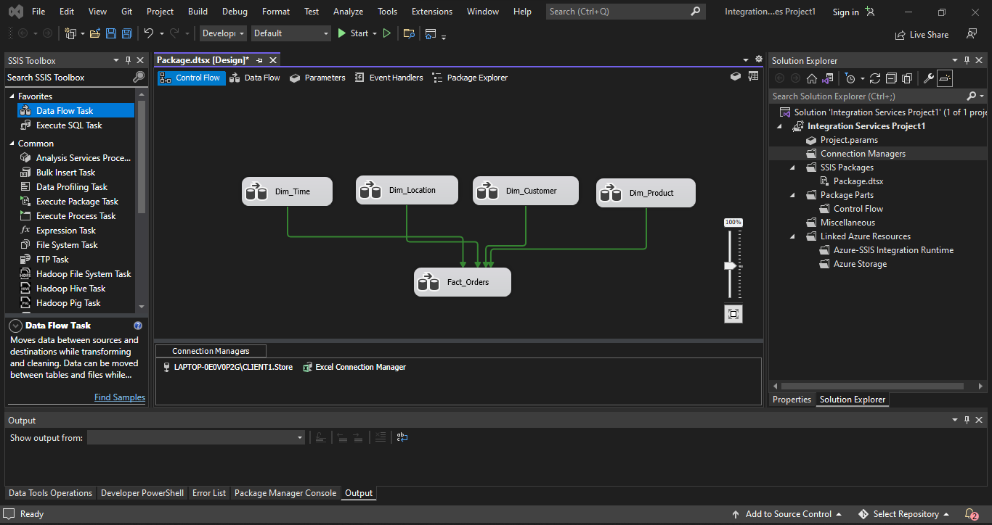

* 1. **Quá trình tạo Data Flow**
     1. **Bảng Dim_Time**

Chuột phải vào bảng Dim_Time chọn **Edit**

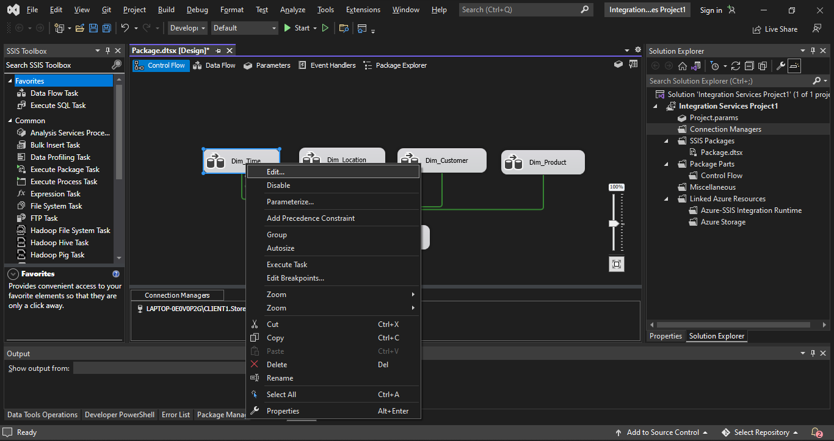

1 cửa sổ **Data Flow** sẽ hiện ra

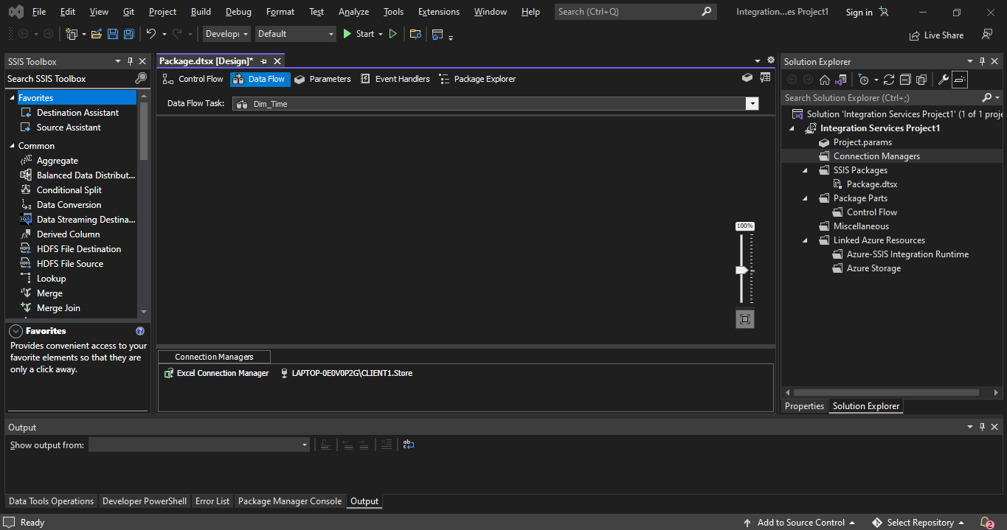

Search trong **SSIS Toolbox** tên **Excel Source** rồi kéo thả vào **Data Flow**

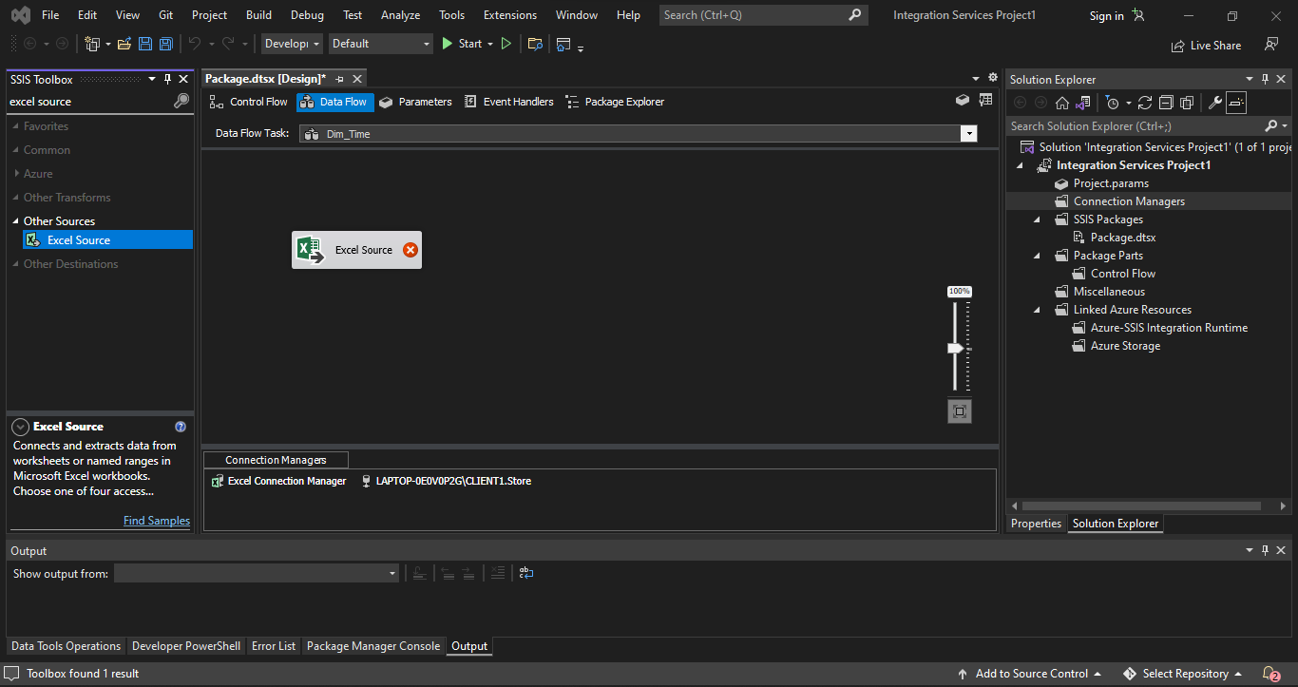

Click chuột phải chọn **Edit**

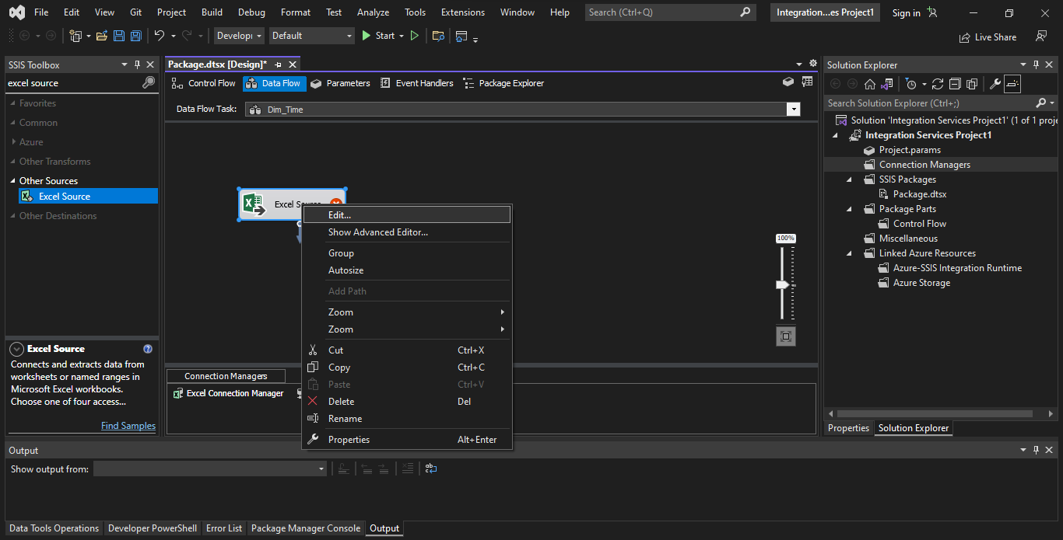

Cửa sổ **Excel Source Editor** sẽ hiện ra

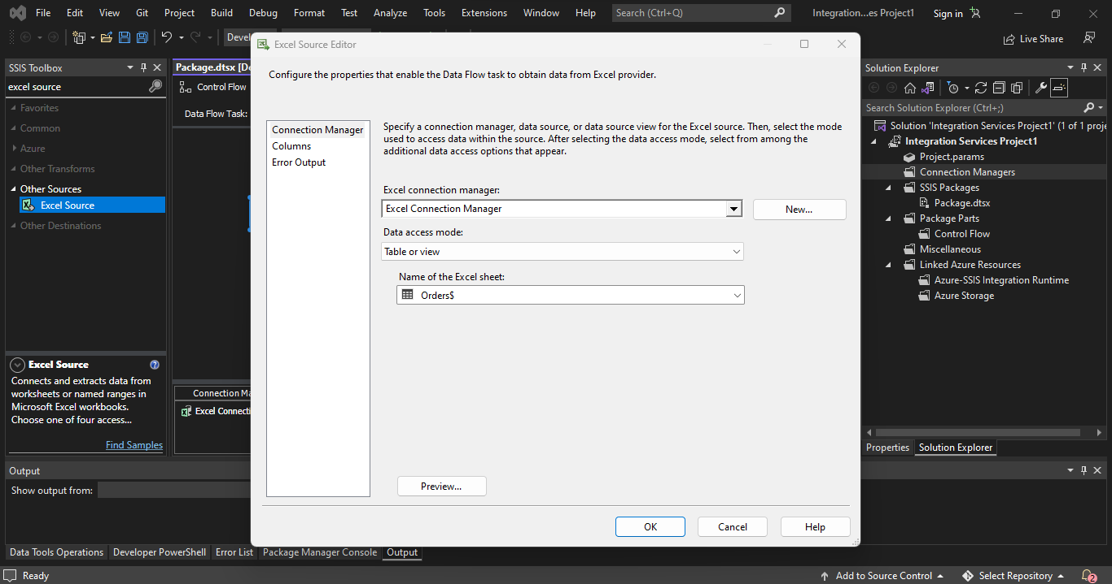

Chọn bảng **Order$**

Chọn tùy chọn **Columns** bên trái để xem kiểm tra data

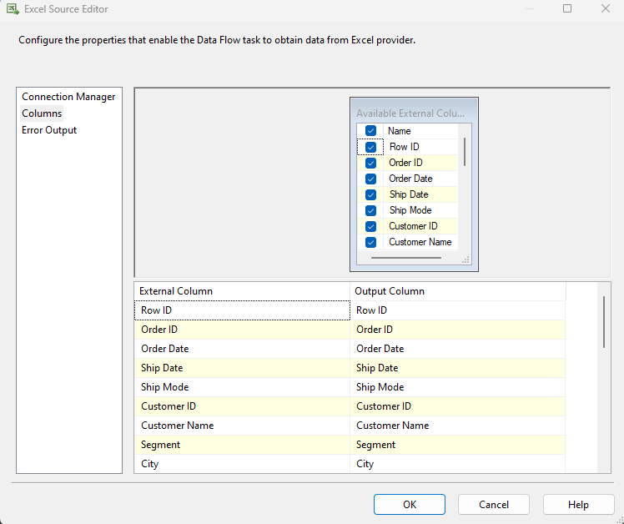

Click **OK**

Đổi tên **Excel Source** lại thành **Orders**

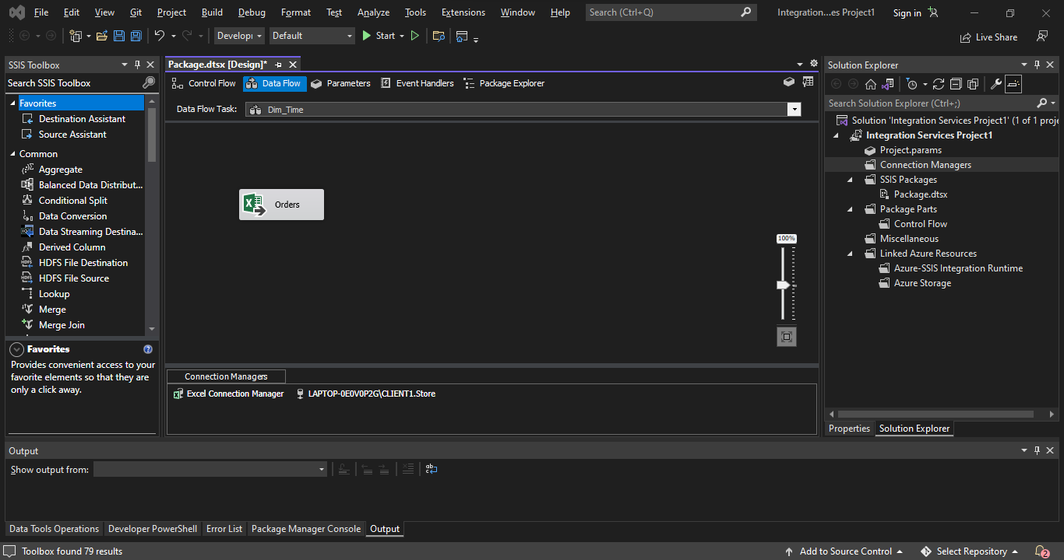

Kéo thả **Derived Column** vào **Data Flow**

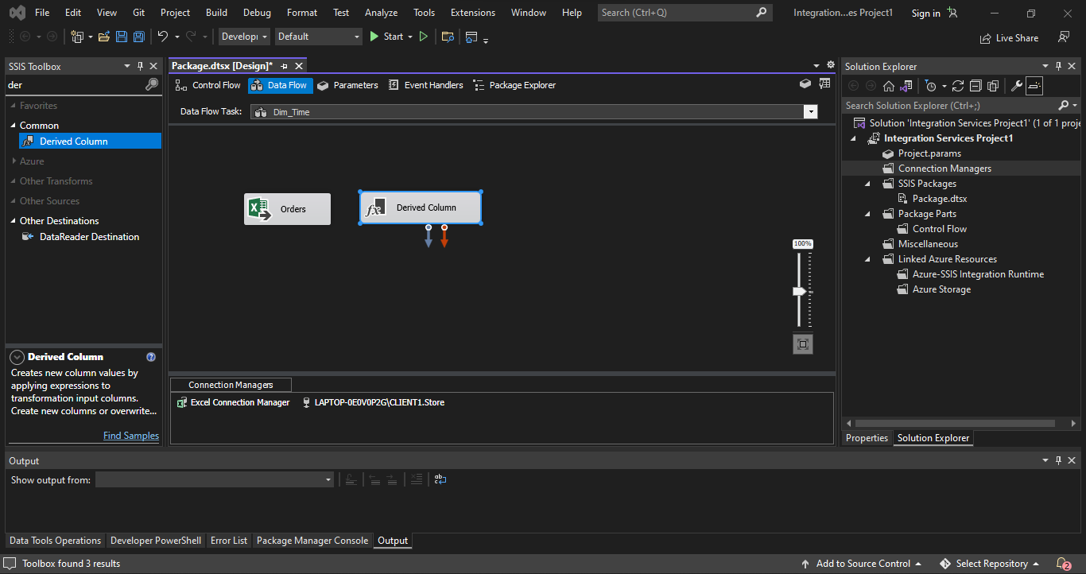

Đổi tên lại thành **Create New Columns**

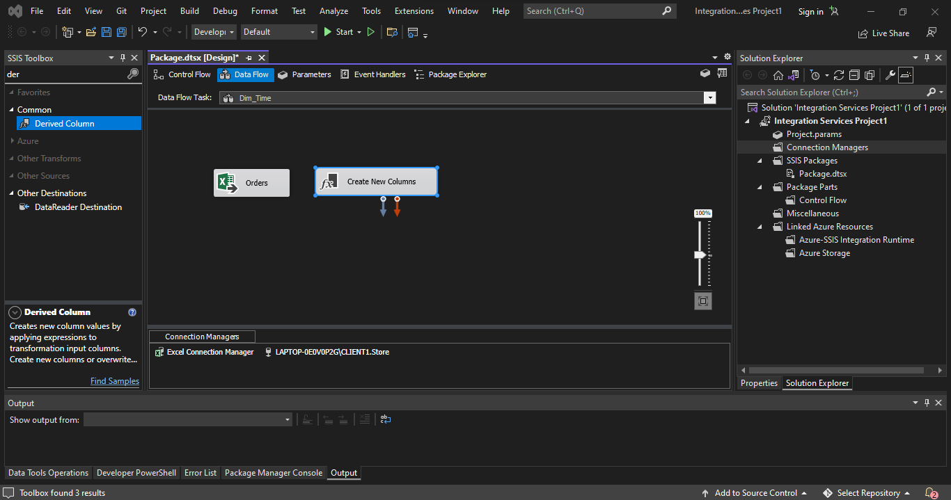

Click chuột phải chọn **Edit**, 1 cửa sổ mới sẽ hiện ra

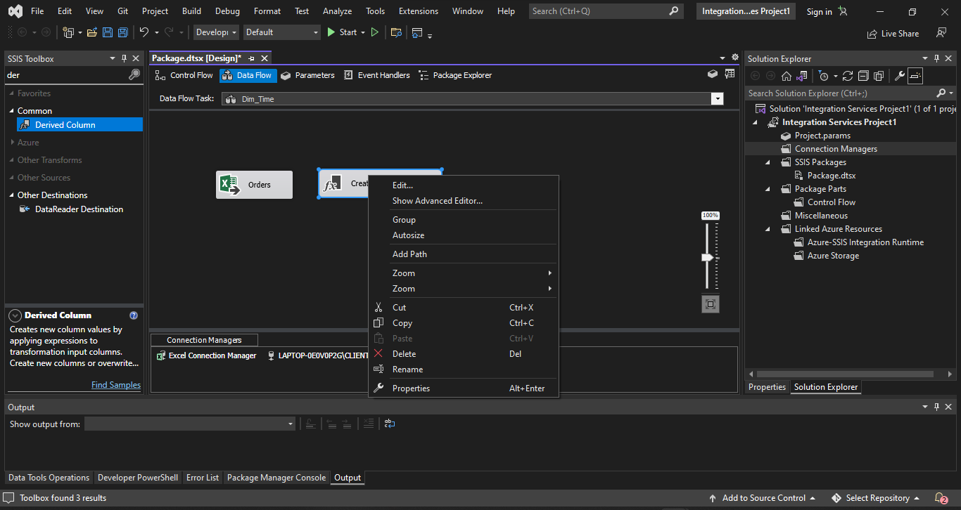

Đặt tên cho các cột mới lần lượt là **OrderYear, OrderQuater, OrderMonth, OrderDay, ShipYear, ShipQuater, ShipMonth, ShipDay**

Các Expression sử dụng các câu lệnh SQL như sau:

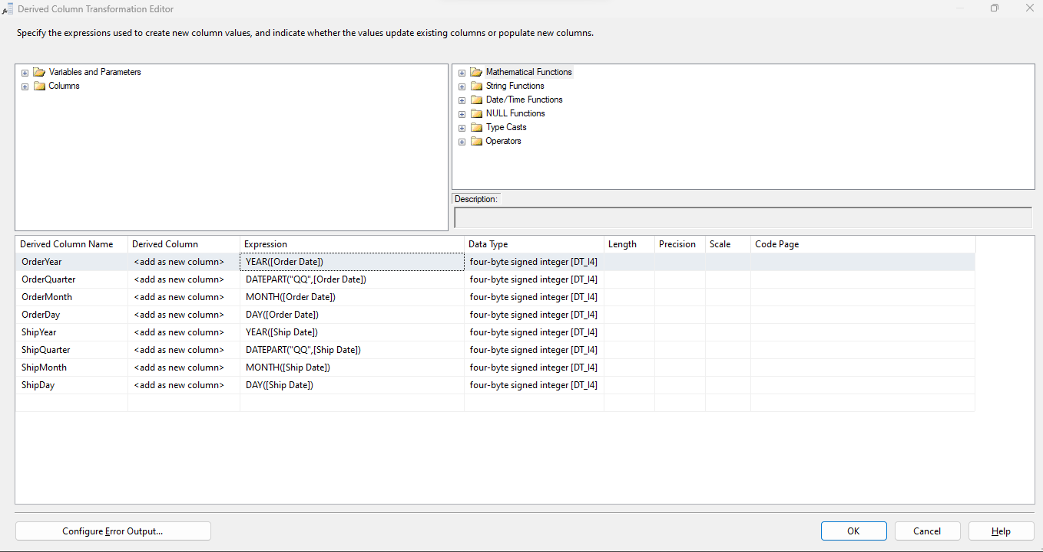

Kéo thả **Aggregate** và nối với các **Excel Source** và **Derived Colum Transformation Editor**

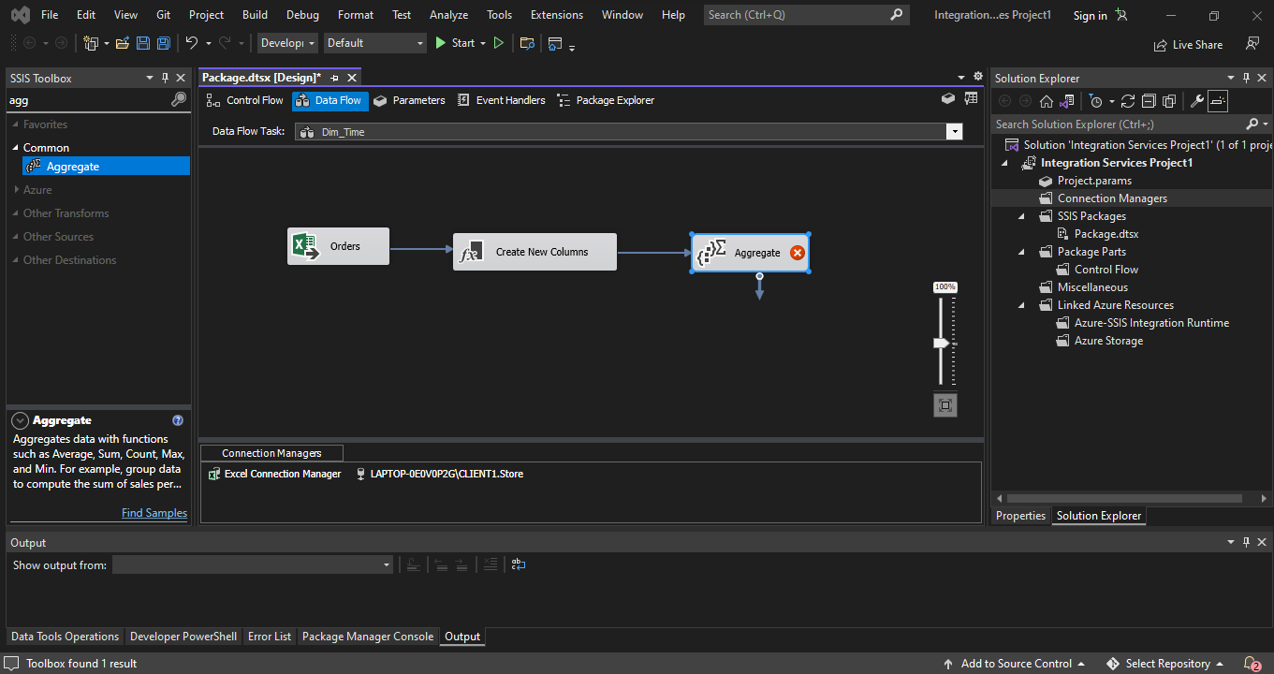

Click chuột phải chọn **Edit**

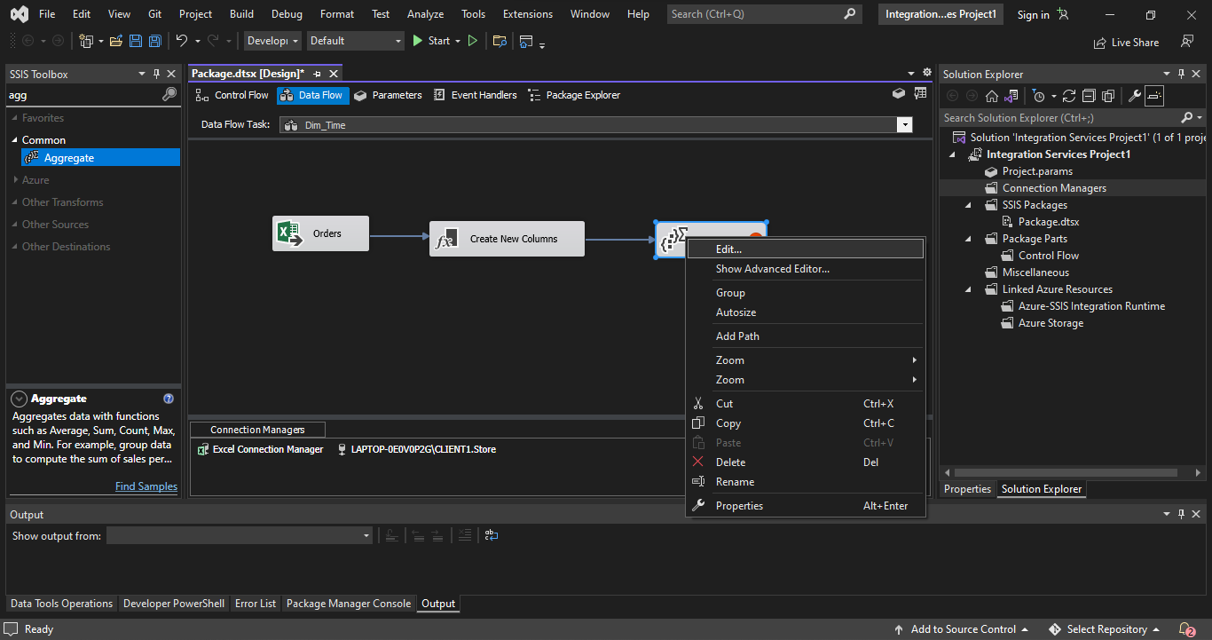

Cửa sổ **Aggregate Transformation Editor** hiện ra

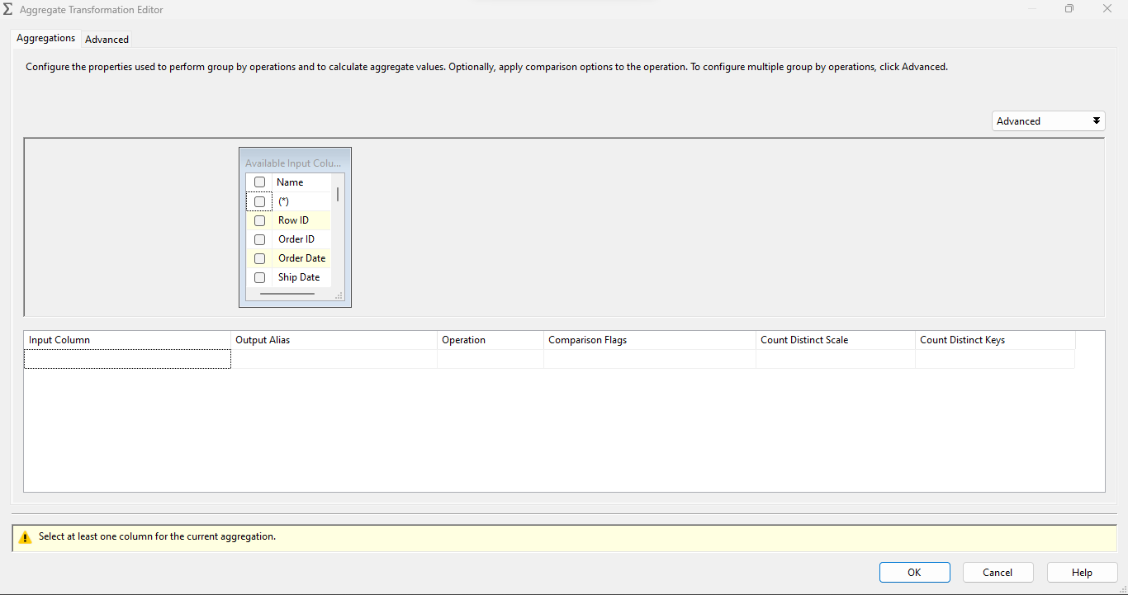

Nhóm các cột trùng nhau

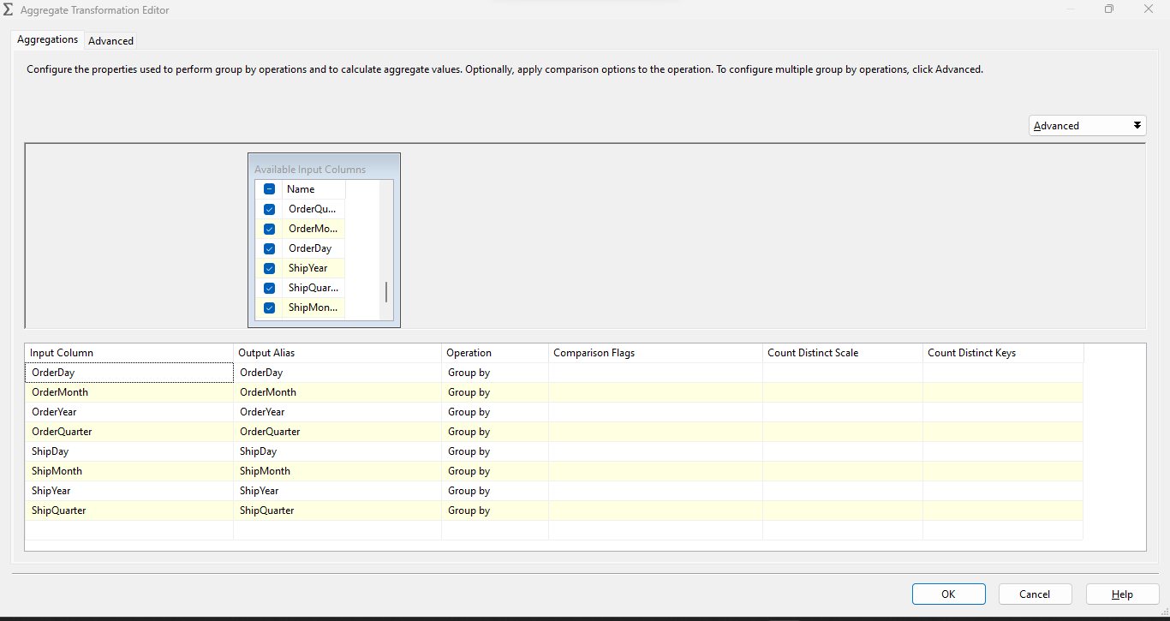

Kéo thả **Sort** vào **Data Flow**

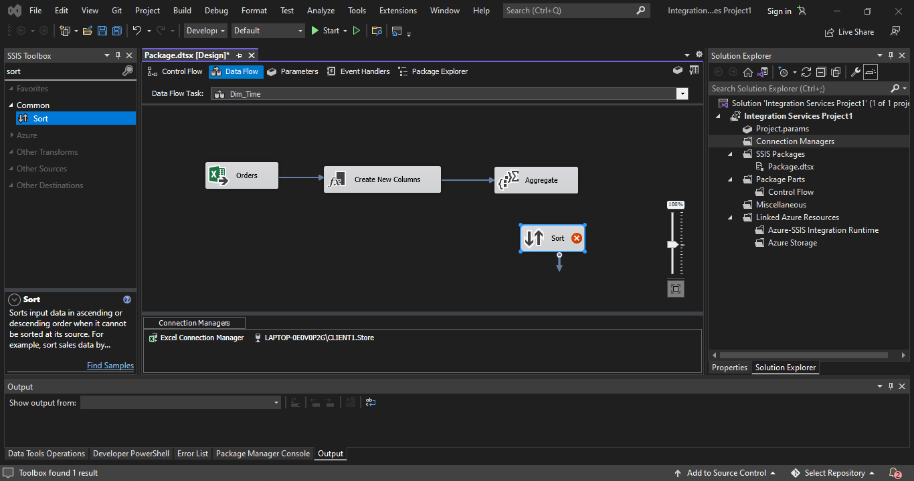

Kéo thả **Script Component** vào **Data Flow** - chọn **Transformation -** click **OK**

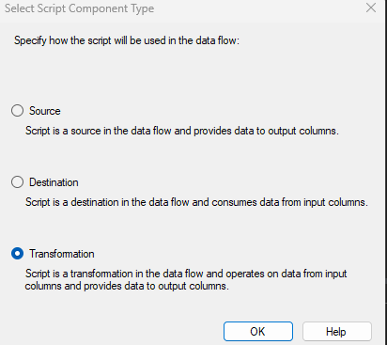

Kéo thả **OLE DB Destination** vào **Data Flow** và nối các công cụ lại với nhau

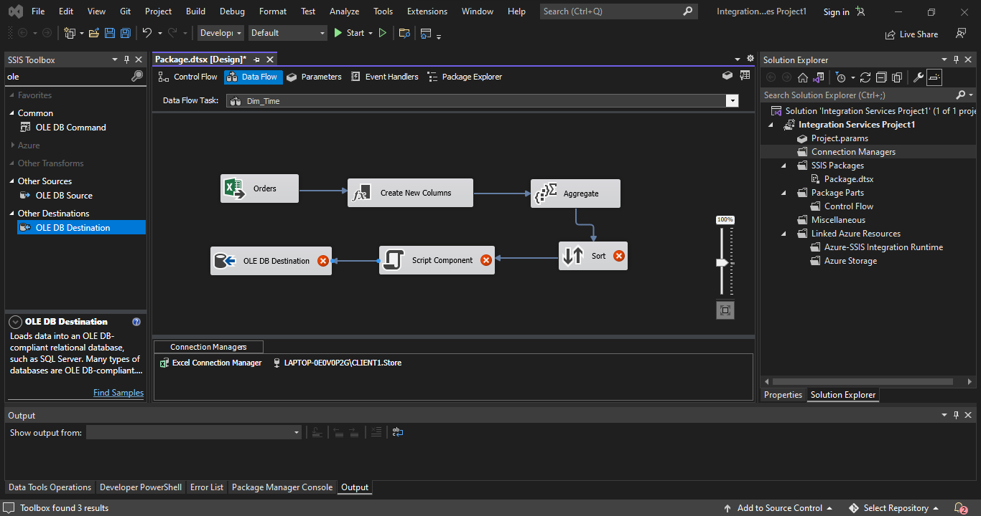

Click chuột phải vào **Sort** chọn **Edit**, cửa sổ **Sort Transformation Editor** sẽ hiện lên

Chọn các cột trên **Available Input Columns** như hình – click **OK**

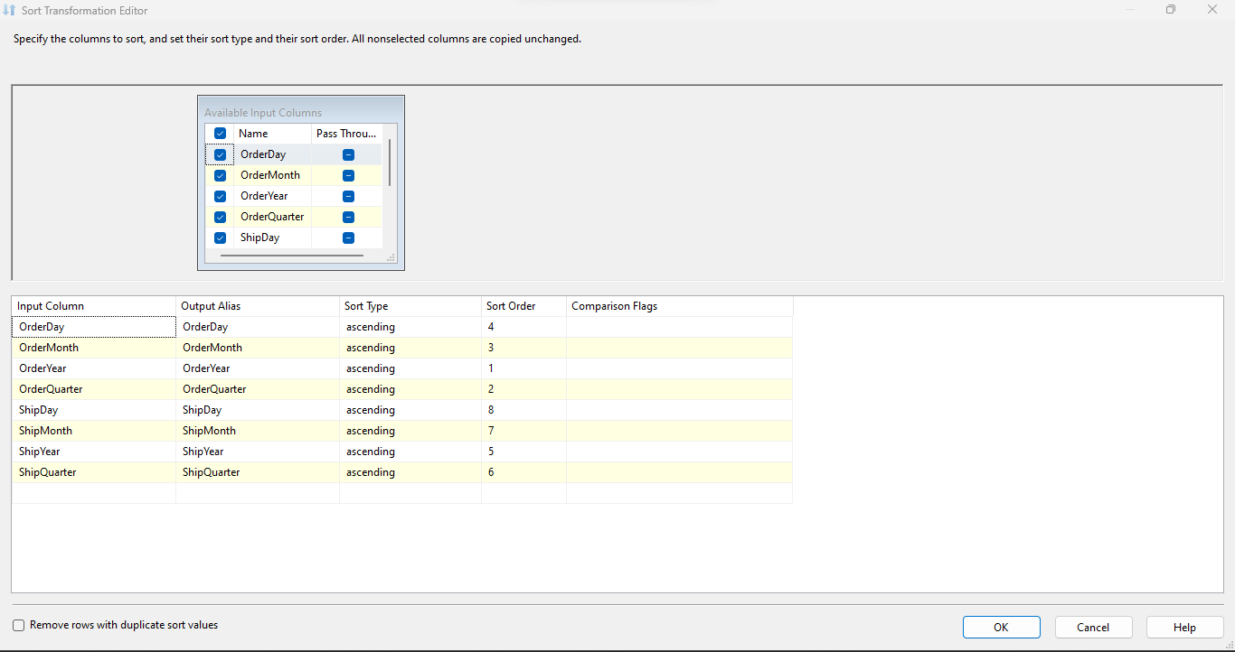

Click chuột phải vào **Script Component** chọn **Edit**, cửa sổ Script Transformation Editor sẽ hiện ra. Rename giá trị **Name** thành “**Create TimeID**”

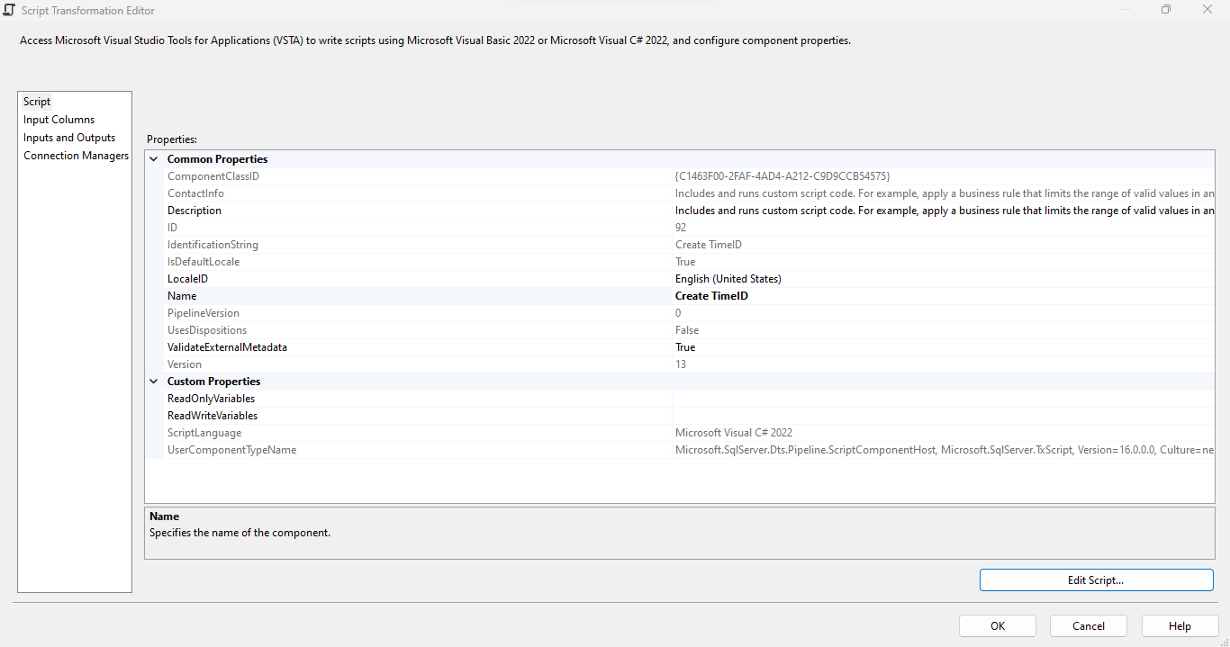

Chọn mục “**Edit Script …”** bên duối góc phải, 1 file mới sẽ được mở ra

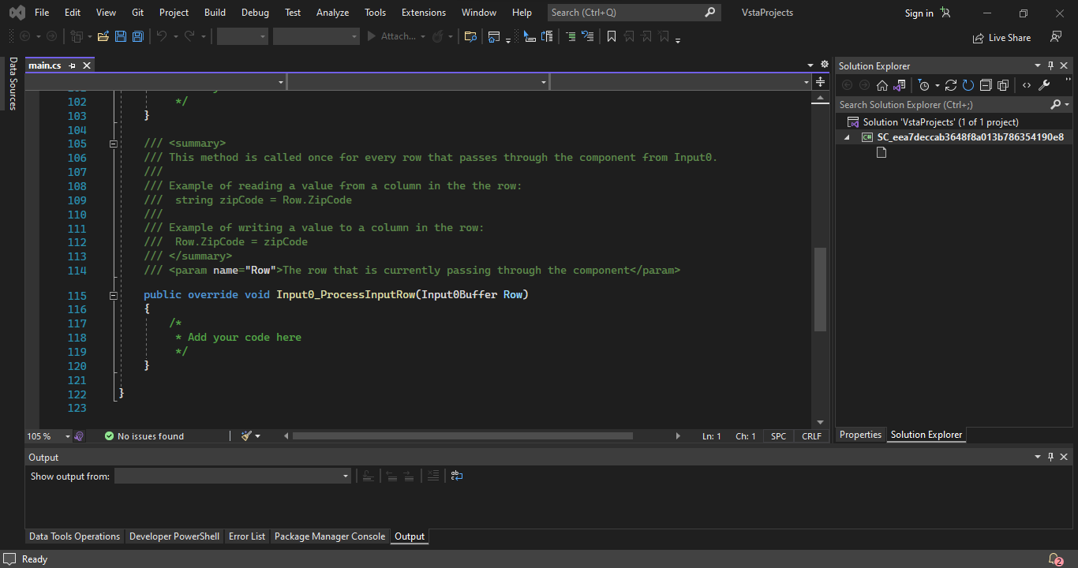

Tạo biến count kiểu dữ liệu int và gán giá trị = 0

Thêm vào hàm **Input0_ProcessInputRow** 2 dòng code sau:

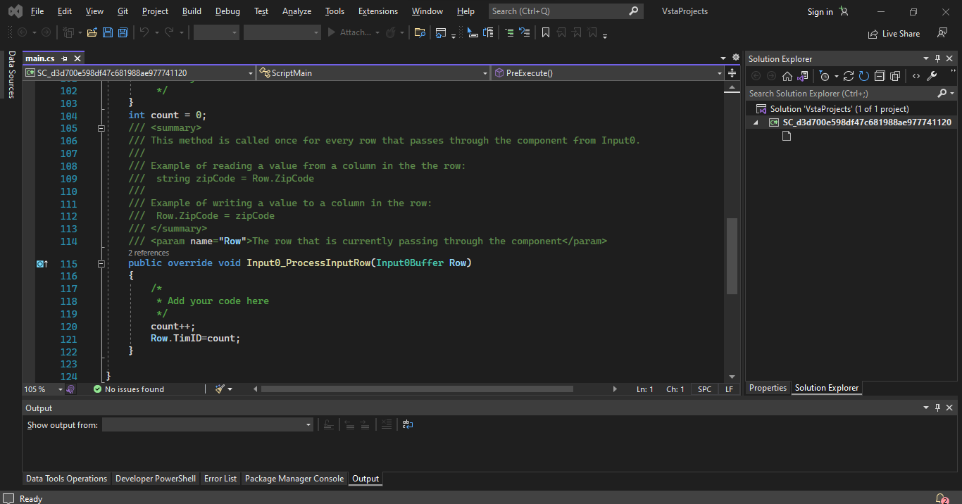

Quay lại cửa sổ **Script Transformation Editor**, chọn **Inputs and Outputs** – **Add Column**. Đặt tên là **TimeID**

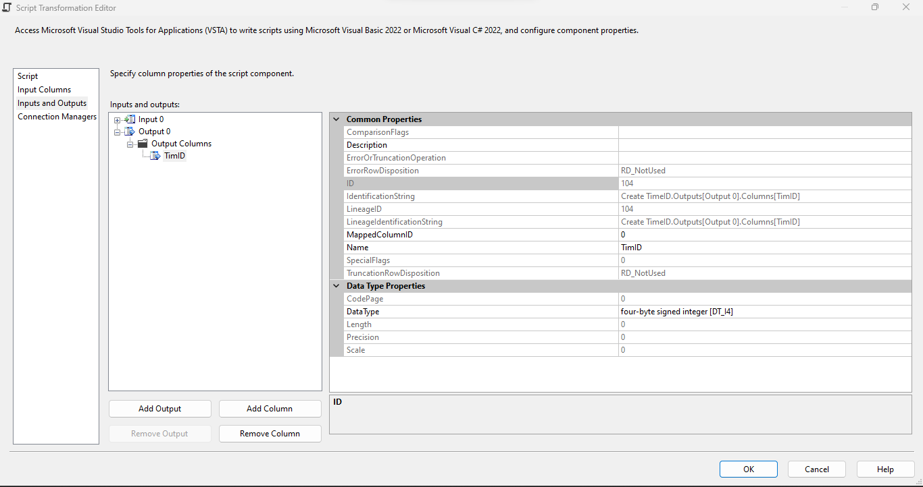

Click chuột phải vào **OLE DB Destination** chọn **Edit,** một cửa sổ mới sẽ hiện ra

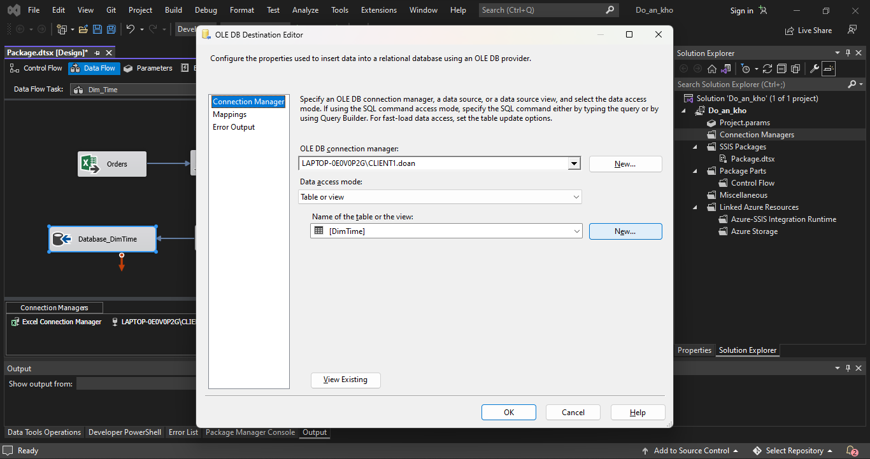

Ở **Connection Manager**, chọn **New** …

Tạo bảng **DimTime** giống hình bên dưới, click **OK**

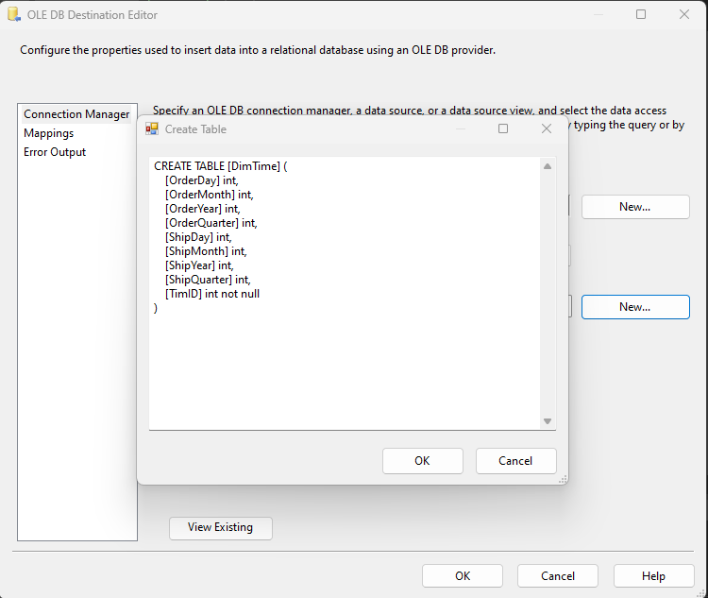

Chọn **Mappings** để kiểm tra các cột

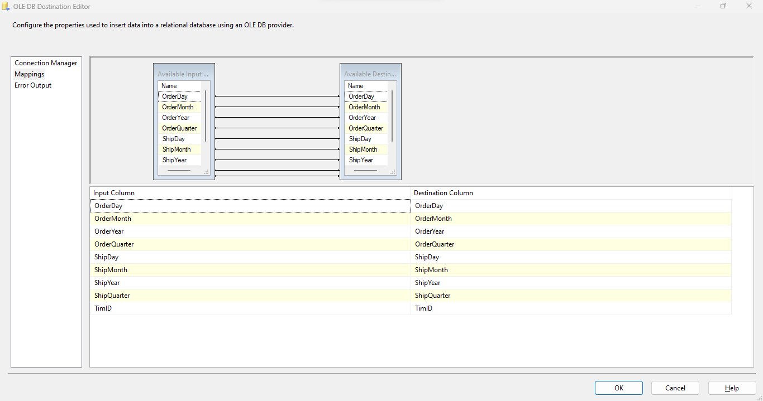

Click **OK**

**Data Flow** sẽ nhìn như sau:

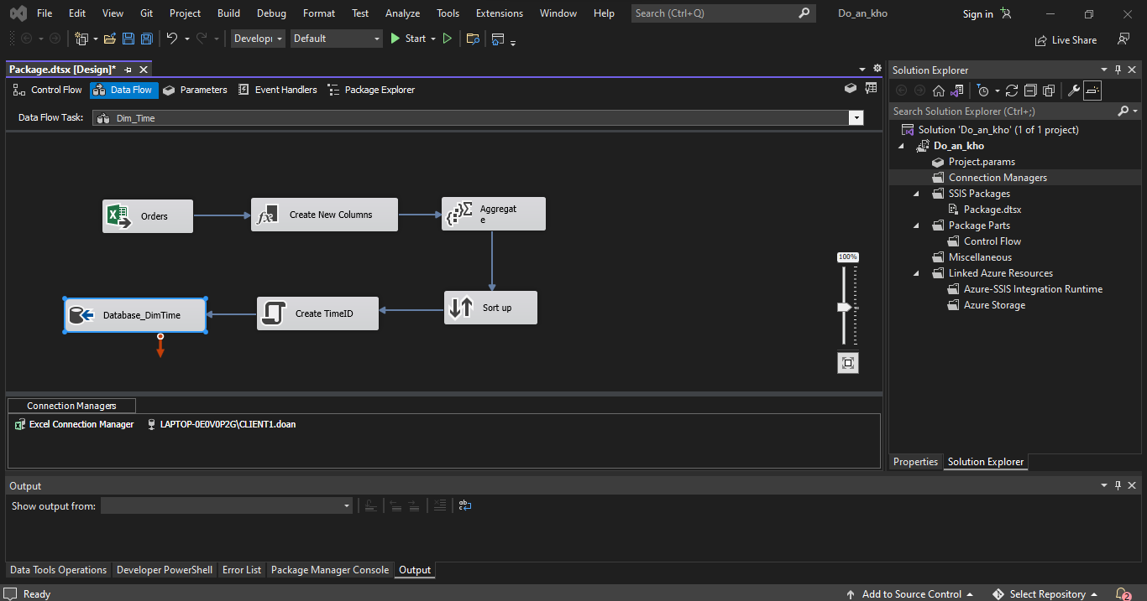

* + 1. **Bảng Dim_Location**

Thiết kế Data Flow của Dim_Location giống như hình sau:

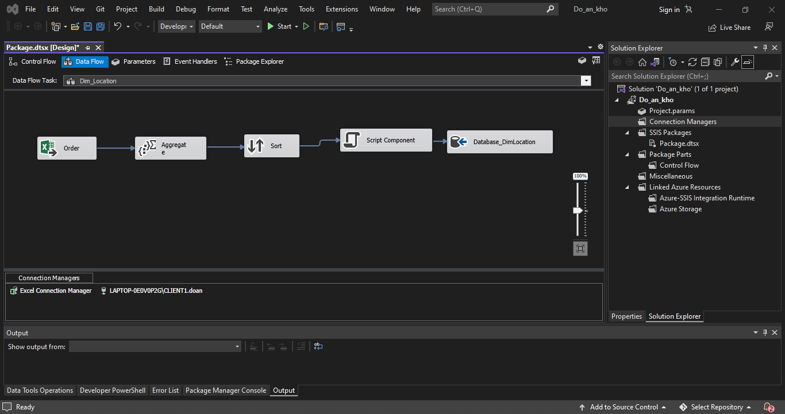

Chuột phải vào **Excel Source**

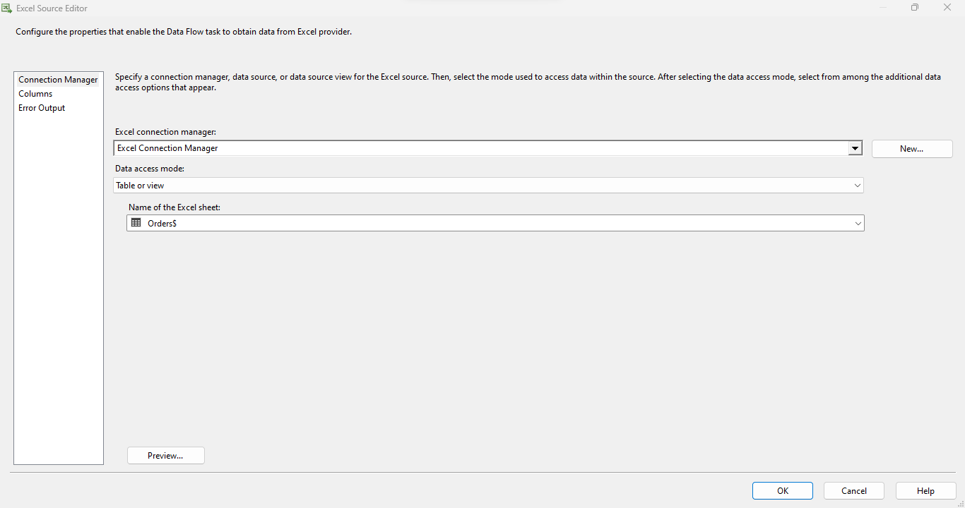

Chọn **Columns**

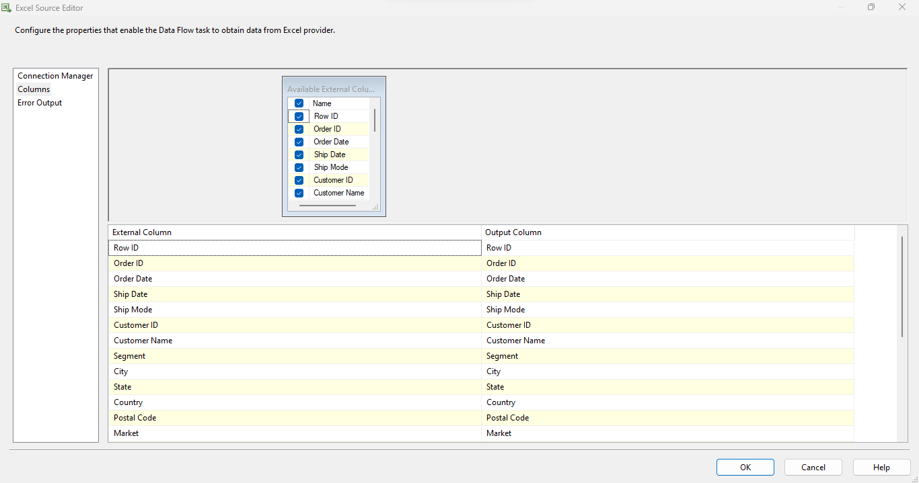

Click chuột phải vào **Aggregate** chọn **Edit**

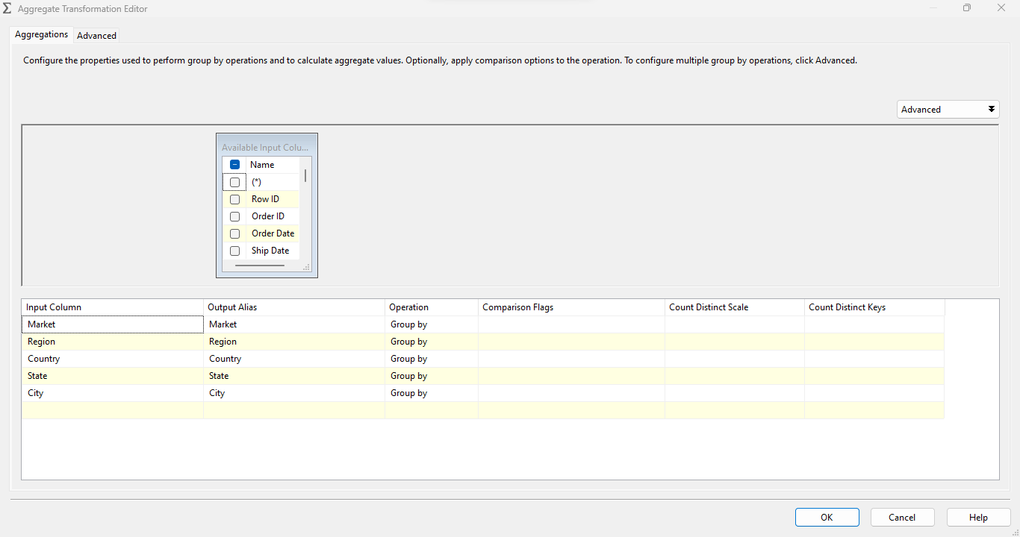

Chọn **OK**

Chuột phải vào **Sort** chọn **Edit**

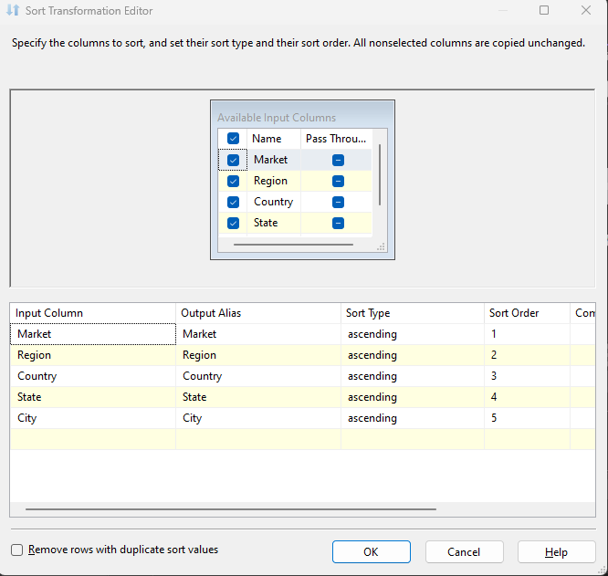

Chọn các giá trị như hình, chọn OK

Chuột phải vào **Script Component** – chọn **Edit**

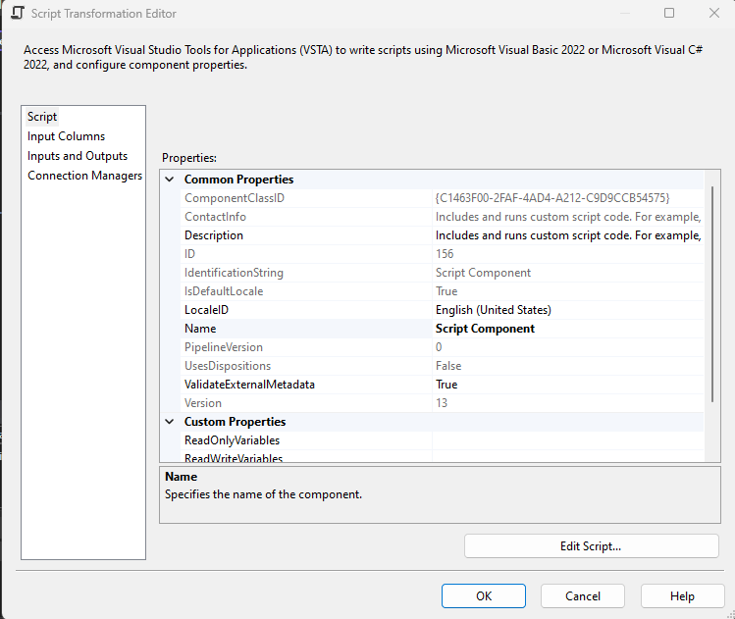

Quay lại tùy chọn **Script** chọn **Edit Script**

Một file mới sẽ hiện ra

Thêm vào code sau:

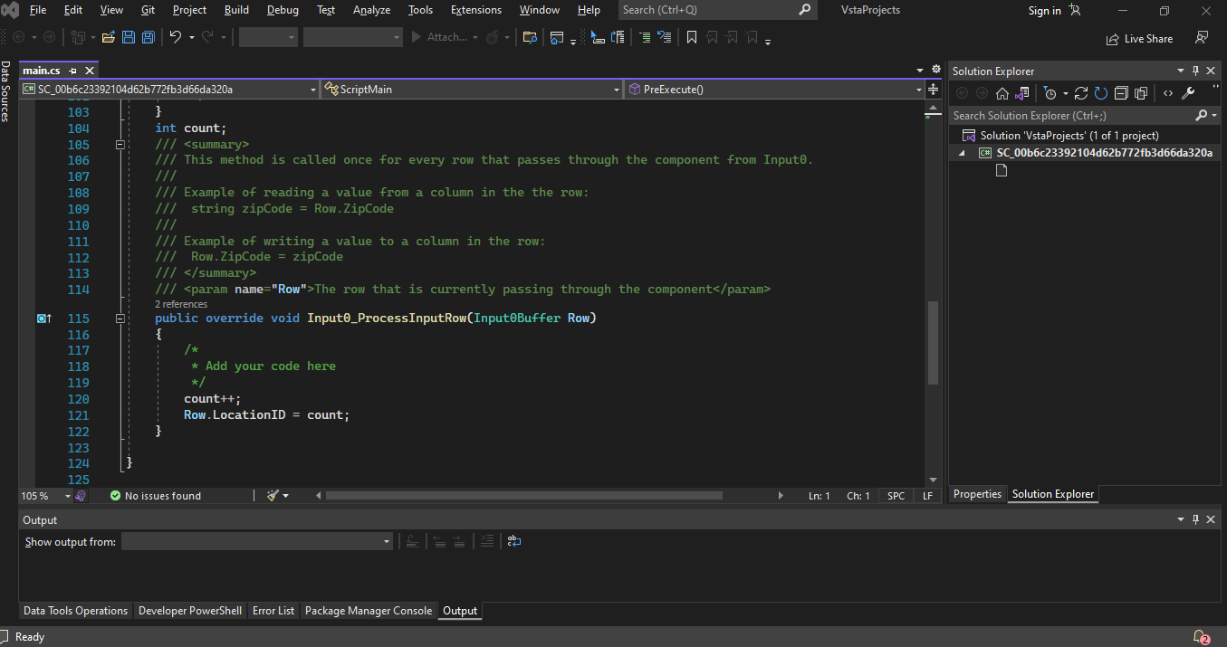

Vào tùy chọn **Inputs and Outputs**

**Add Column** mới đặt tên là **LocationID**

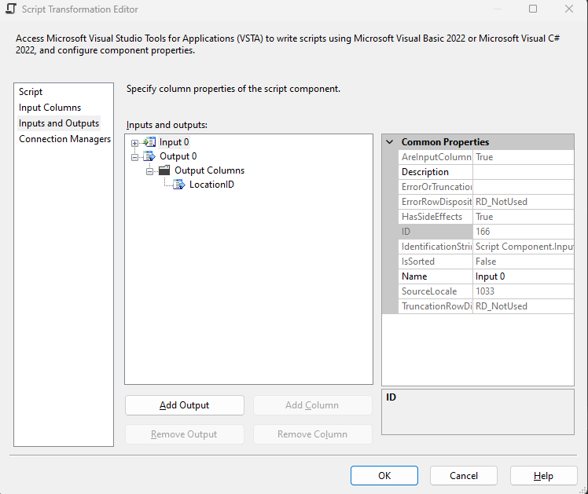

Chuột phải vào **OLE DB Destionation**

Ở tùy chọn **Connection Manager** tạo bảng **DimLocation** như hình sau:

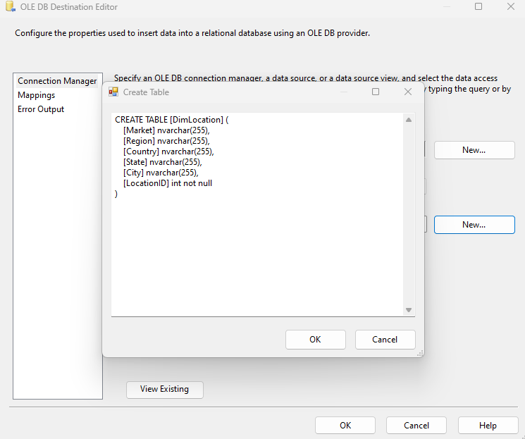

Click **OK**

Ở tùy chọn **Mappings**, kiểm tra các cột

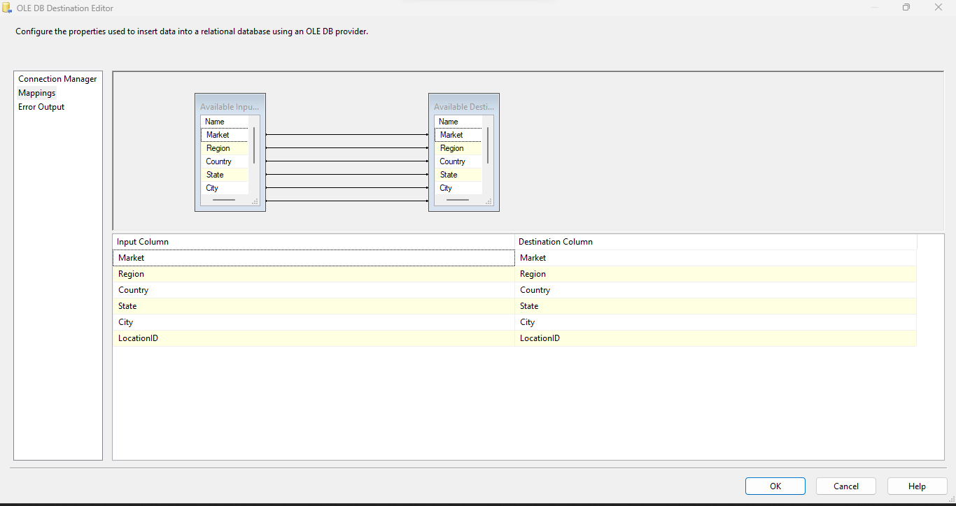

* + 1. **Bảng Dim_Customer**

Tạo và thiết kế bảng **Dim_Customer** như hình

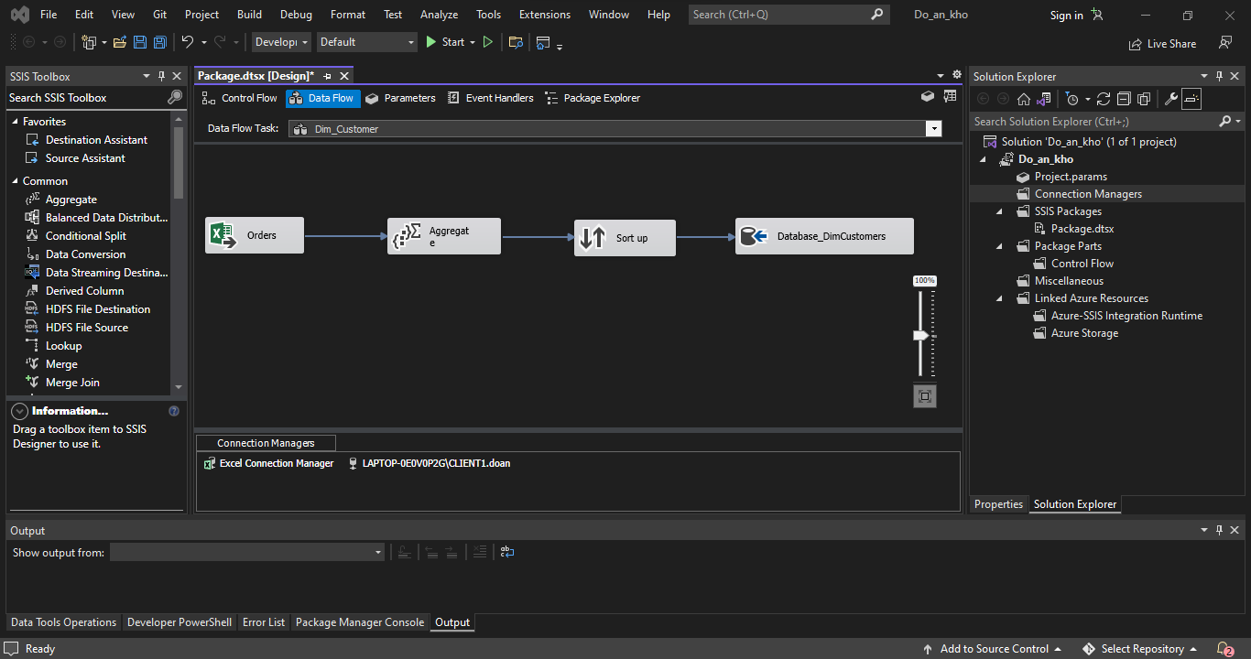

Click chuột phải vào **Excel Source** – **Edit**

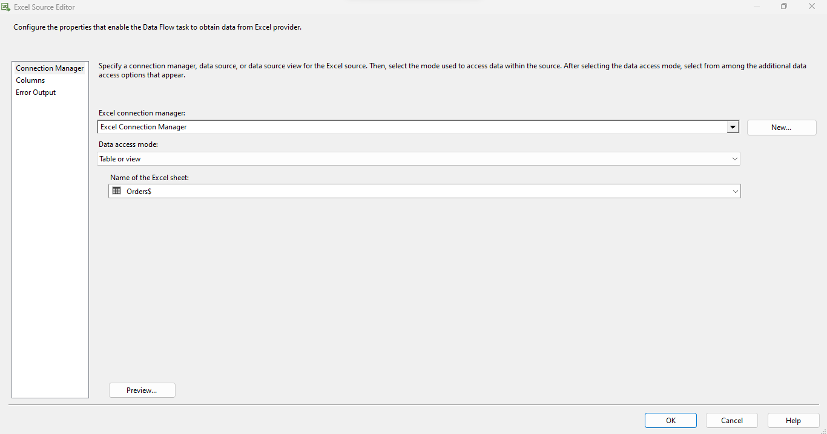

Chọn tùy chọn **Columns**



Nhấn chuột phải vào **Aggregate** – **Edit**

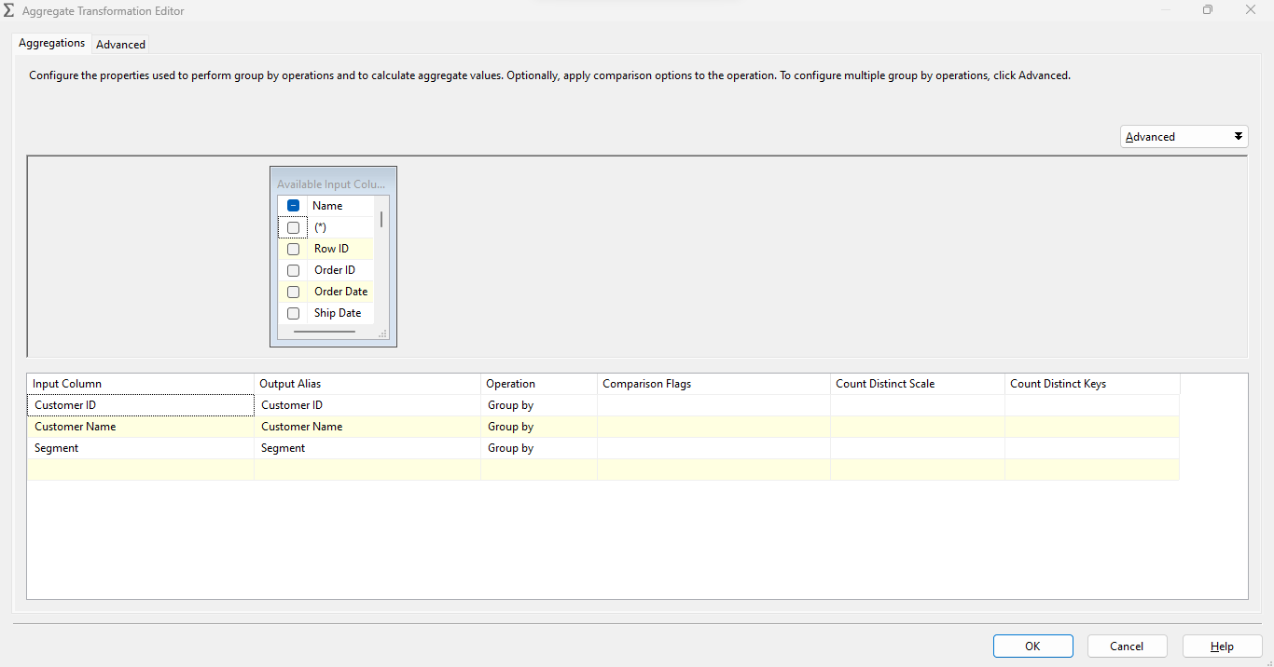

Click chuột phải vào **Sort** – **Edit**

Sort theo **CustomerID**

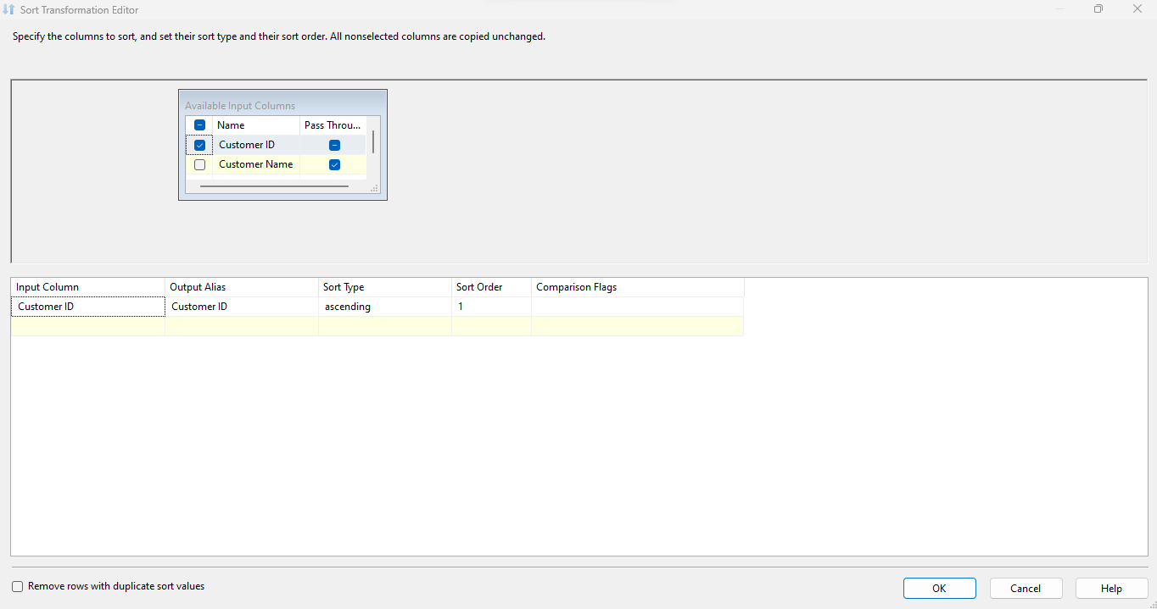

Click chuột phải vào **OLE DB Destination** - **Edit**

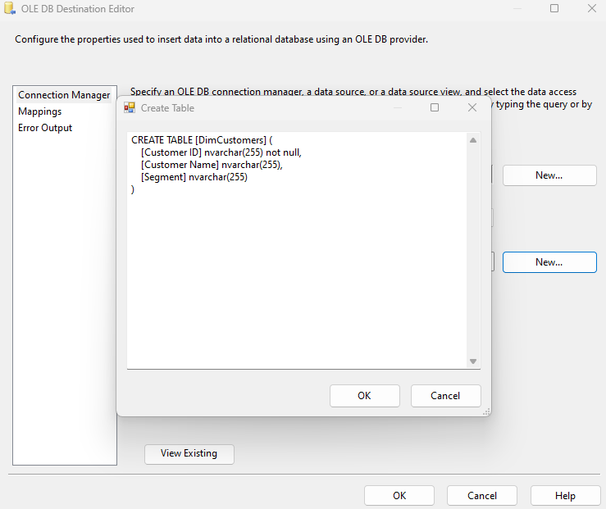

Chọn **Mappings** kiểm tra các cột trong excel với SQL

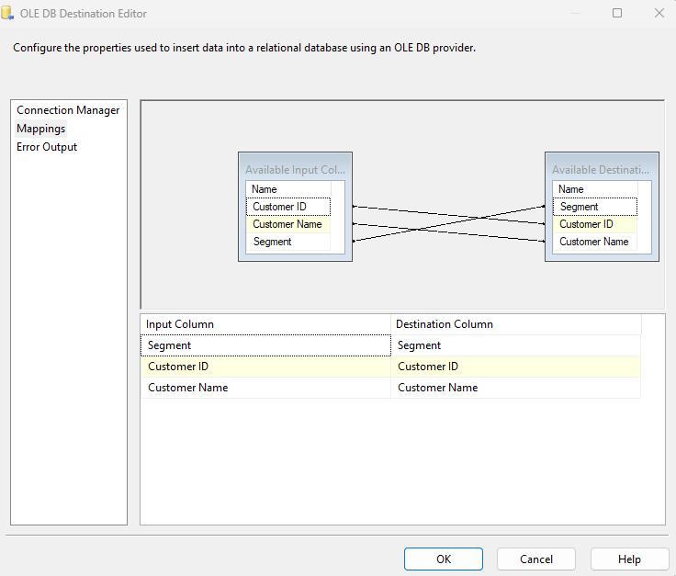

* + 1. **Bảng Dim_Product**

Thiết kế **Data Flow** như hình

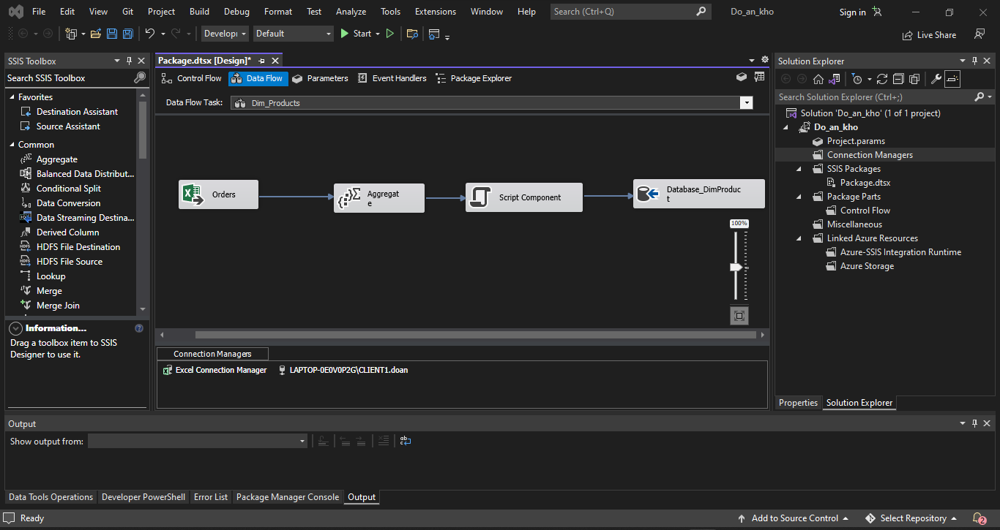

Click chuột phải vào **Excel Source** - **Edit**

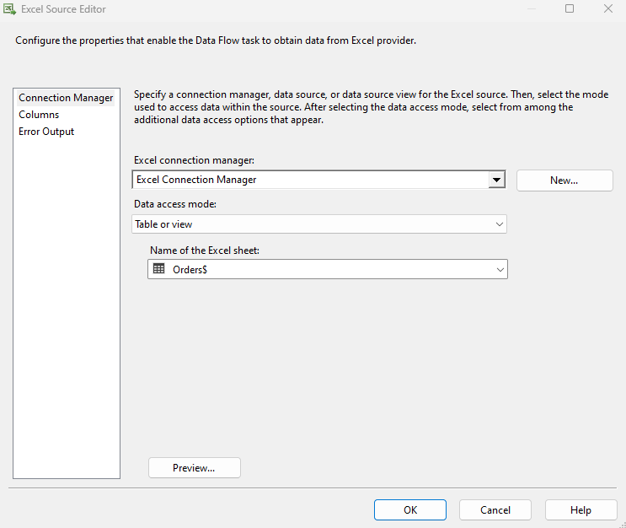

Chọn tùy chọn **Columns**

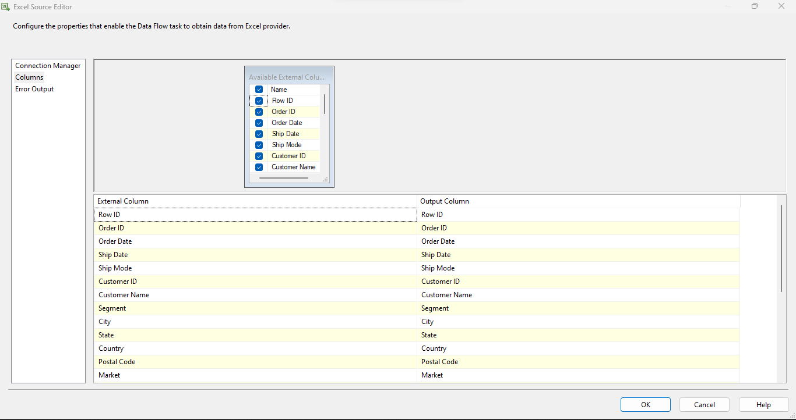

Click **OK**

Click chuột phải vào **Aggregate** – **Edit**

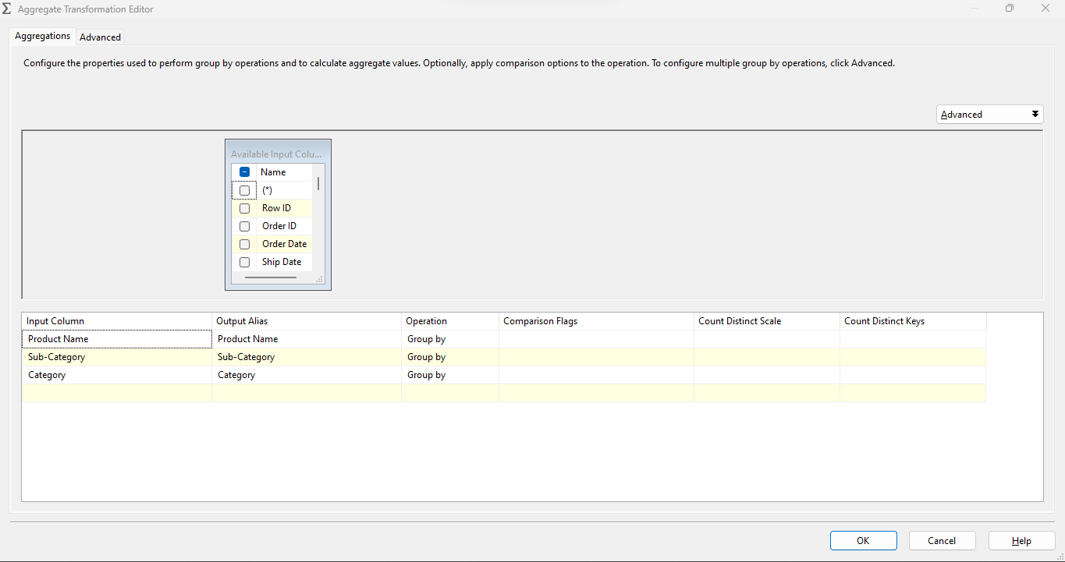

Click chuột phải vào **Script Component** – **Edit**

Ở tùy chọn Inputs and Outputs thêm vào cột ProductID để làm khóa chính

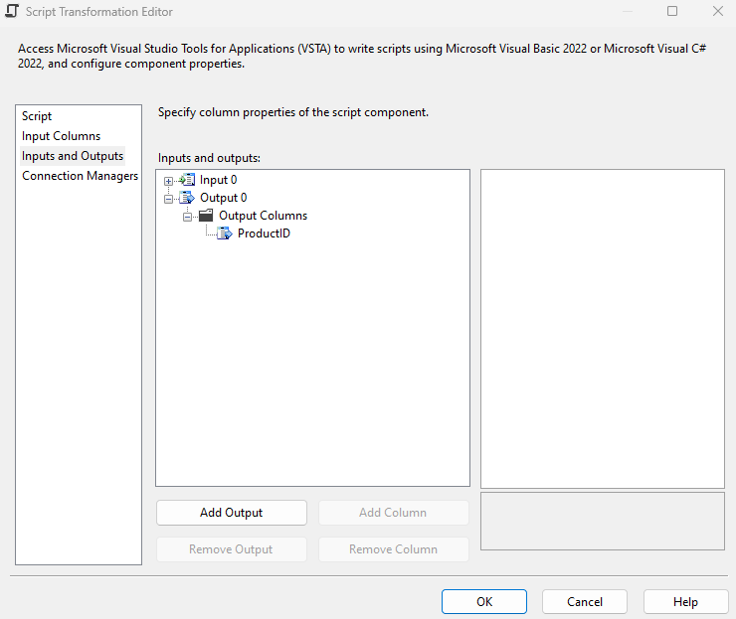

Quay lại tùy chọn **Script** chọn **Edit Script**

Thêm vào code sau:

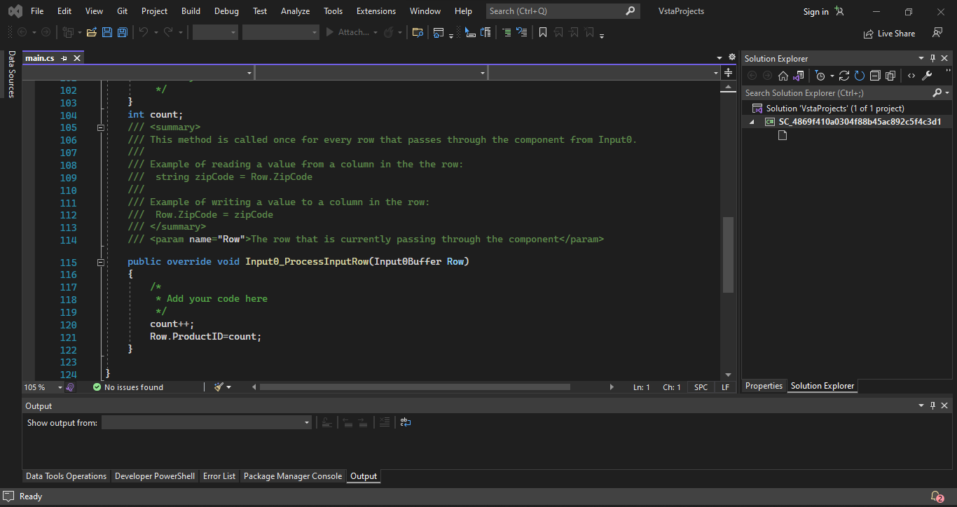

Chuột phải vào **OLE DB Destination** – **Edit**

Tạo bảng **DimProduct** như hình

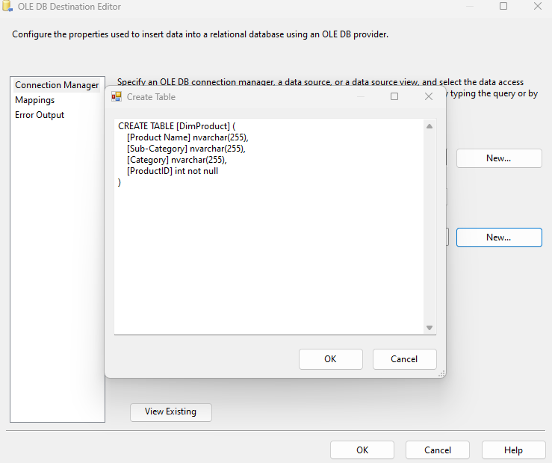

Vào **Mappings**

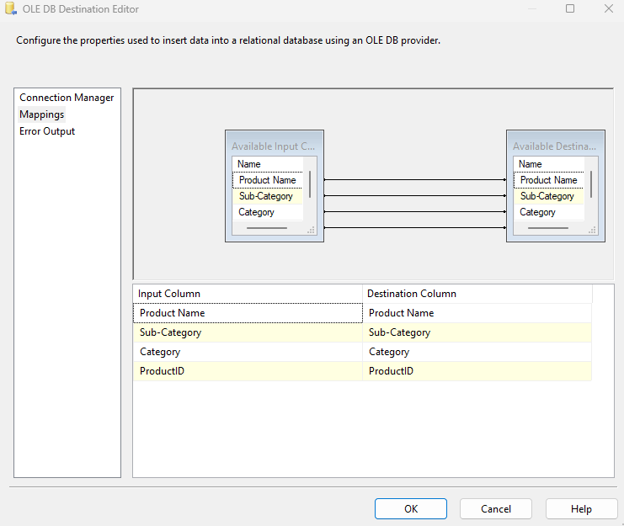Click **OK**

* + 1. **Bảng Fact_Orders**

Chọn **Excel Source** và kéo vào **Data Flow**

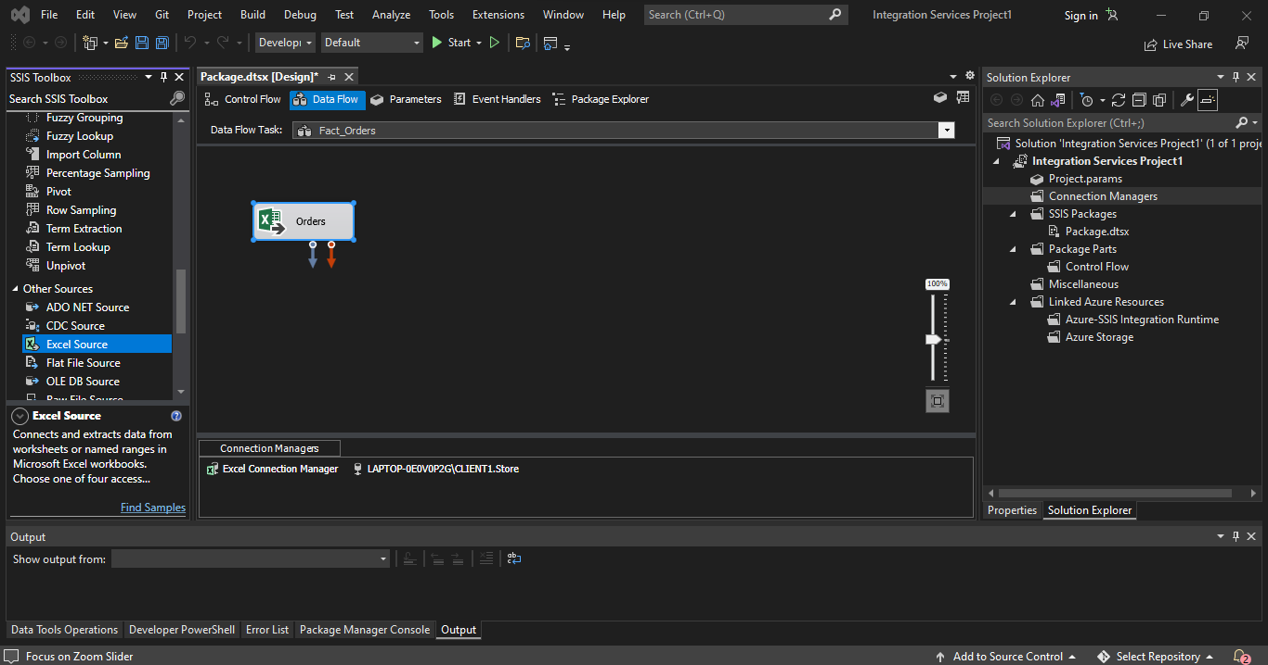

Kéo thả **Derived Column** như hình

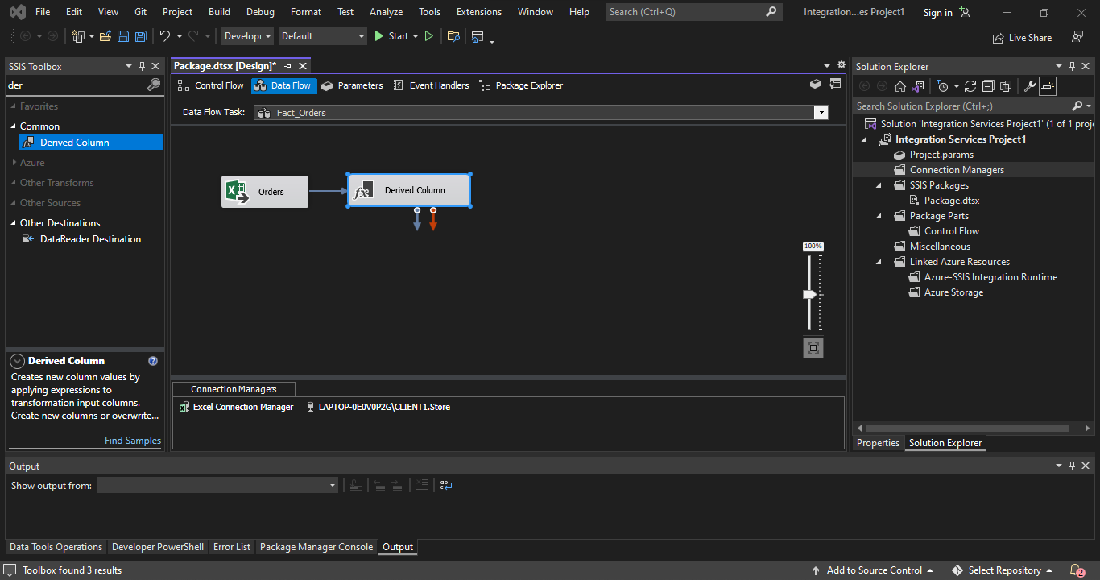

Tạo ra 4 **Lookup** như hình

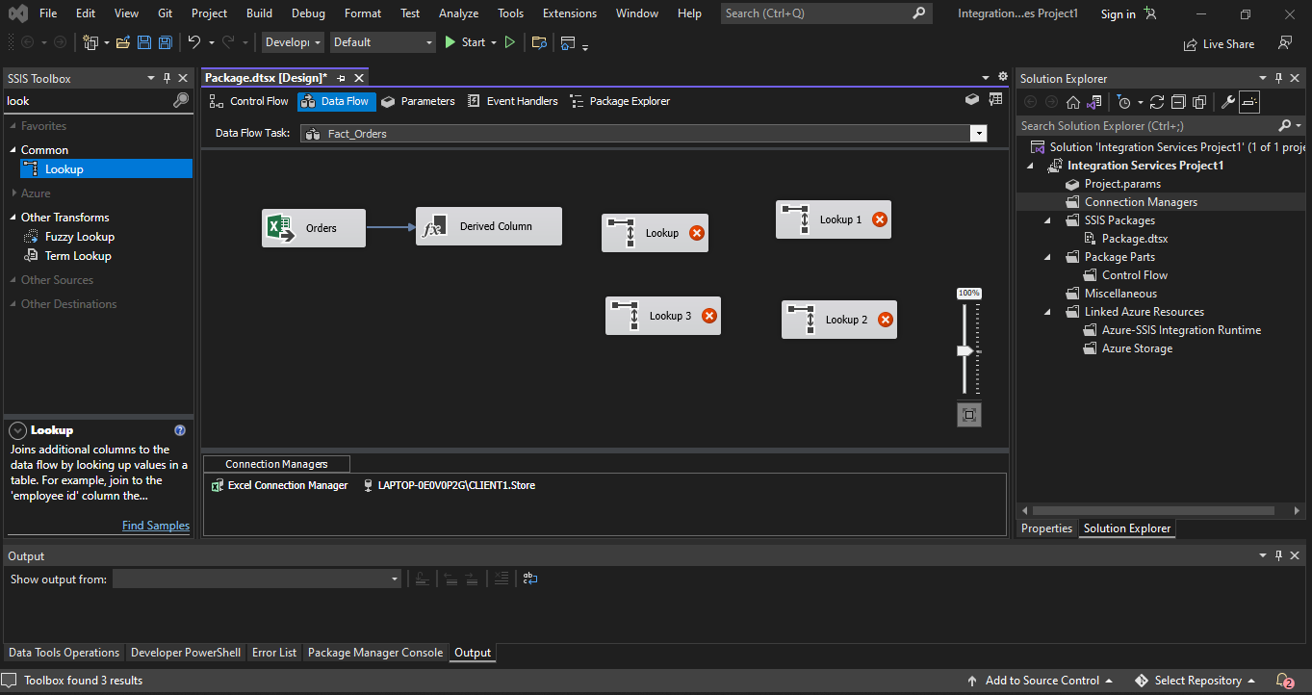

Đổi tên lần lượt lại thành: **DimTime, DimLocation, Customer, Product**

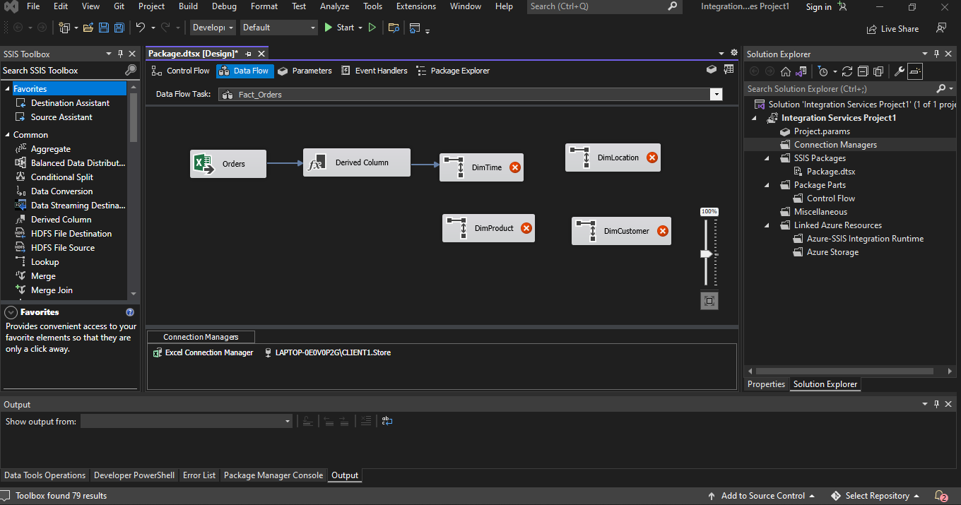

Chuột phải vào **DimTime – Edit**

Ở **Connection** chọn bản **DimTime** đã tạo ra trước đó

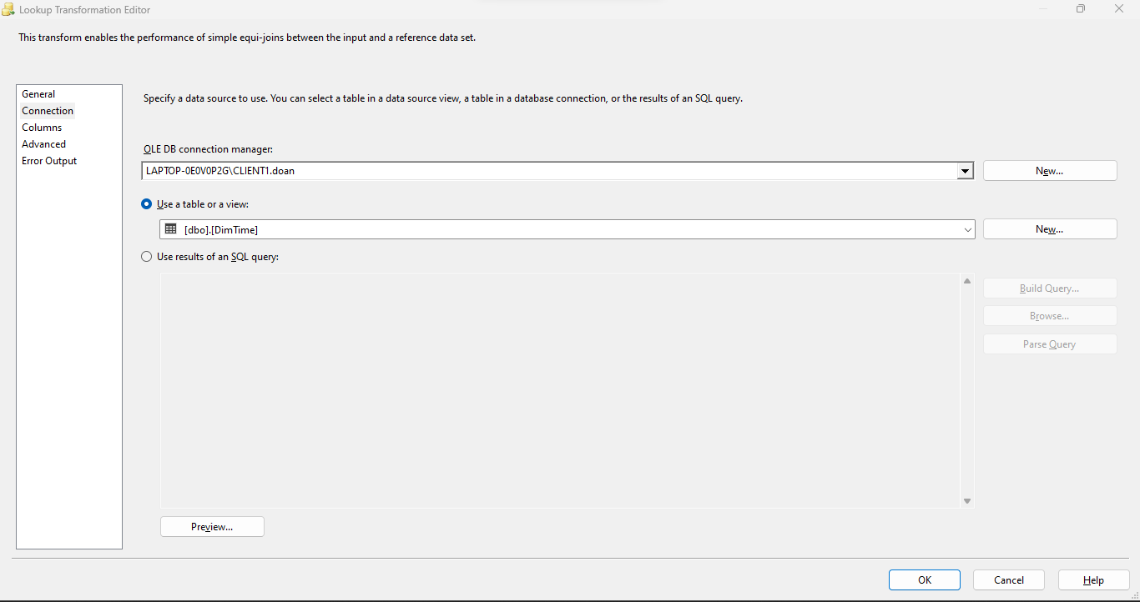

Ở **Columns** chọn cột **TimeID** (vì cột này là cột được tạo ra)

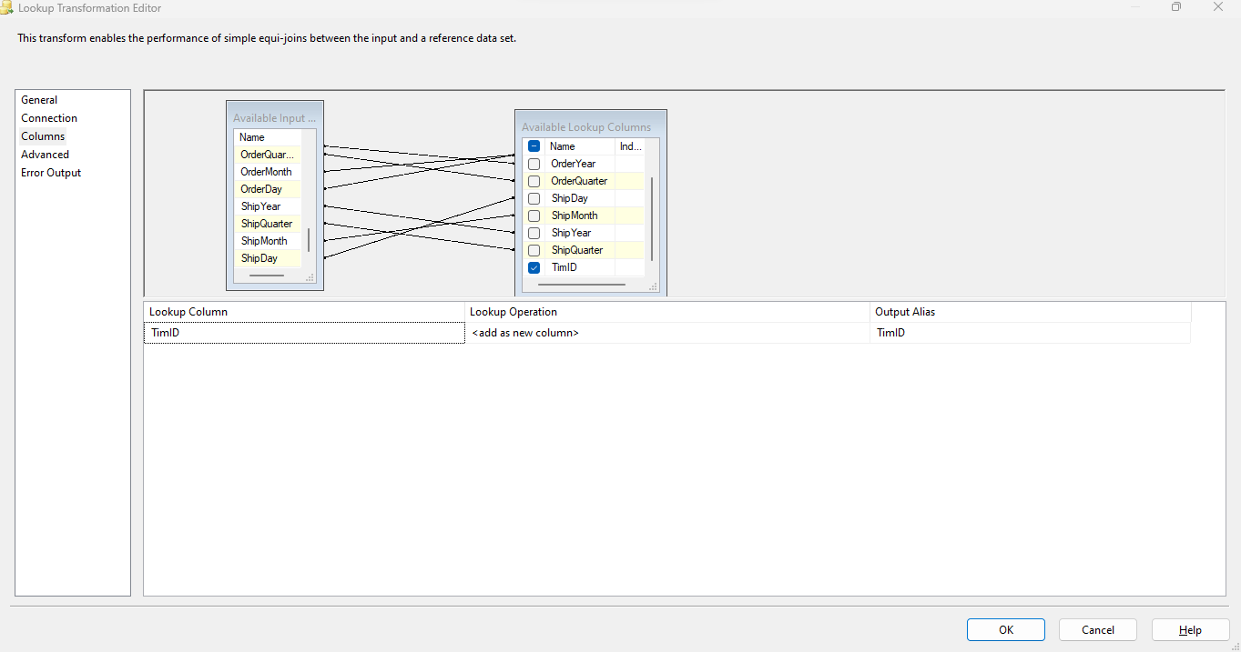

Click **OK**

Chuột phải vào **DimLocation** – **Edit**

Ở **Connection** chọn bản **DimLocation** đã tạo ra trước đó

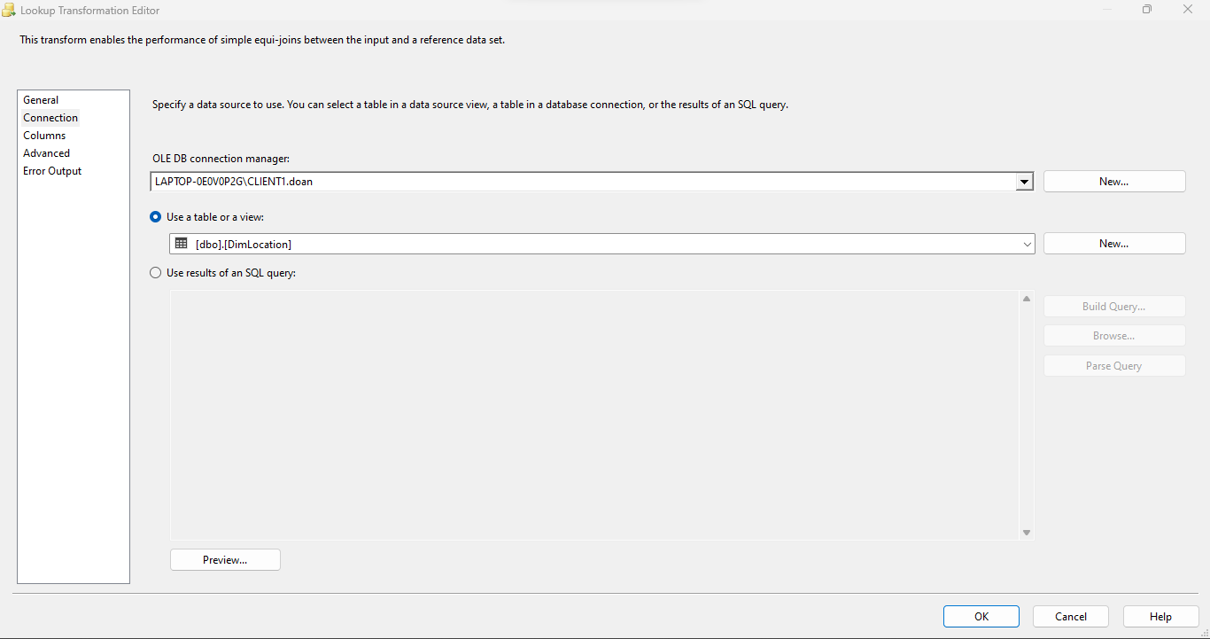

Ở Column chọn LocationID (vì đây là cột mới được tạo ra)

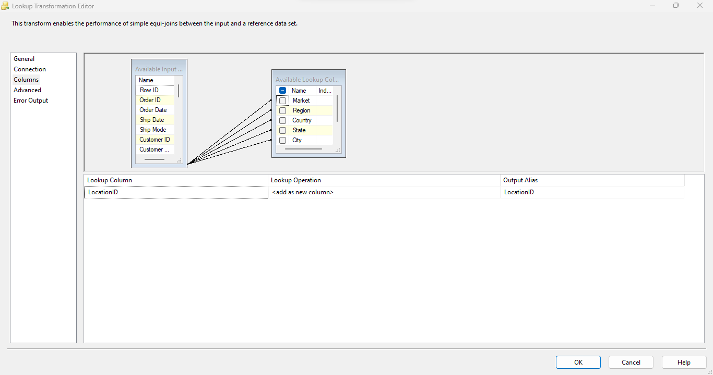

**DimCustomer**

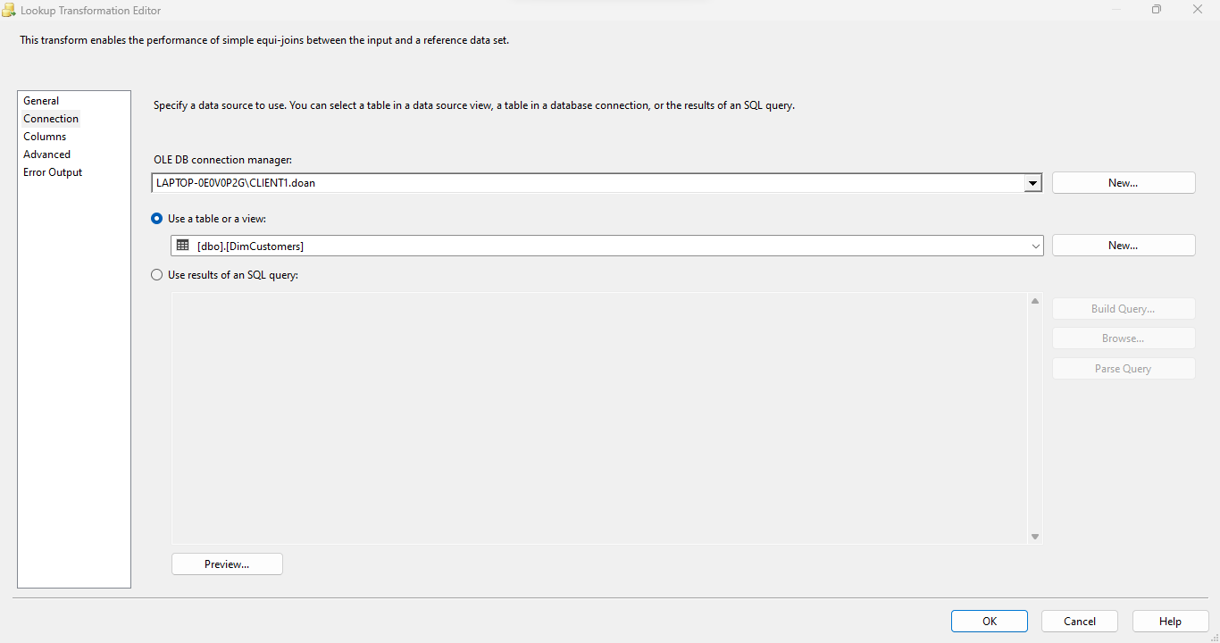

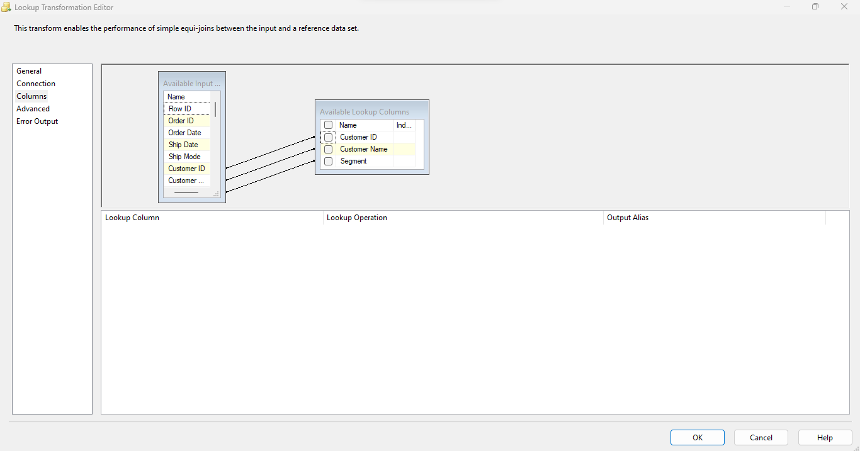

Ở đây không có CustomerID vì cột này đã có sẵn trong Excel

**DimProduct**

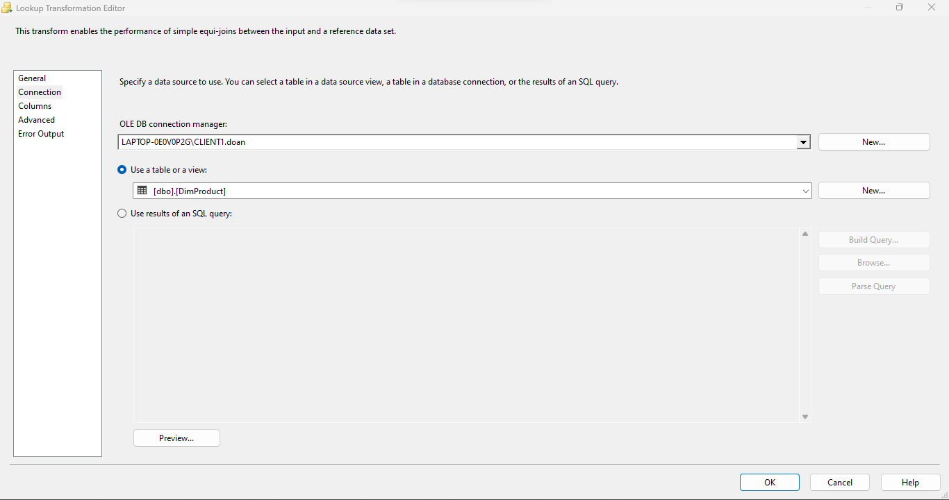

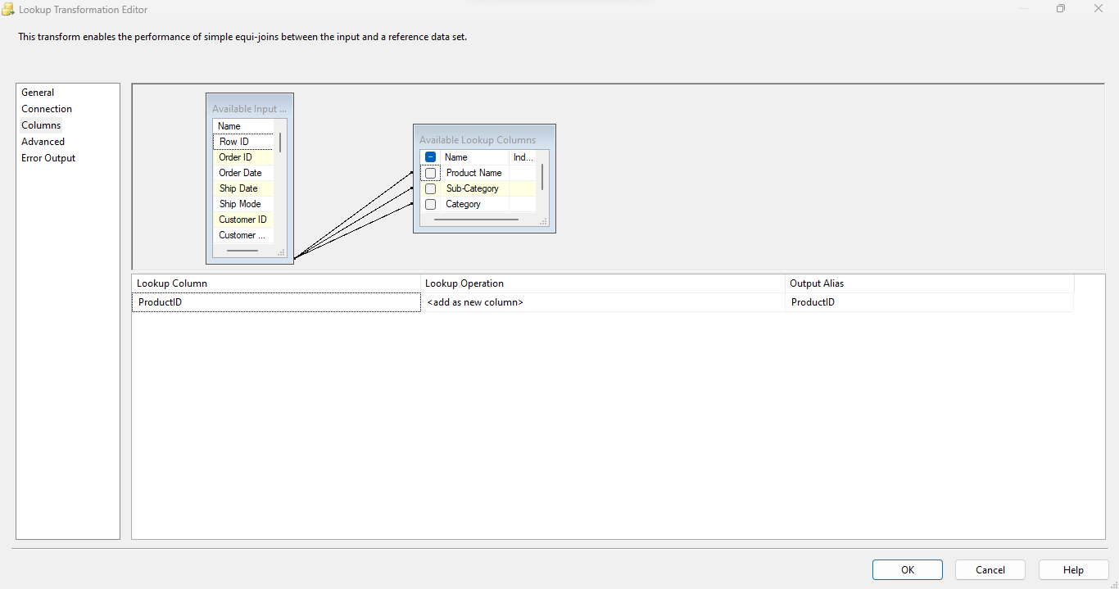

Chọn cột ProductID vì đây là cột mới tạo ra để thay thế các giá trị ProductID cũ (ProductID này khác với ProductID trong Excel)

Tạo thêm Aggregate, Sort và OLE DB Destination kết nối tới SQL của bảng Fact như hình

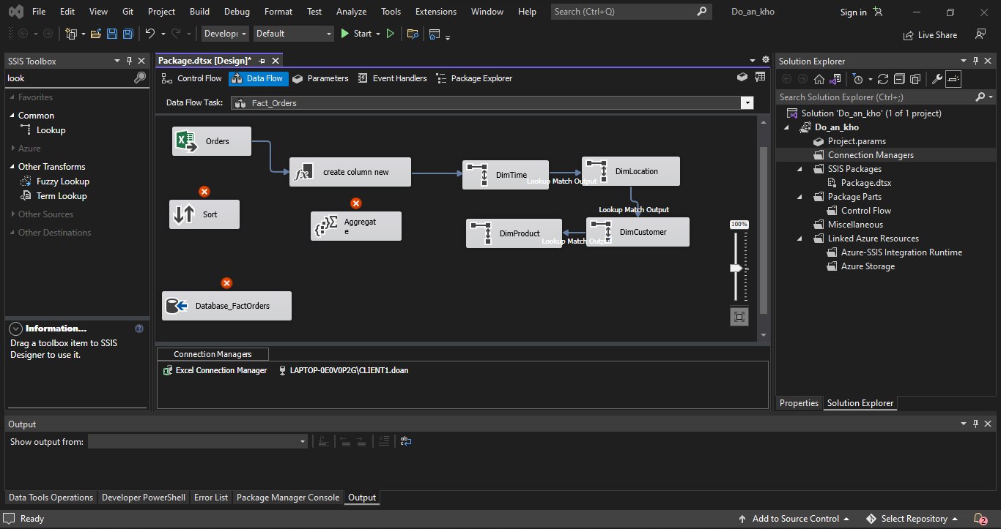

Chuột phải vào **Aggregate** – **Edit**

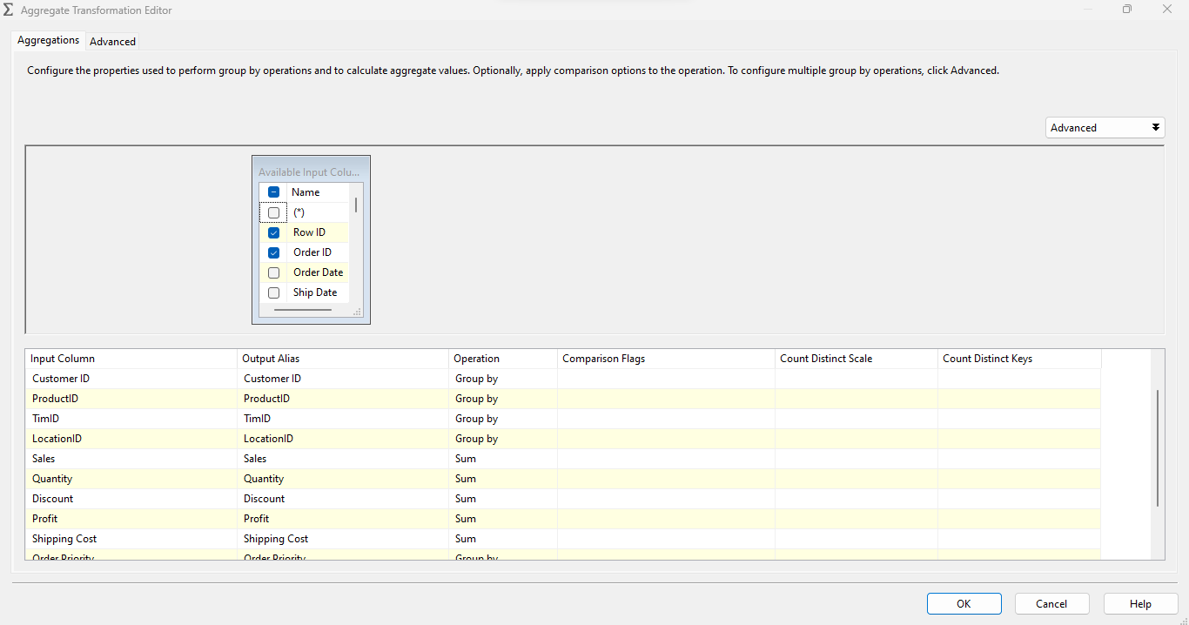

Chuột phải vào **Sort** – **Edit**

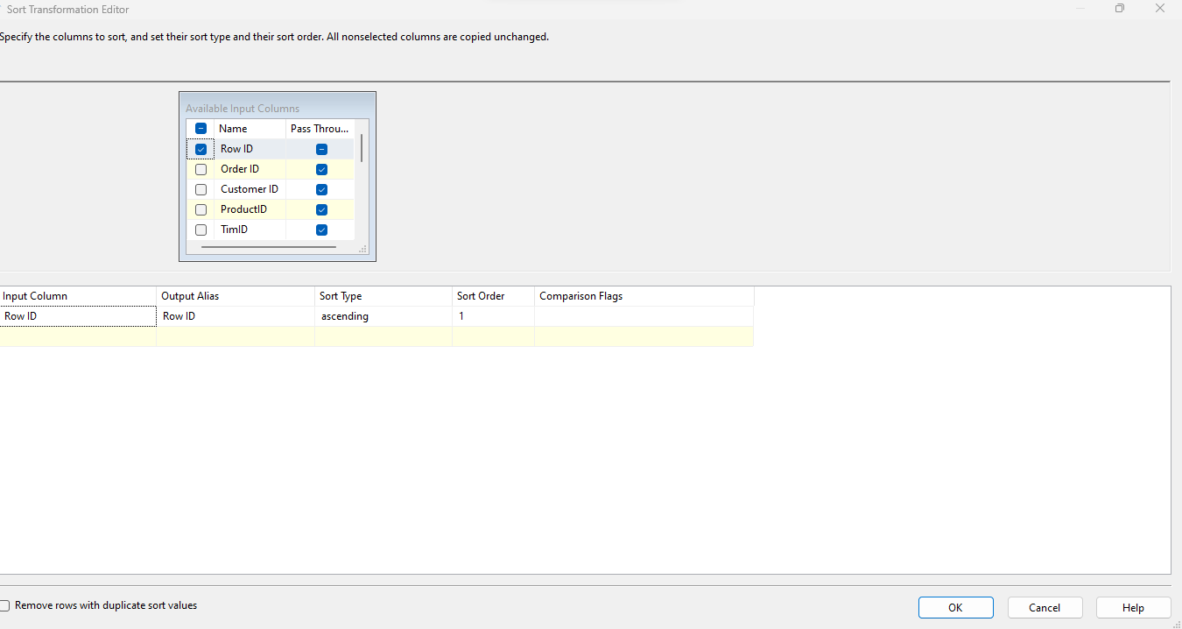

Chuột phải vào **OLE DB Destination – Edit**

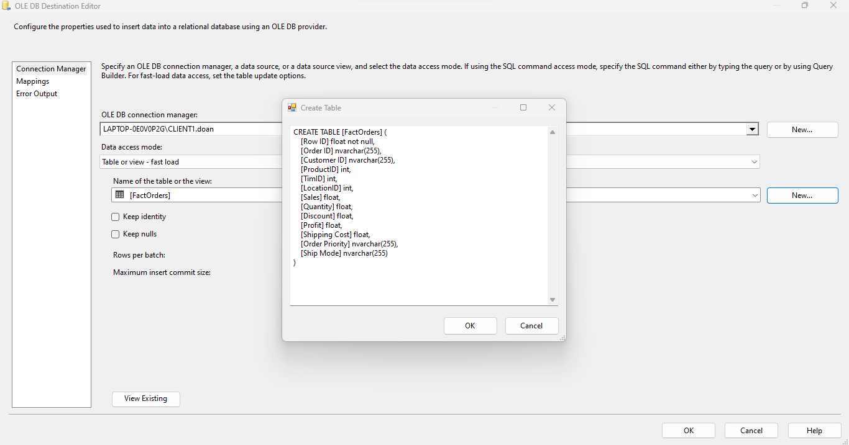

**Mappings**

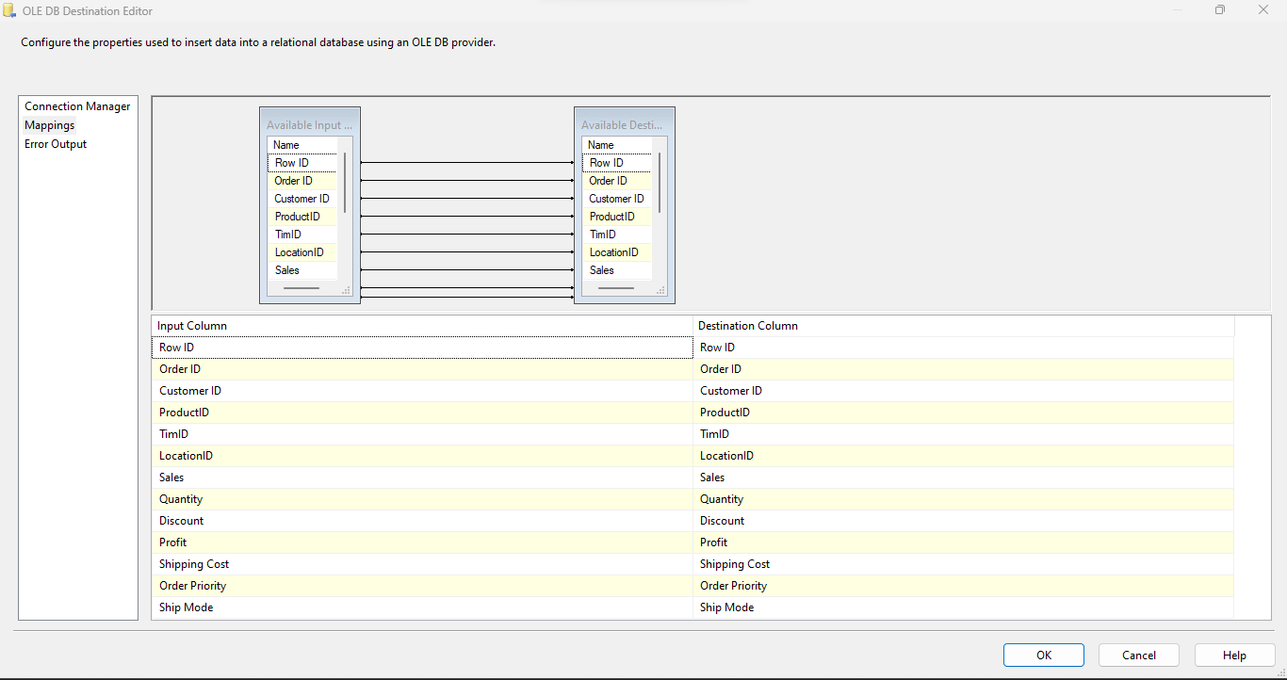

**Data Flow** của bảng Fact sẽ trông giống như hình:

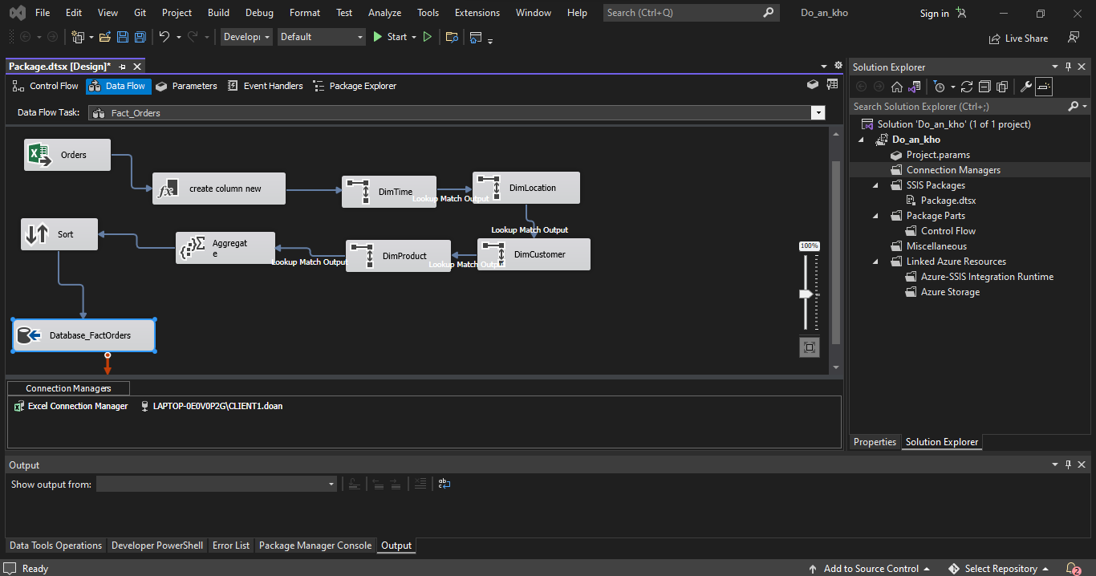

* 1. **Quá trình tạo Execute SQL Task**

Ở Control Flow kéo thả 2 Execute SQL Task và đặt tên lần lượt là Update Database và Foreign Key

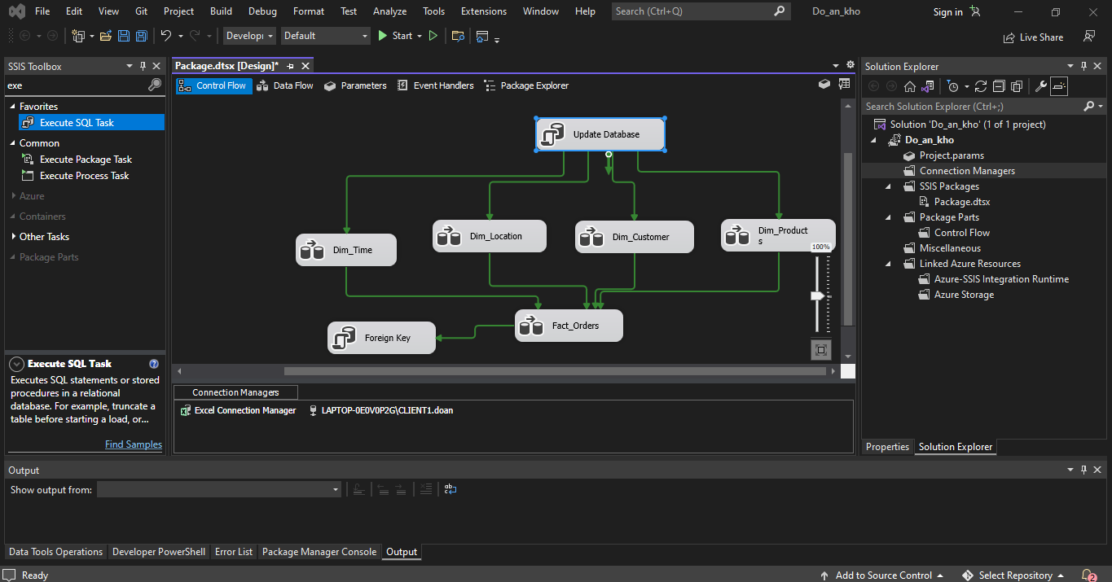

Chuột phải vào **Update DataBase** – **Edit**

Ở **SQl Statement**, ngay mục **Connection** chọn kết nối với Database, mục **SQLStatement** viết câu query như sau:

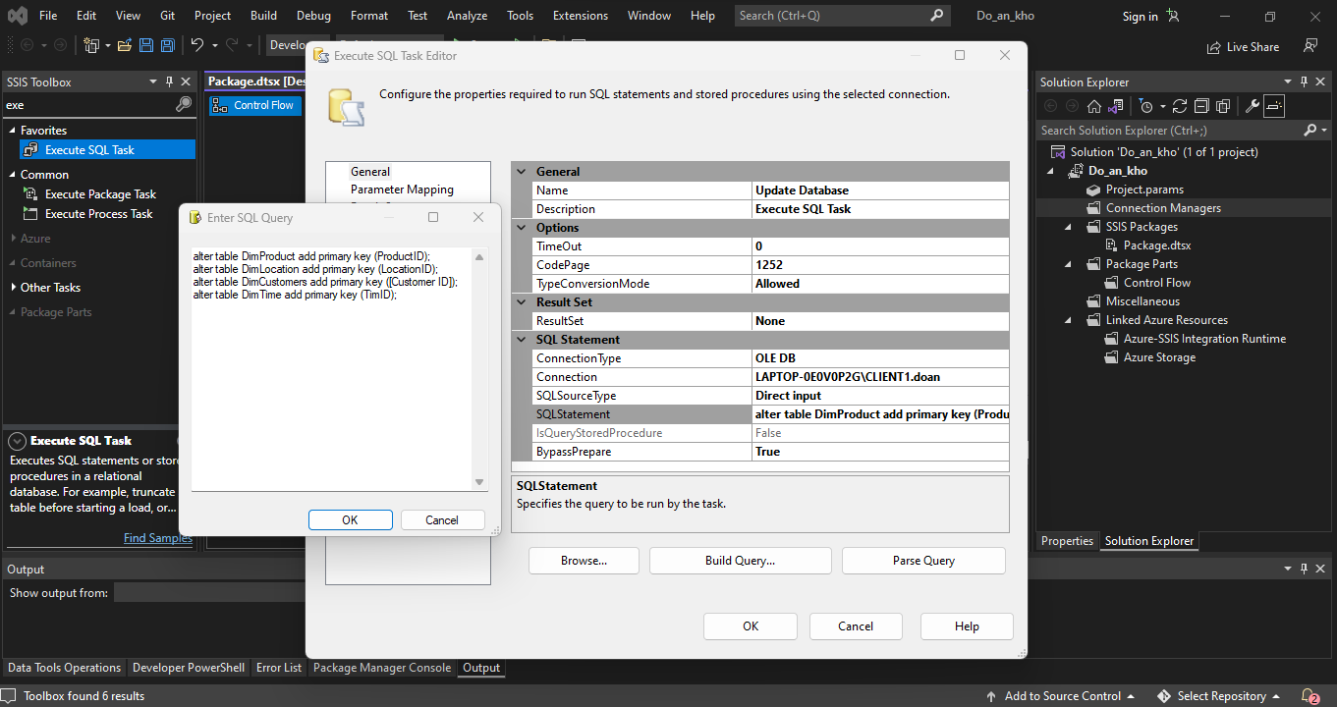

Câu query này nhằm tạo khóa chính cho 4 bảng Dim được tạo ra trong SQL

Click OK.

Chuột phải vào Foreign Key – Edit

Ở **SQl Statement**, ngay mục **Connection** chọn kết nối với Database, mục **SQLStatement** viết câu query như sau:

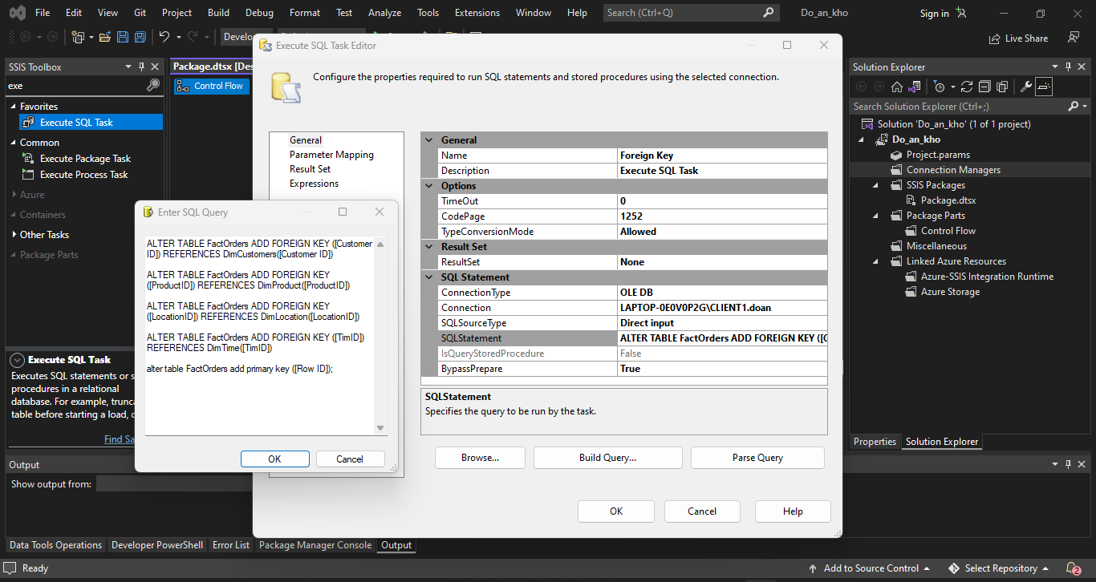

Câu query này nhằm tạo khóa ngoại tham chiếu đến 4 bảng Dim được tạo ra trong SQL

Click OK.

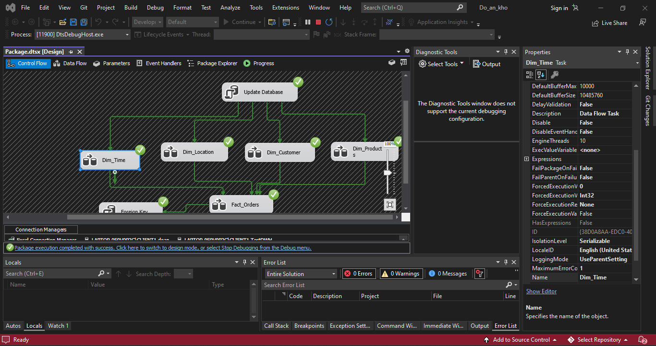

# **CHƯƠNG 3: PHÂN TÍCH DỮ LIỆU (SSAS)**

*Chương này, dùng công cụ SSAS xây dựng mô hình và xây dựng khối – cube, xây dựng các API, phân tích dữ liệu trên Cube. Sử dụng chức năng Pivot table trong Excel thực hiện tương tự như quá trình SSAS và tiến hành đối chiếu kết quả với phân tích bằng tay.*

1. **Danh sách câu truy vấn**

* Có bao nhiêu đơn hàng được giao
* Thống kê tỉ lệ loại hình giao hàng được người dùng chọn ?
* Thống kê doanh số mang lại từ 3 loại hình sản phẩm chính (furniture, office supplies, technology)
* Thống kê chi tiết doanh thu mang lại từ từng loại sản phẩm theo Sub-Category (theo Phone, Tables, ...)
* Thống kê lợi nhuận theo khu vực
* 10 sản phẩm bán chạy nhất
* 10 bang có số lượng mua hàng nhiều nhất (State)
* 5 khu vực có số lượng mua hàng nhiều nhất (Region)
* So sánh tổng doanh thu với chi phí ship
* So sánh số lượng bán hàng giữa các danh mục (Category)
* Thống kê những người hay mua sản phẩm nhất (sắp xếp giảm dần theo lượt mua)
* Xu hướng số lượng đơn hàng theo từng tháng trong năm

1. **Quá trình xây dựng mô hình**
   1. **Data Sources**

Chọn **File – New – Project**

Chọn **Analysis Services Multidimensional Project**

Đặt tên Project và click **Create**

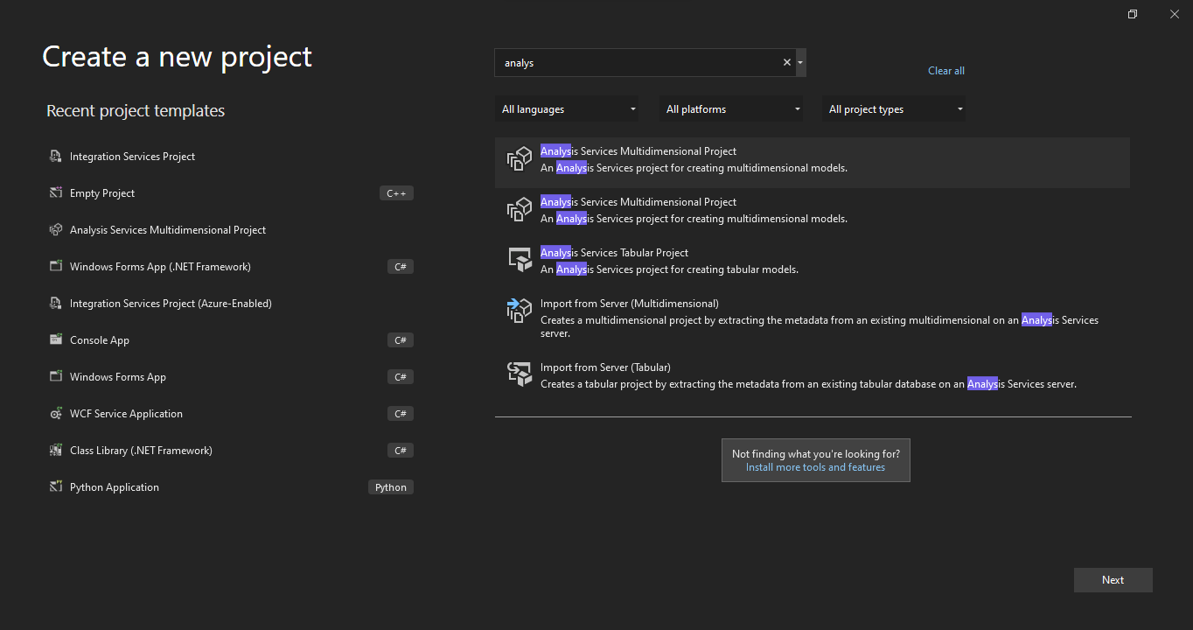

Chọn **New Data Source**

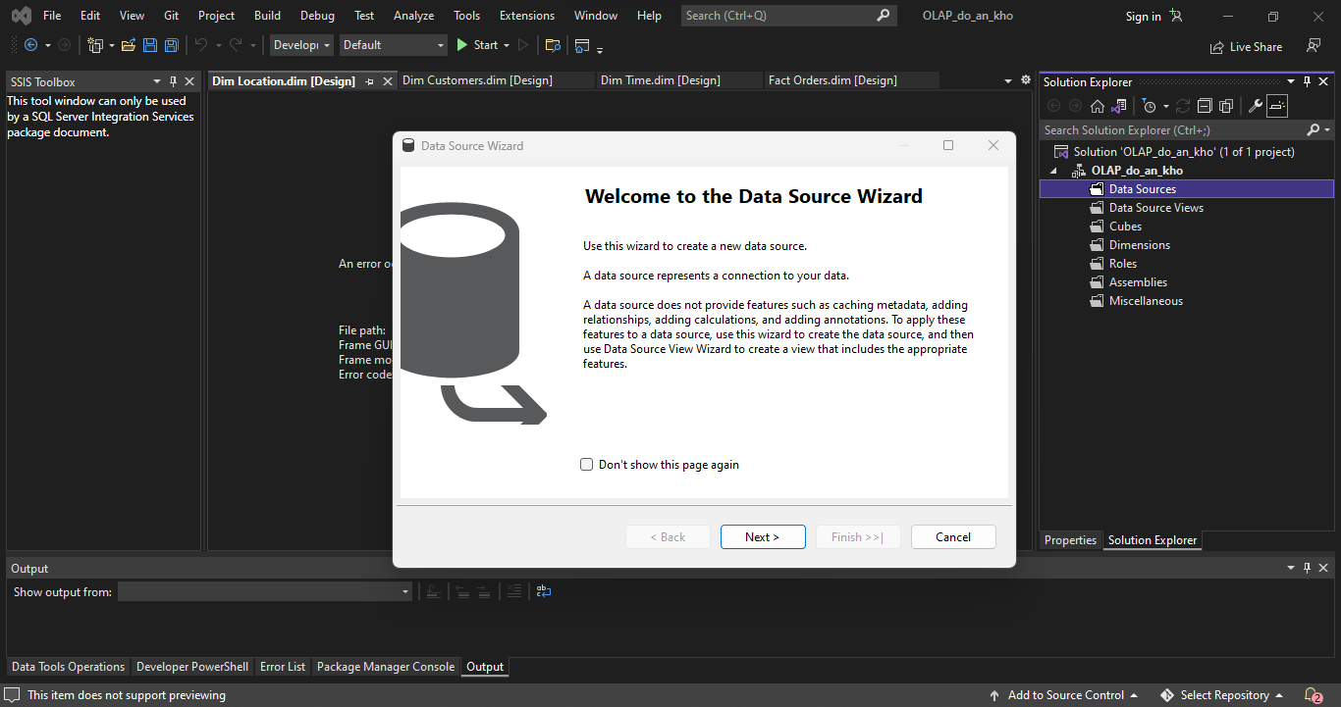

Click **Next**

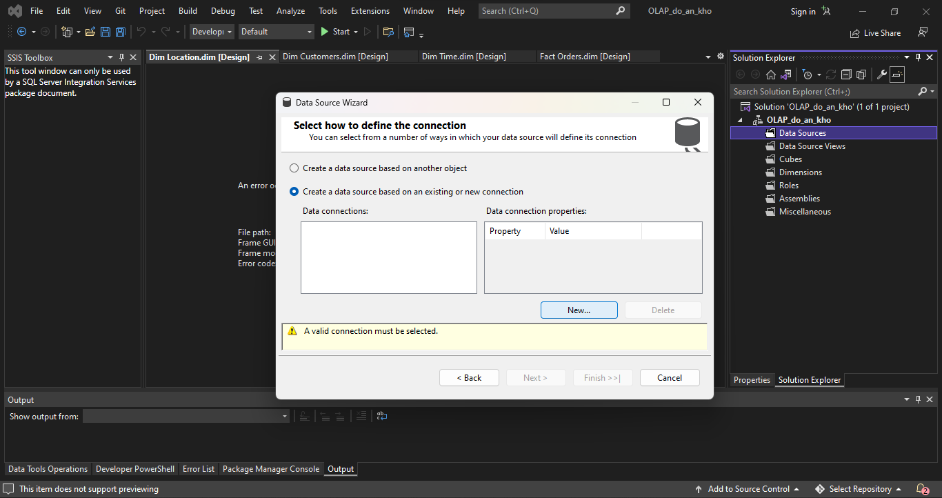

Click **New**, chọn kết nối đến database

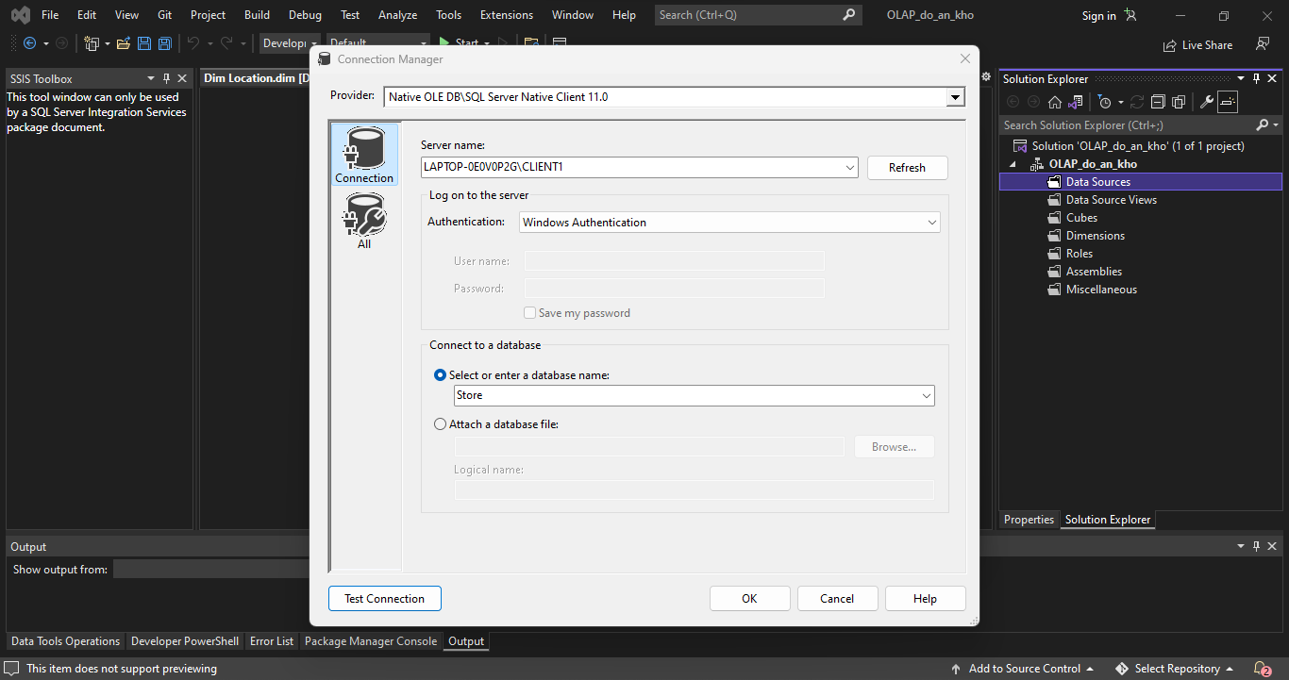

Click OK

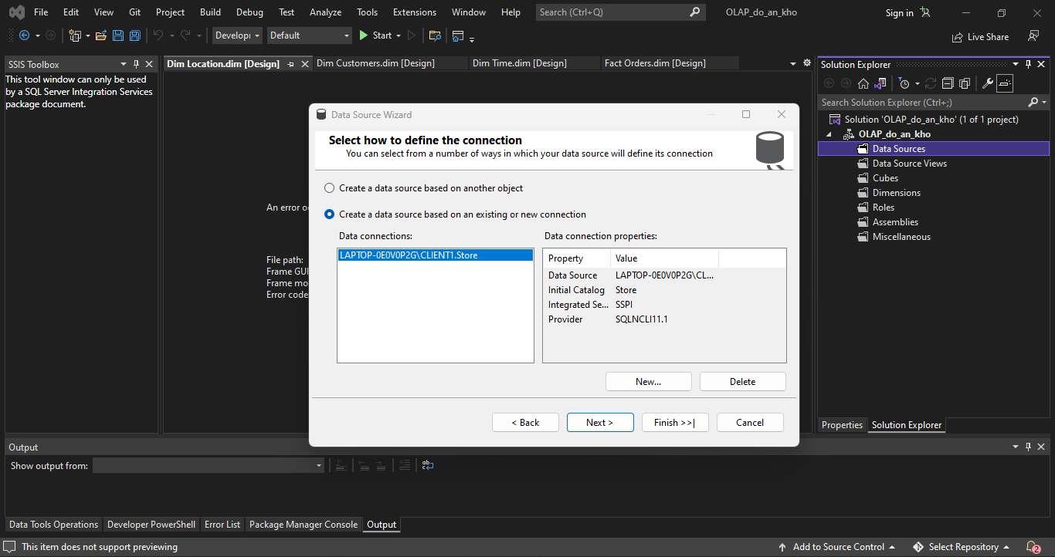

Chọn **Next**

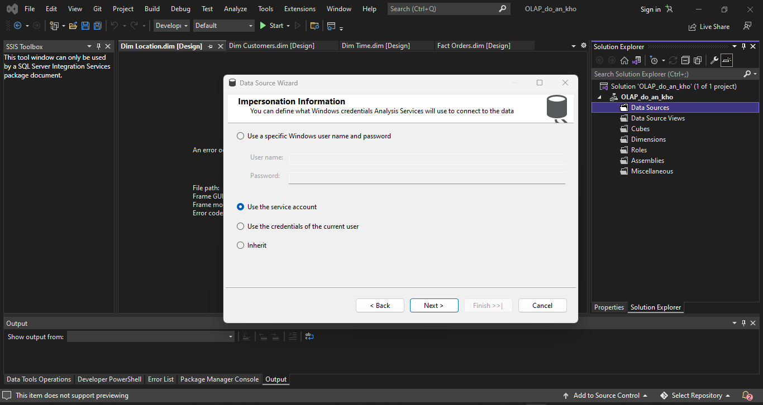

Tích chọn **Use the service account** – **Next**

Đặt tên cho **Data Source** rồi chọn **Next**

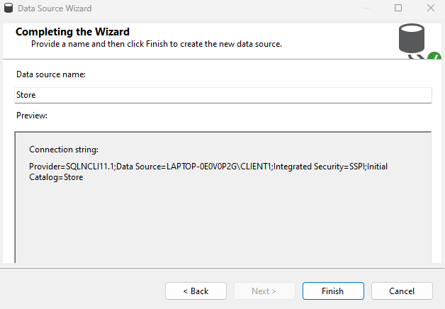

Bấm **Finish**

* 1. **Data Sources View**

Click chuột phải vào **Data Source Views** – **New Data Source View …**

Một cửa sổ mới hiện ra , chọn **Next**

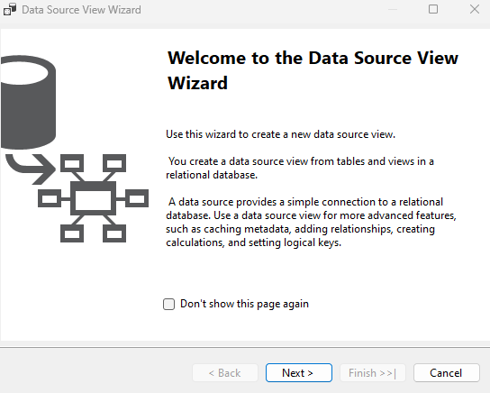

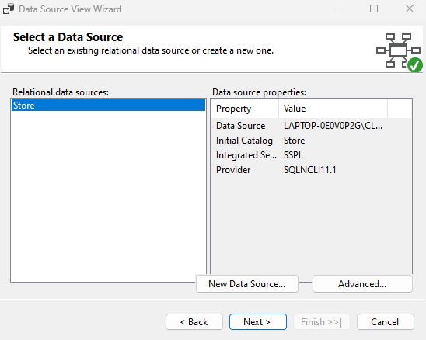

Click **Next**

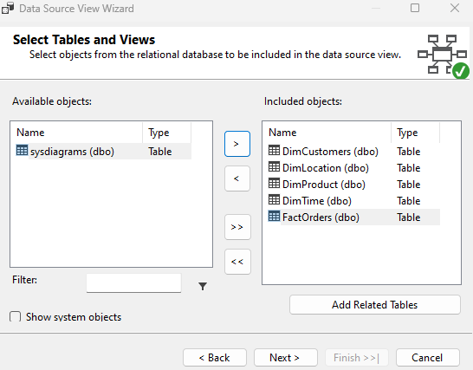

Click **Next**

Đặt tên cho **Data Source Views** rồi chọn **Finish**

* 1. **Cubes**

Click chuột phải vào **Cubes** – **New Cubes …**

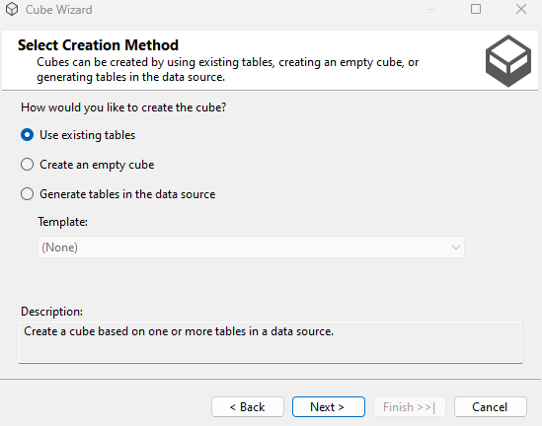

Chọn **Use existing tables** và bấm **Next**

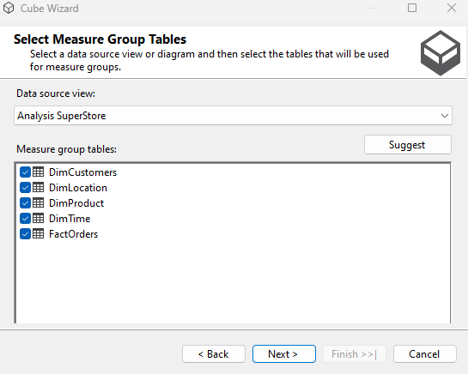

Chọn **FactOrders** và bấm **Next**

Chọn tất cả và click **Next**

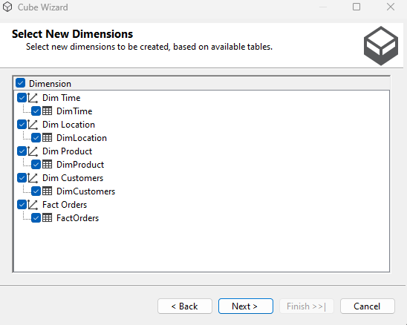

Click Next

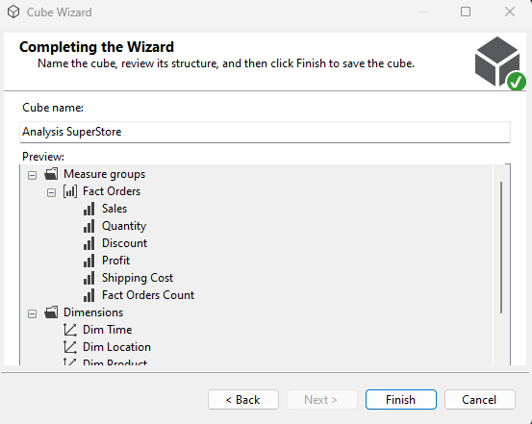

Click Finish

Cube đã tạo

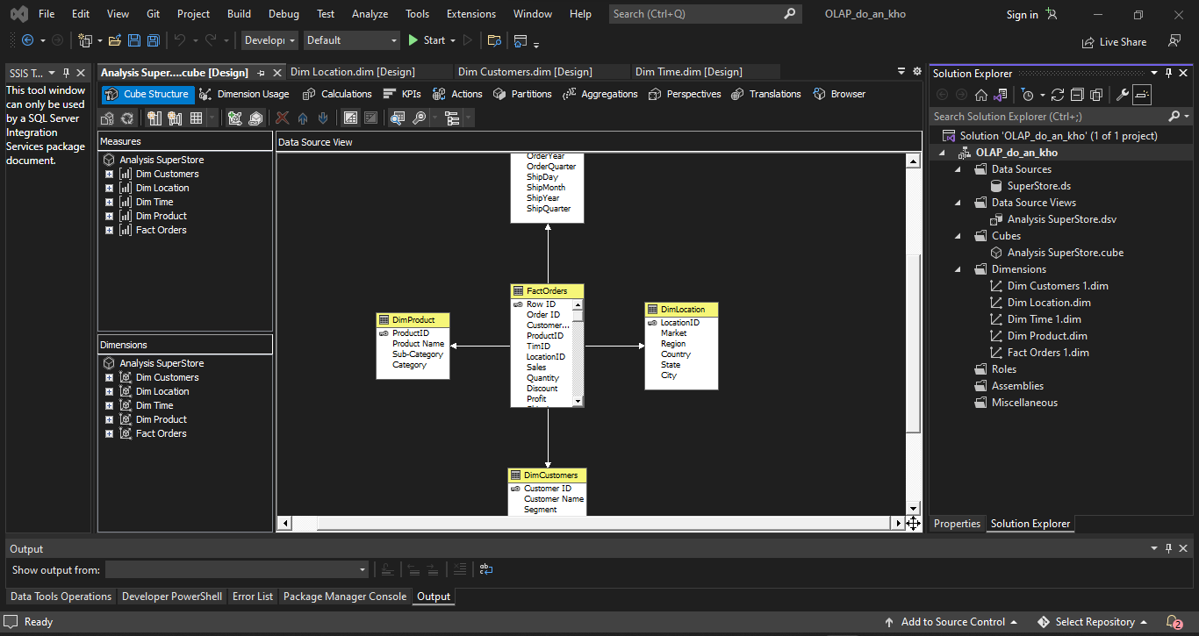

* 1. **Dimension**

**Dim Customer**

Chọn các thuộc tính từ bảng DimCustomer sang Attributes như hình

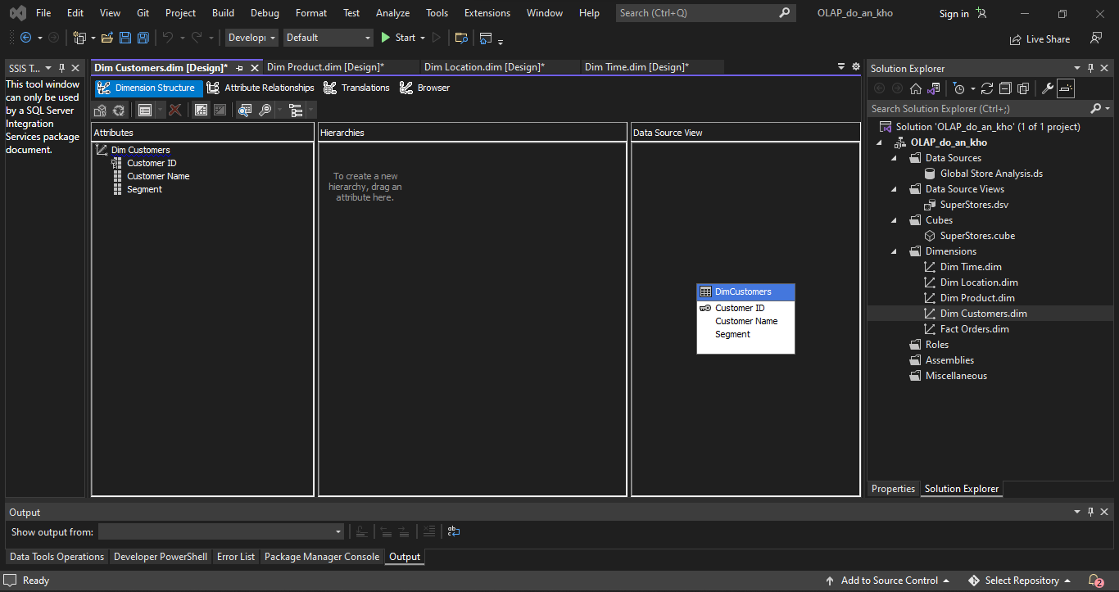

**Dim Location**

Chọn các thuộc tính từ bảng DimLocation sang Attributes như hình

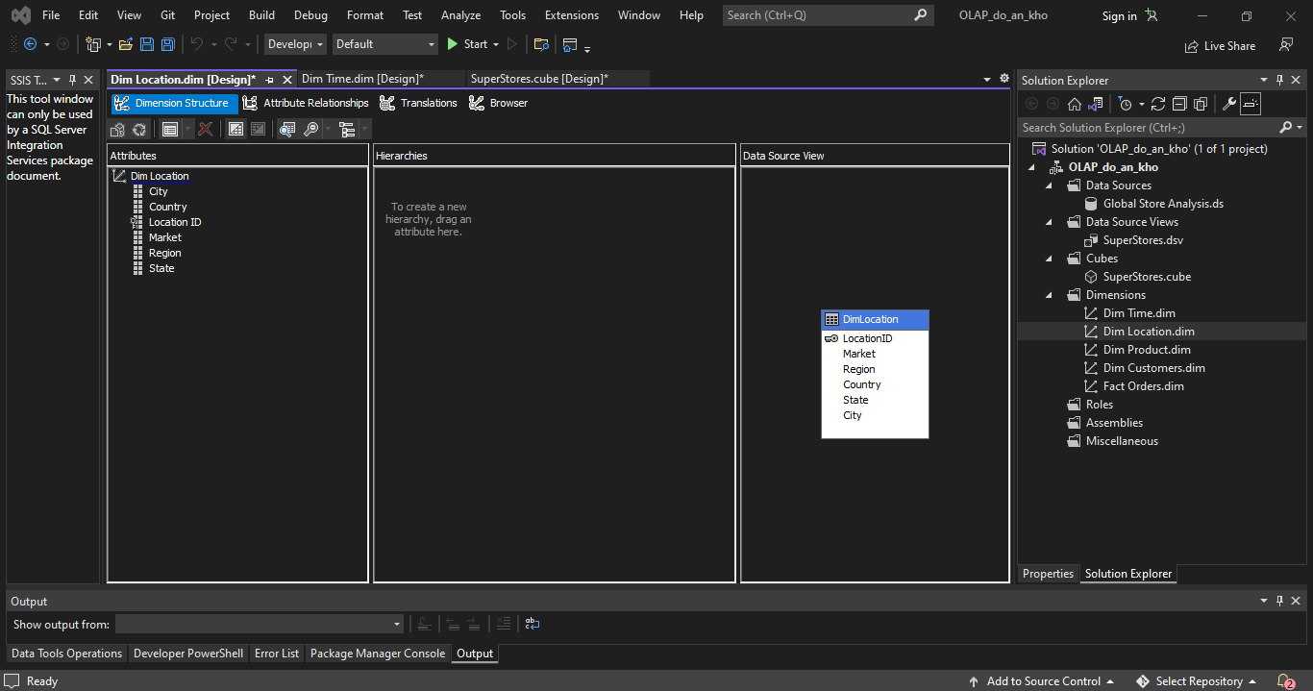

**Dim Time**

Chọn các thuộc tính từ bảng DimTime sang Attributes như hình

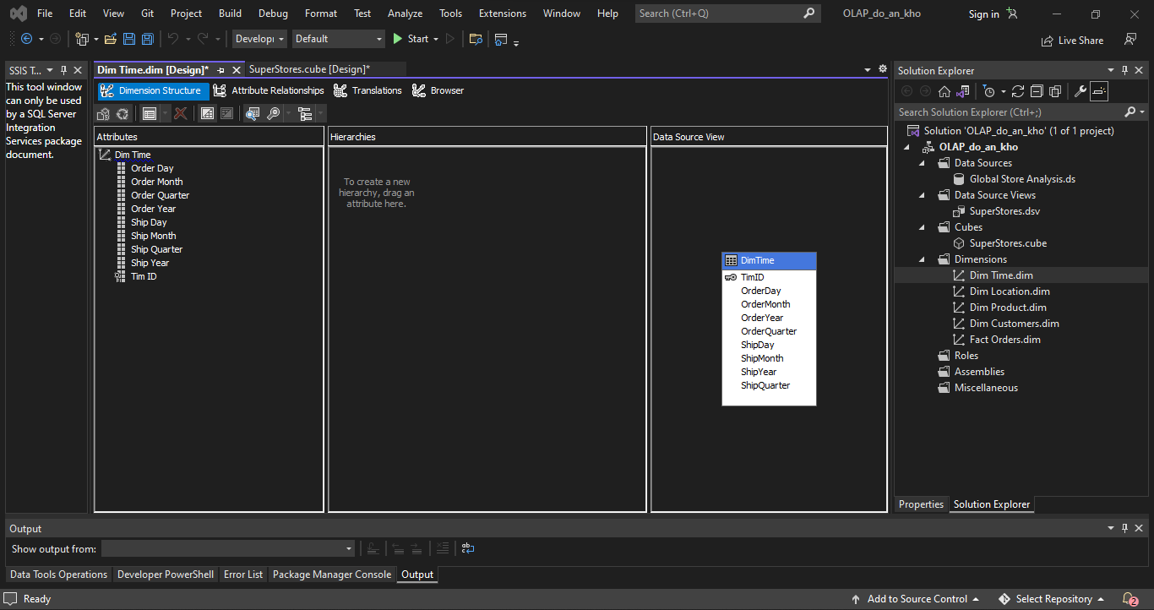

**Dim Product**

Chọn các thuộc tính từ bảng DimProduct sang Attributes như hình



**Fact Orders**

Chọn các thuộc tính từ bảng FactOrders sang Attributes như hình

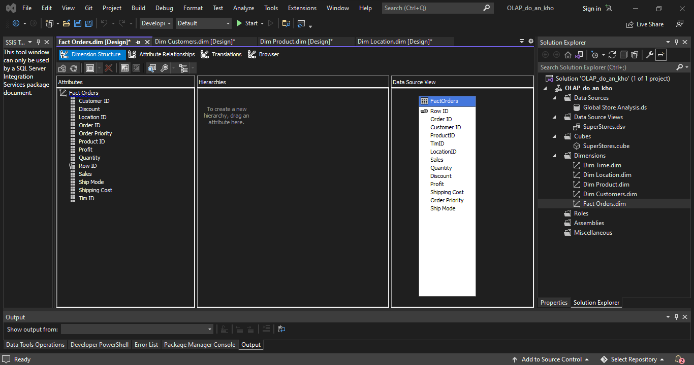

Click chuột phải vào project chọn **Deploy**

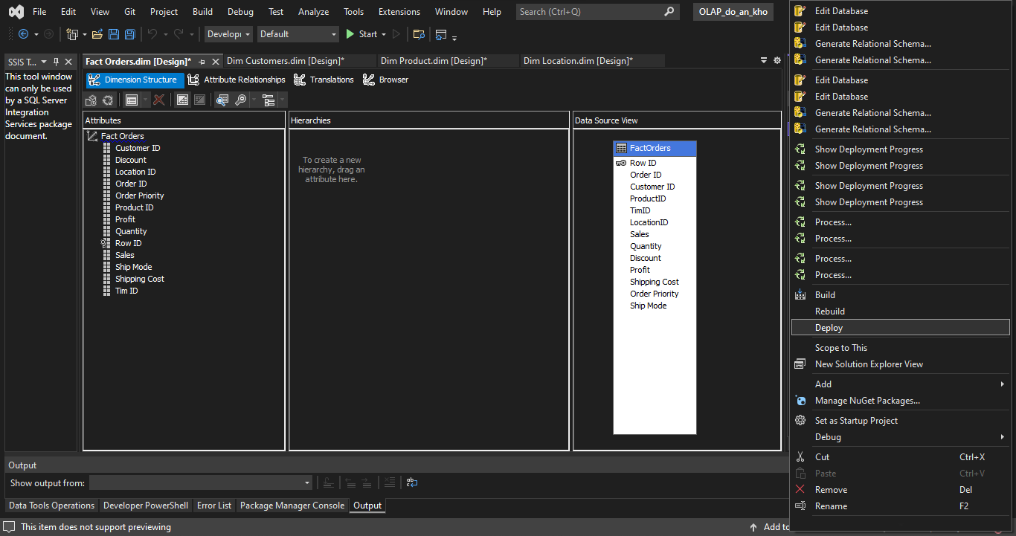

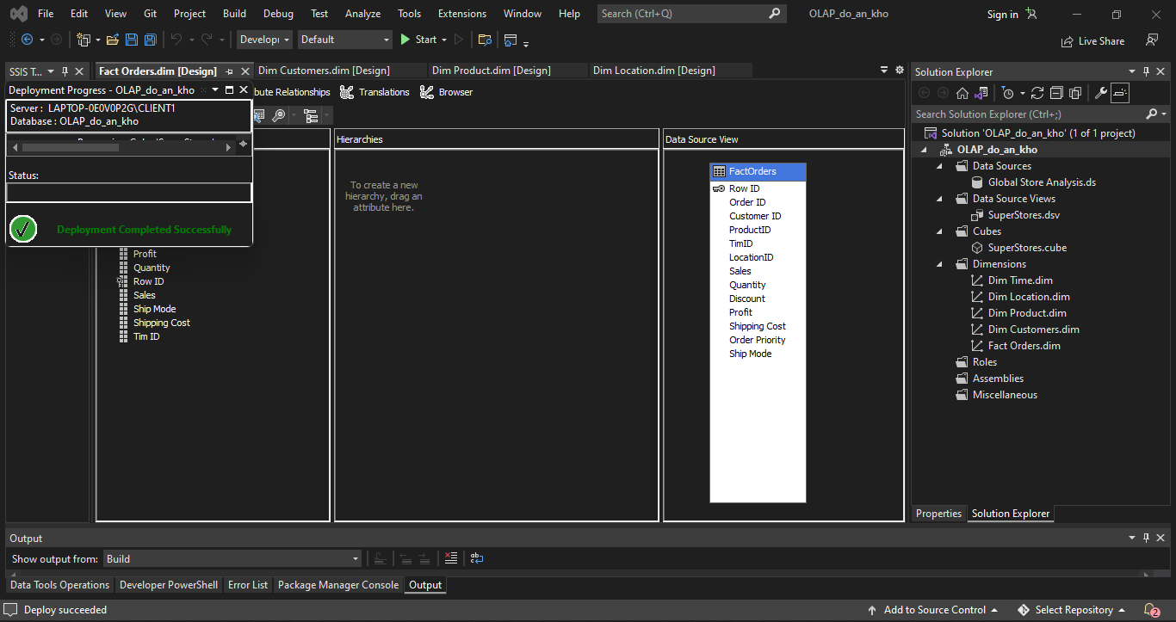

Click chuột phải vào **Browse**

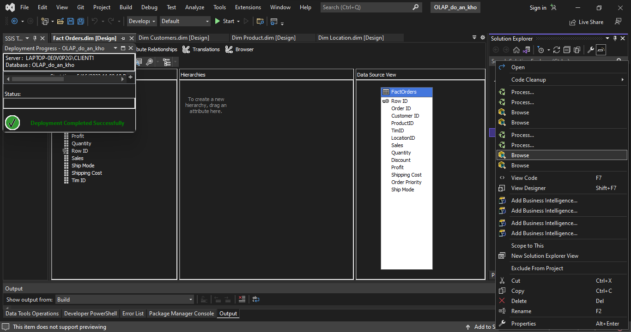

1. **Các câu truy vấn**
   1. **Tính tỷ lệ đơn hàng được giao ở nước Mỹ so với tổng thể**

* Sử dụng Power BI

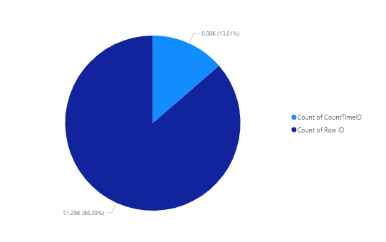

* 1. **Thống kê tỉ lệ phương thức giao hàng được người dùng chọn**
* Sử dụng công cụ SSAS

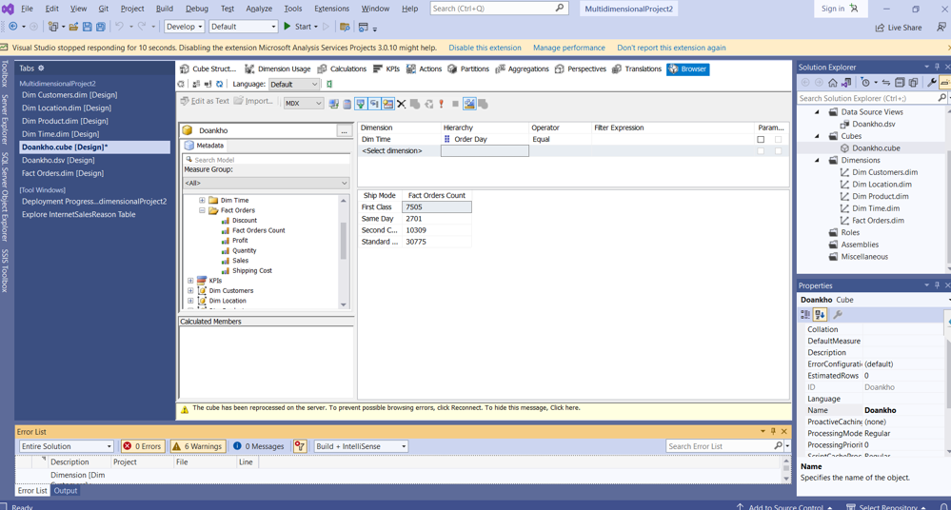

* Sử dụng Pivot table trong Excel

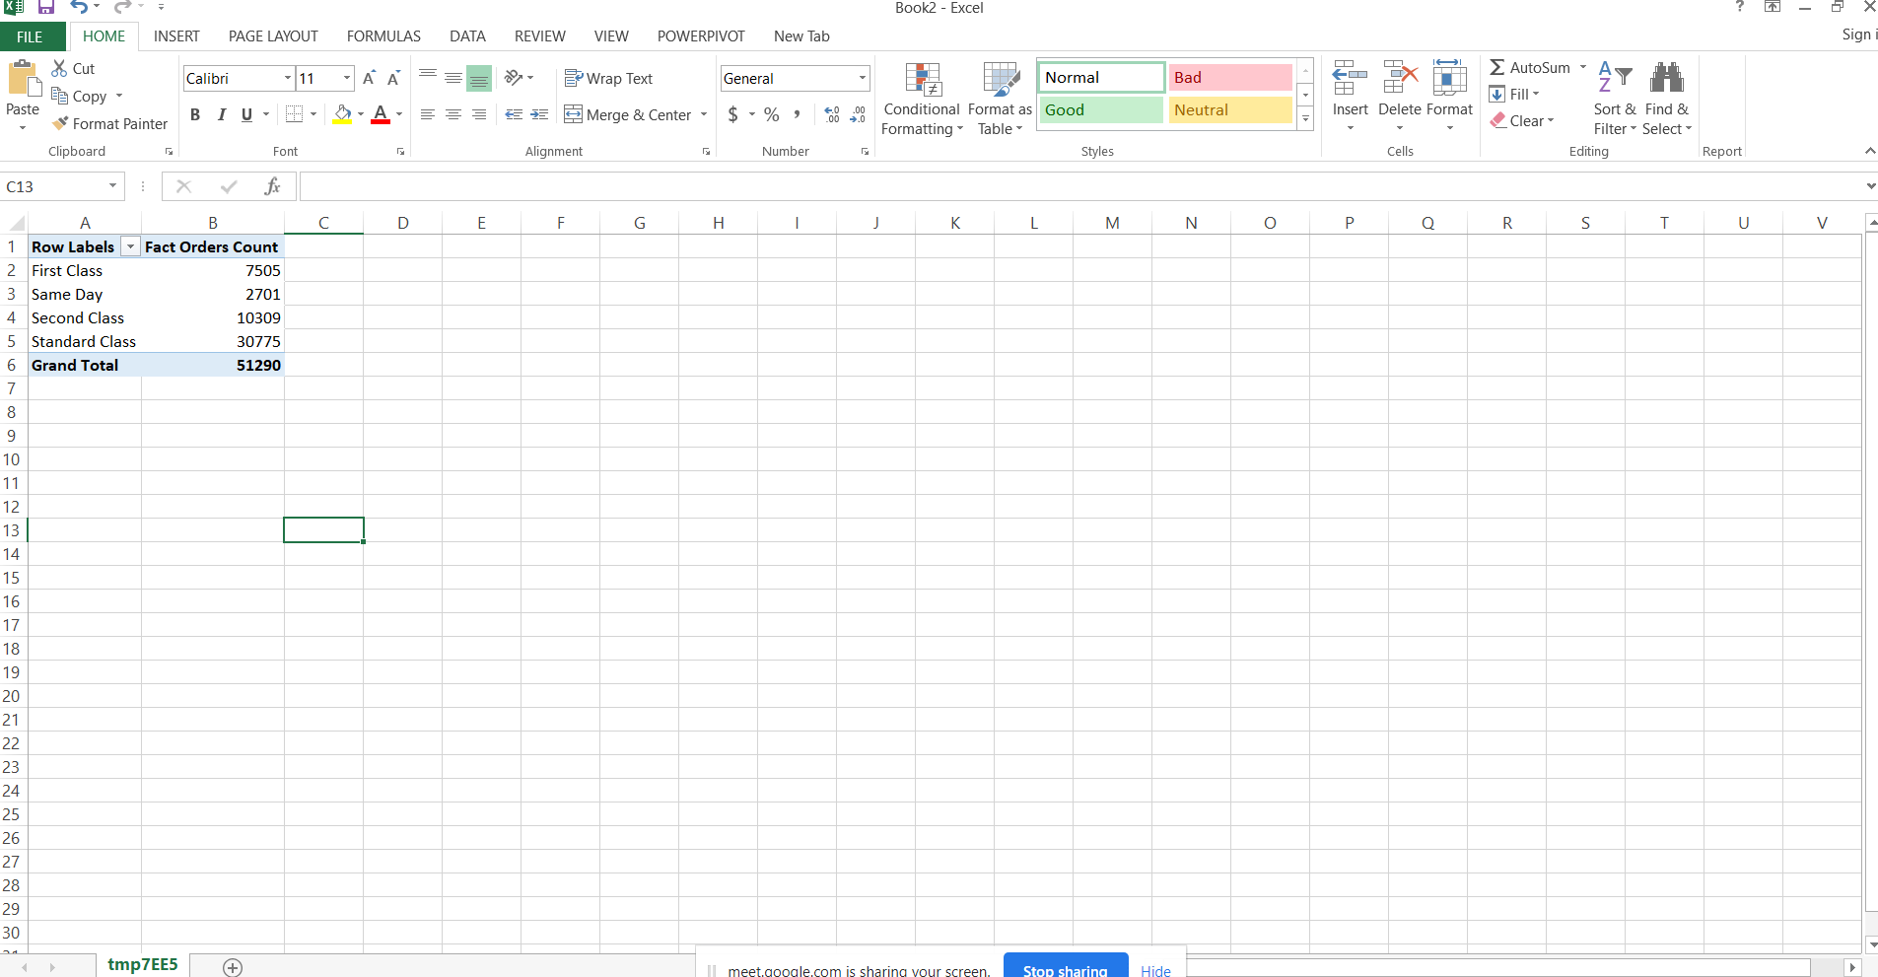

* Sử dụng Power BI

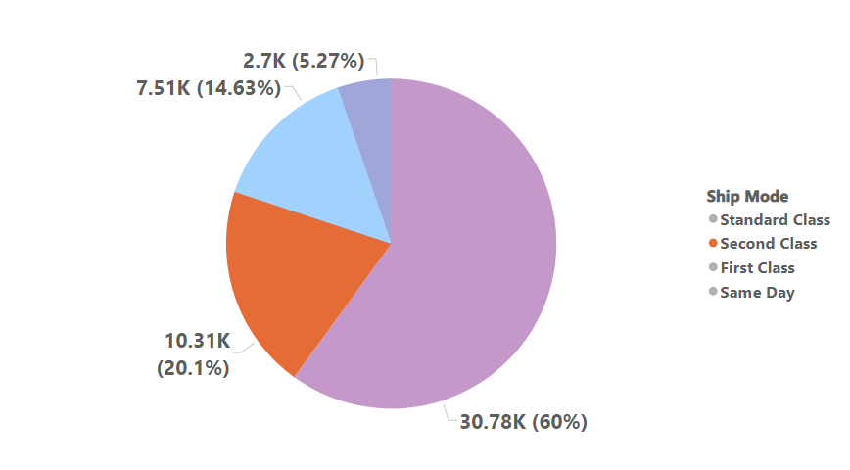

* 1. **Thống kê doanh số mang lại từ 3 loại hình sản phẩm**
* Sử dụng công cụ SSAS

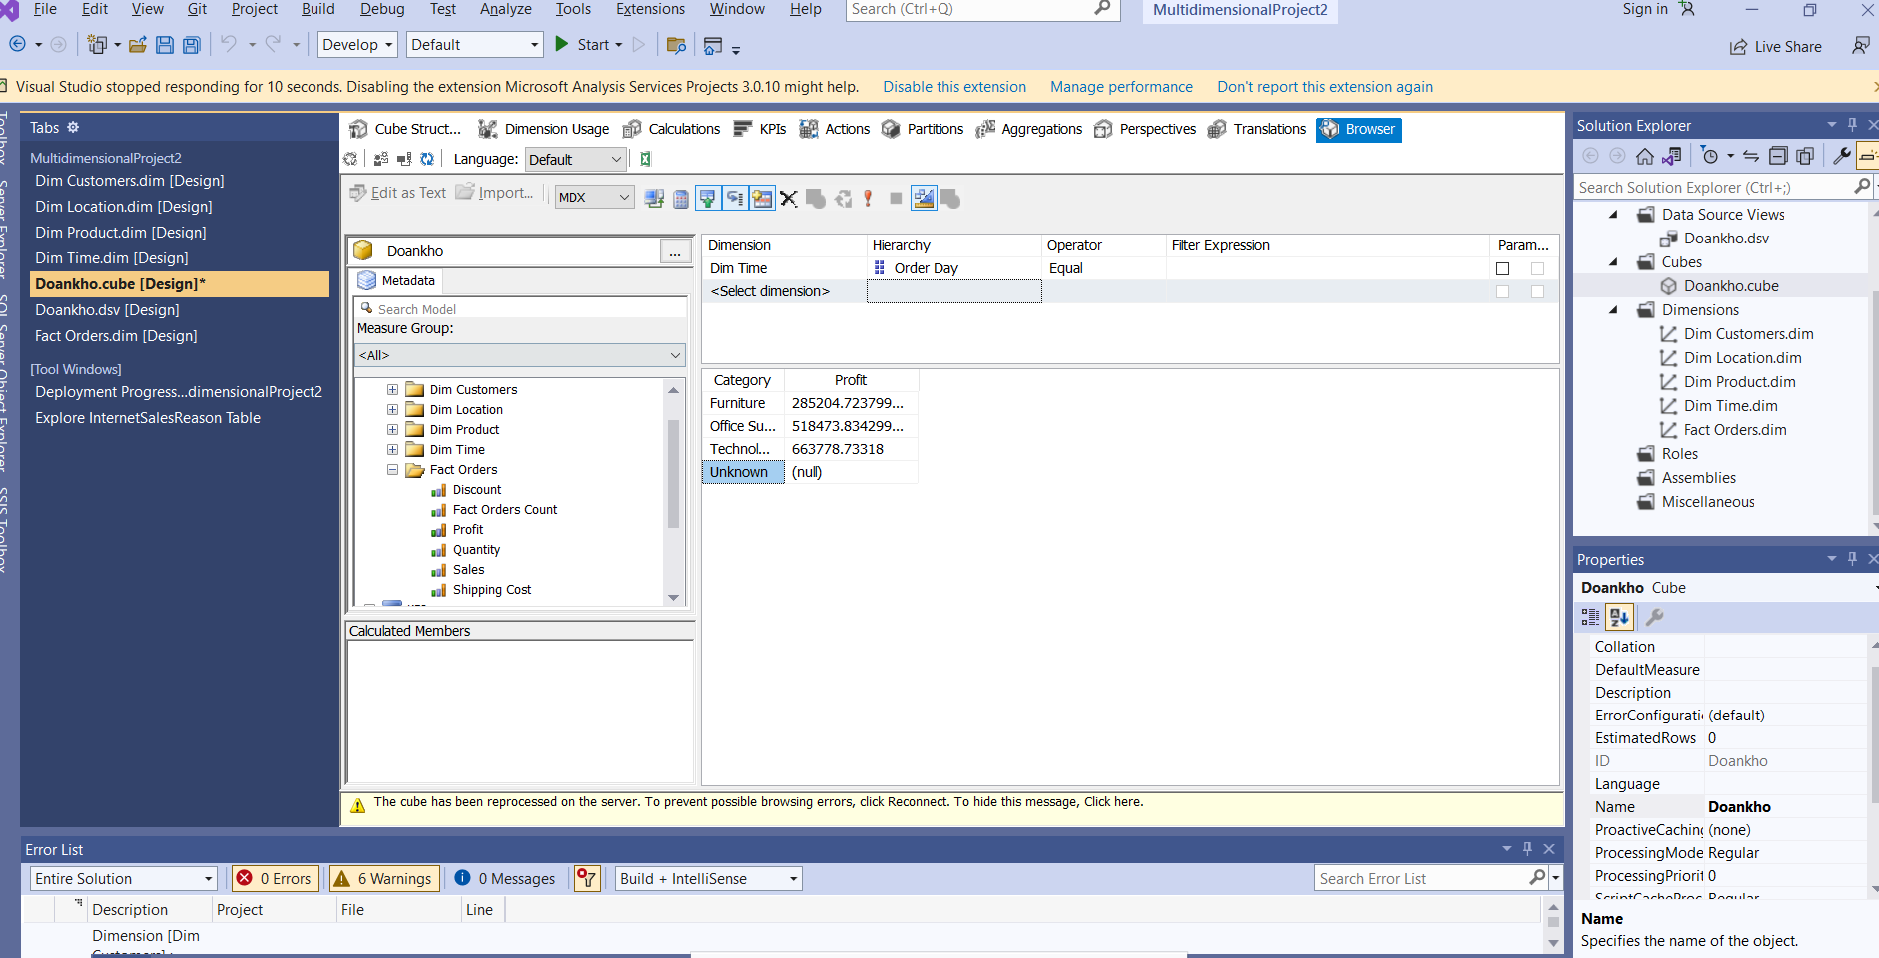

* Sử dụng Pivot Table trong Excel

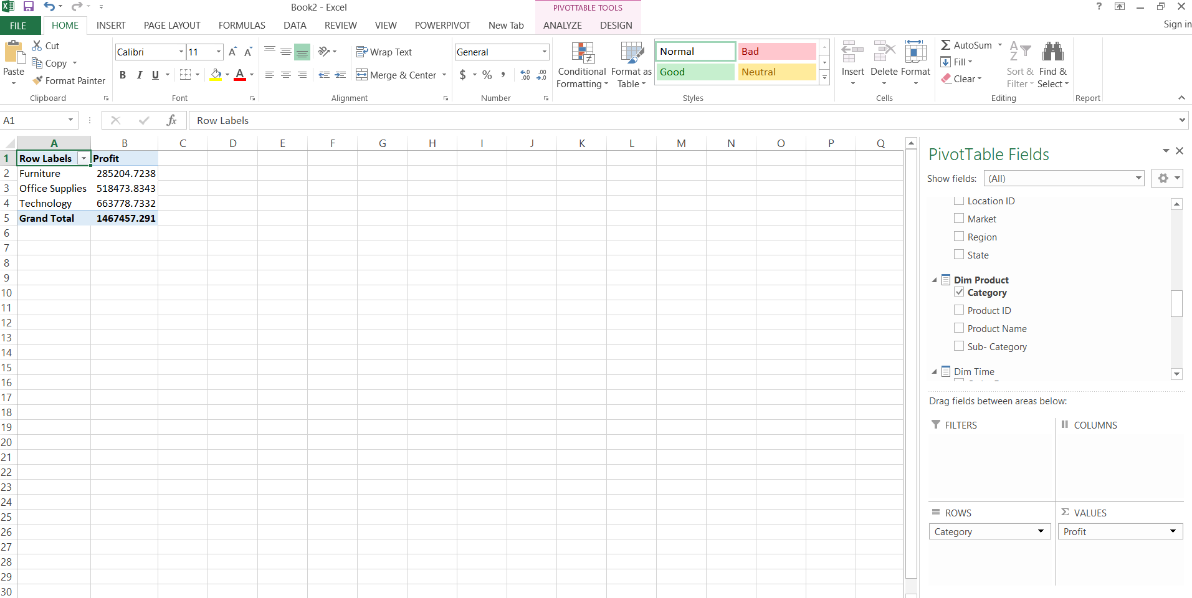

* Sử dụng Power BI

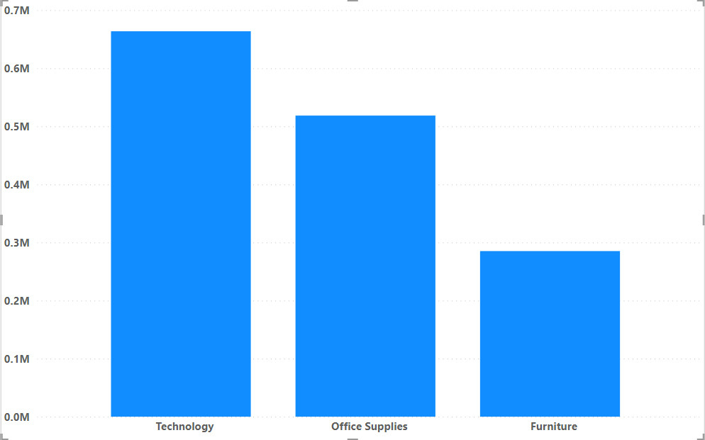

* 1. **Thống kê chi tiết doanh thu mang lại từ từng loại sản phẩm theo Sub-Category**
* Sử dụng SSAS

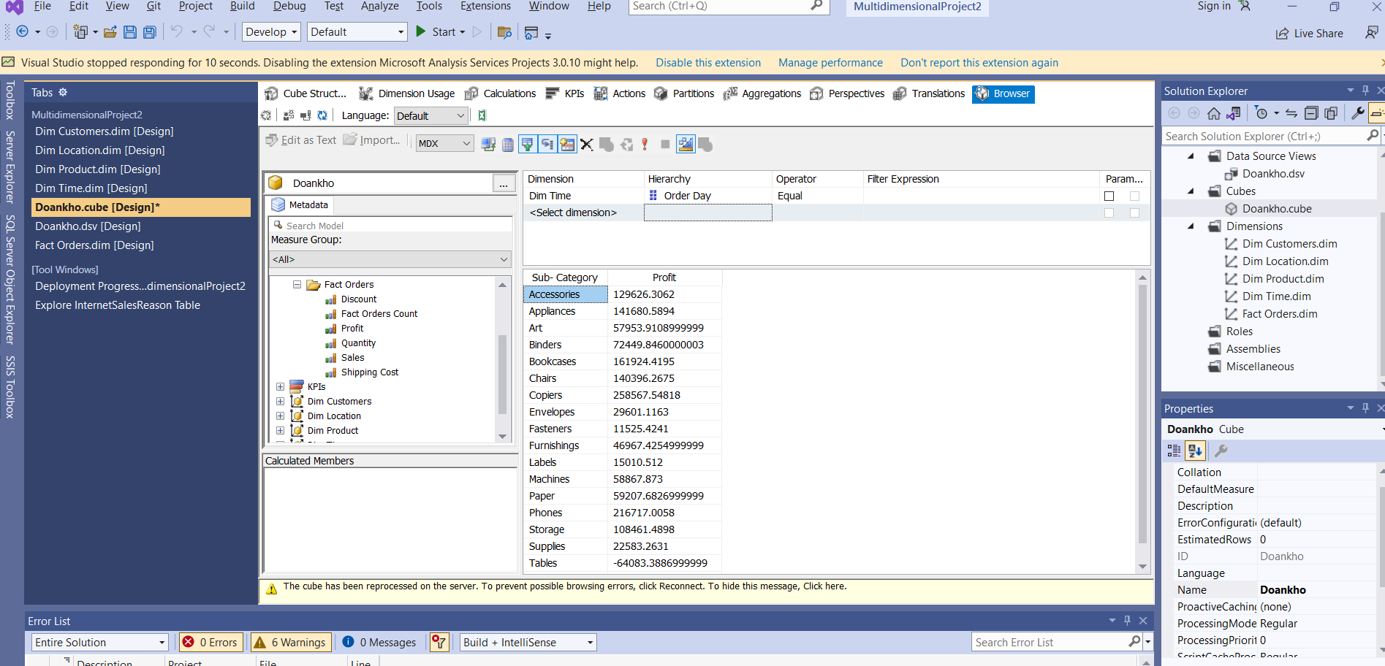

* Sử dụng Pivot Table trong Excel

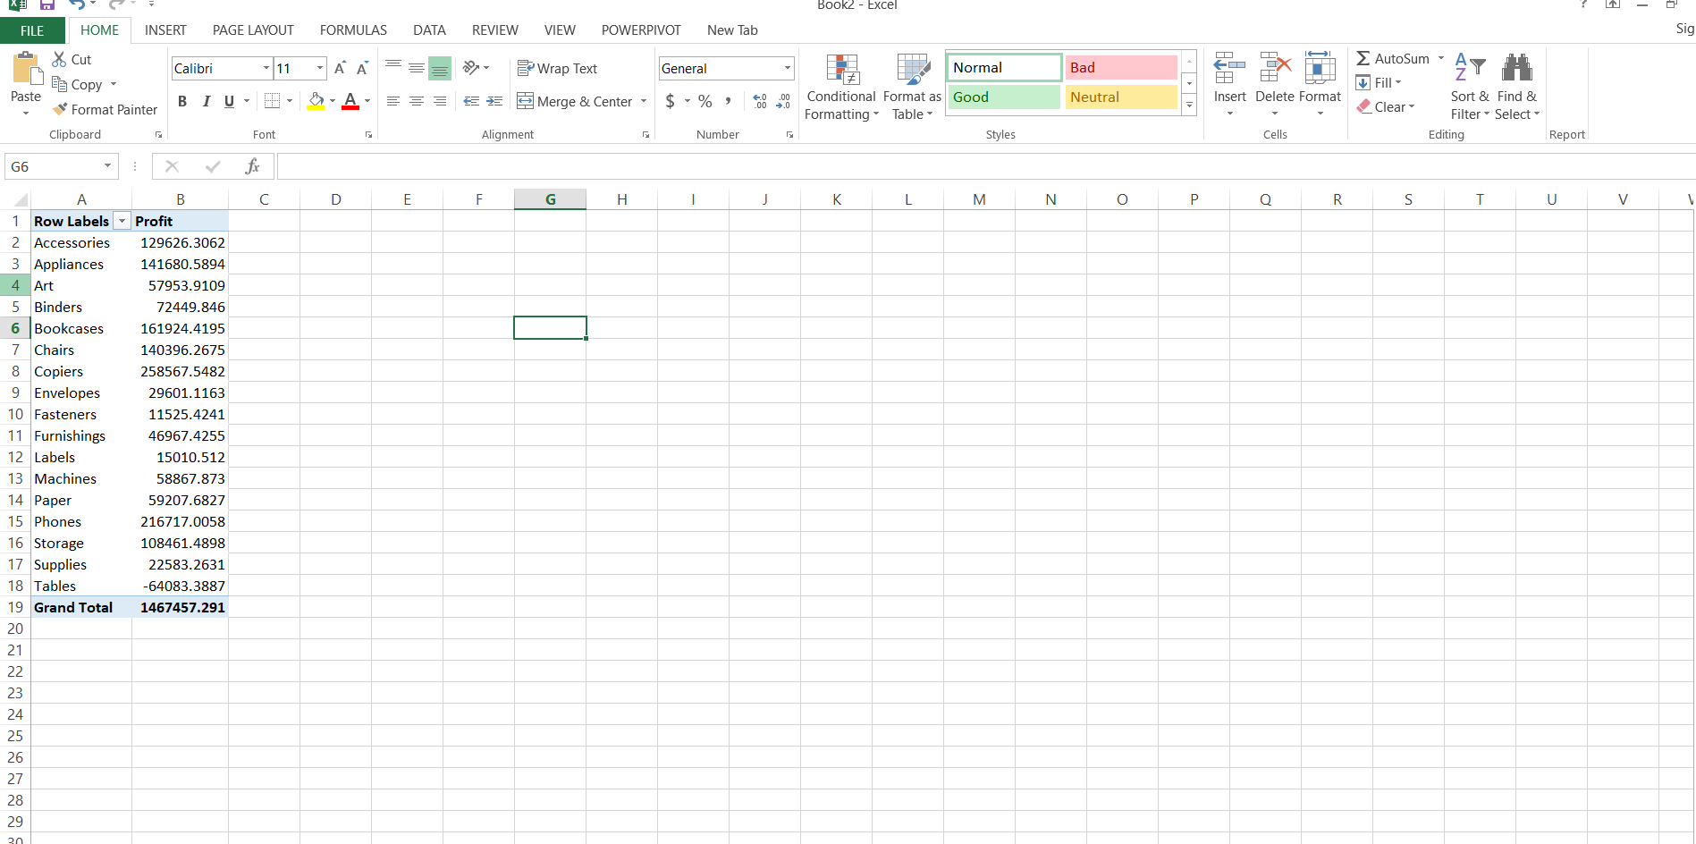

* Sử dụng Power BI

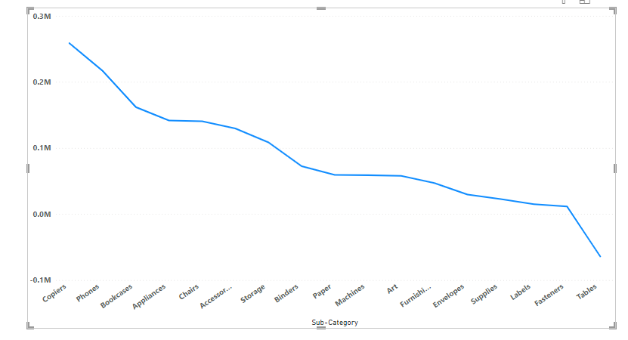

* 1. **Thống kê doanh thu theo khu vực**
* Sử dụng SSAS

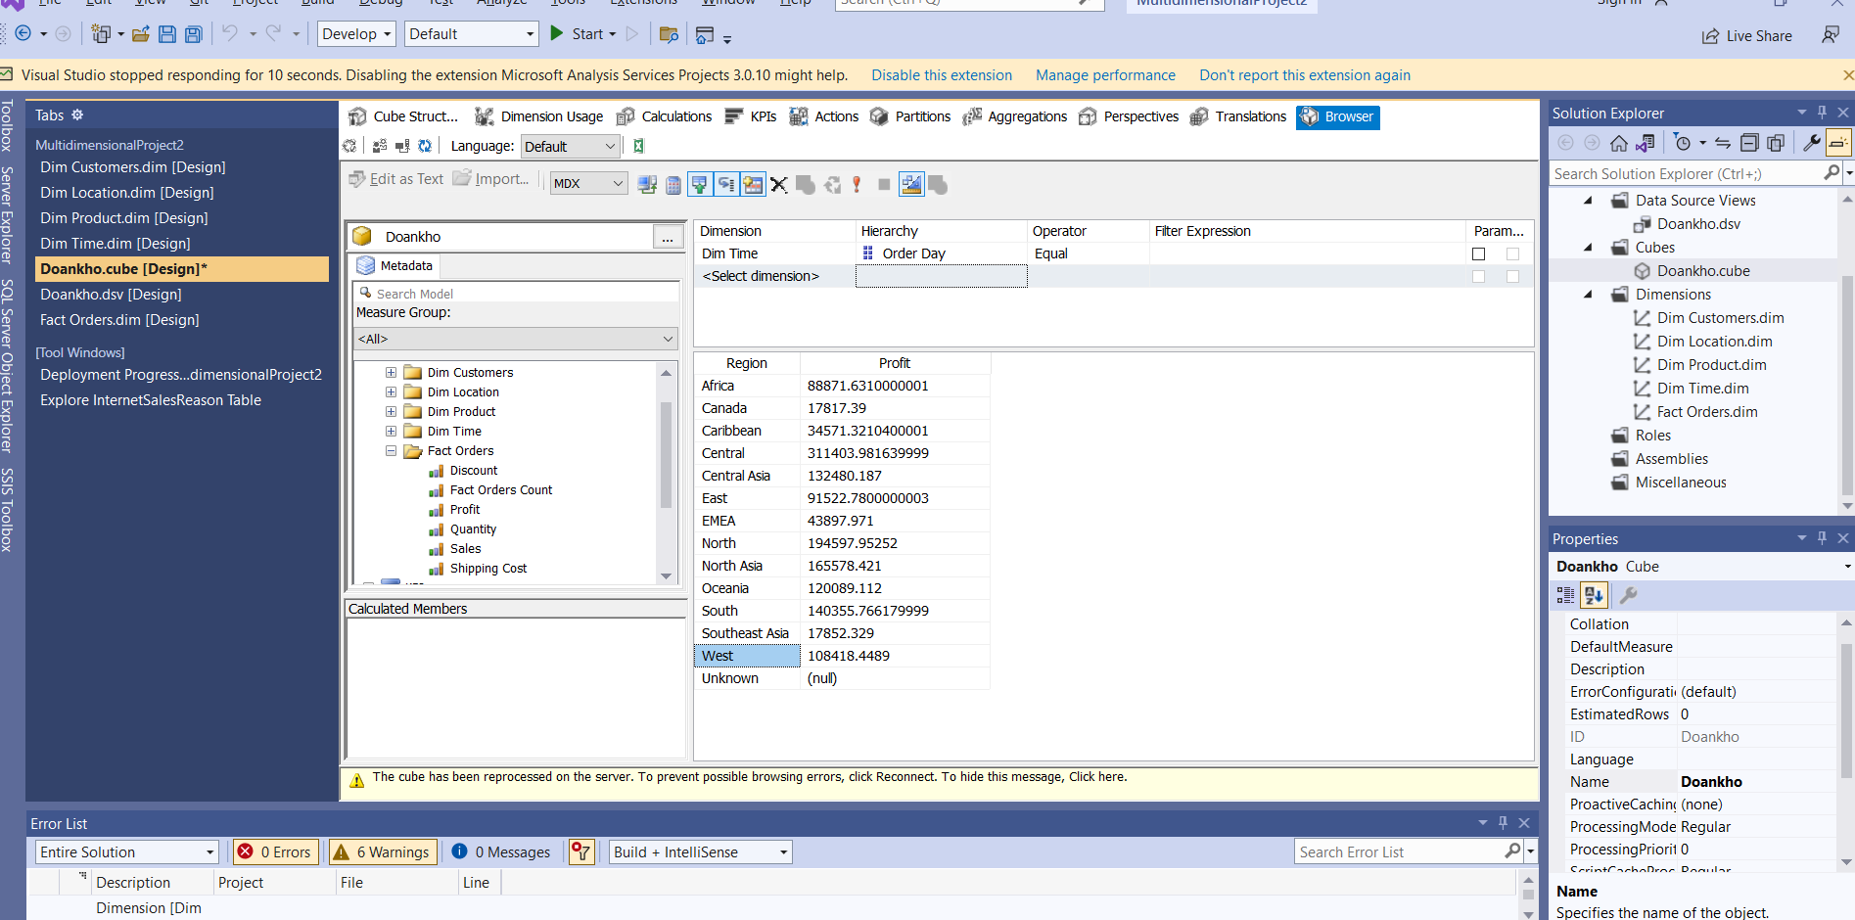

* Sử dụng Pivot Table trong Excel

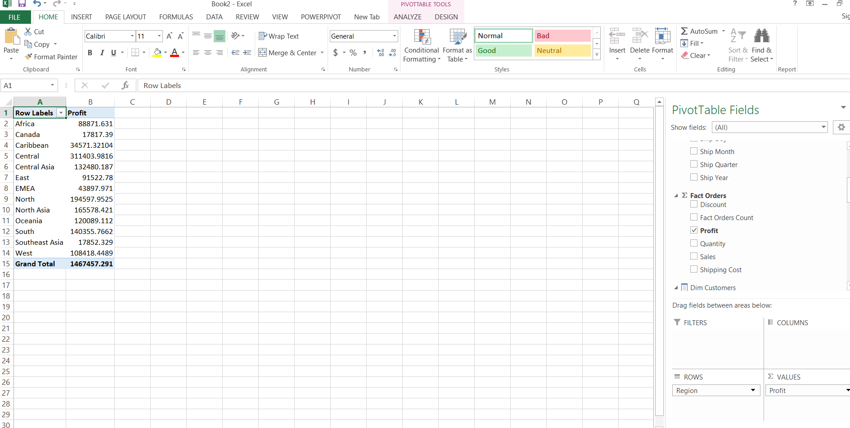

* Sử dụng Power BI

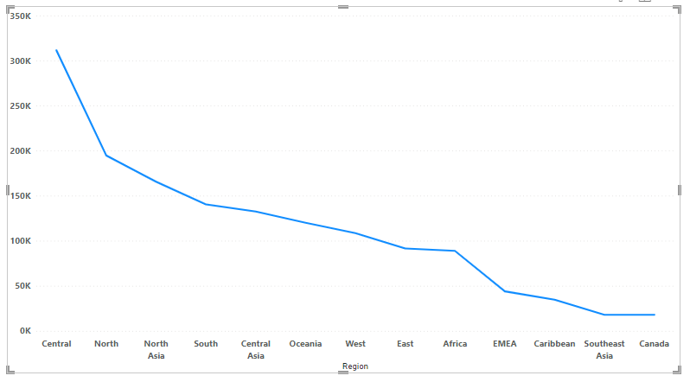

* 1. **Liệt kê các sản phẩm bán chạy nhất**
* Sử dụng SSAS

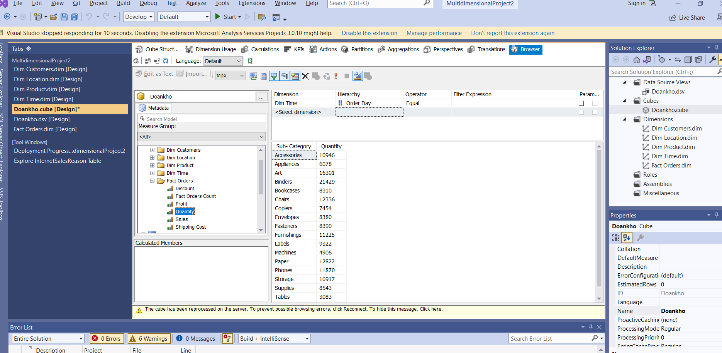

* Sử dụng Pivot Table trong Excel

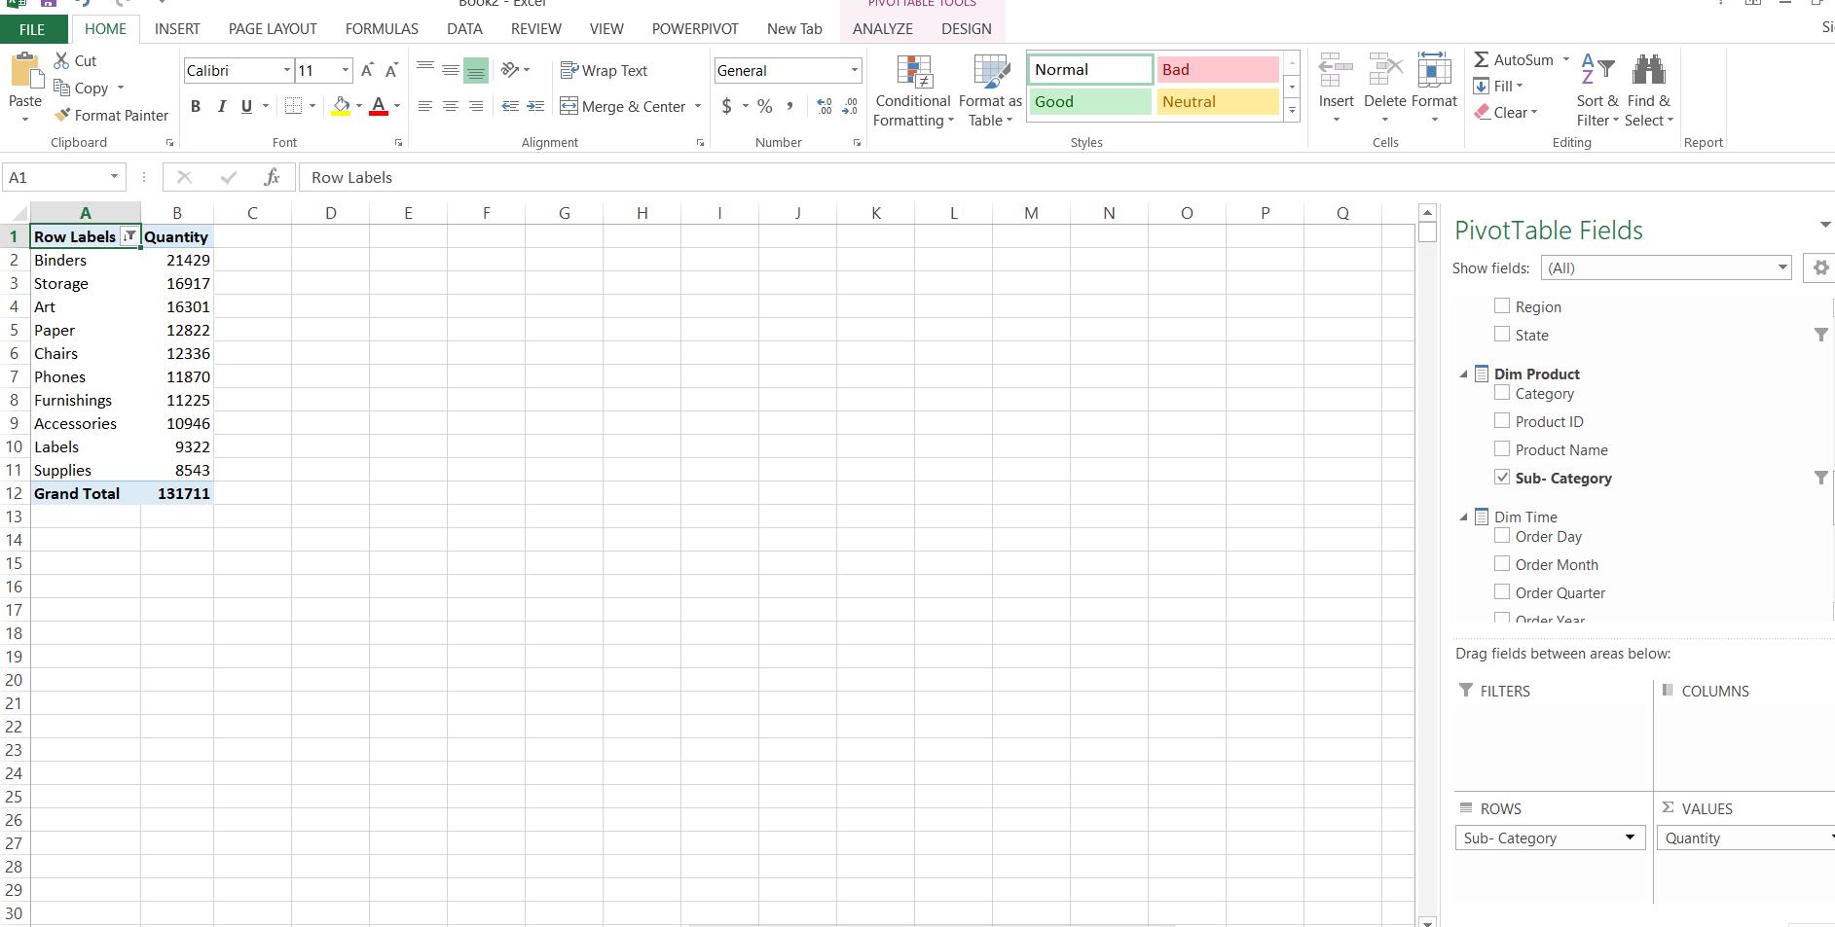

* Sử dụng Power BI

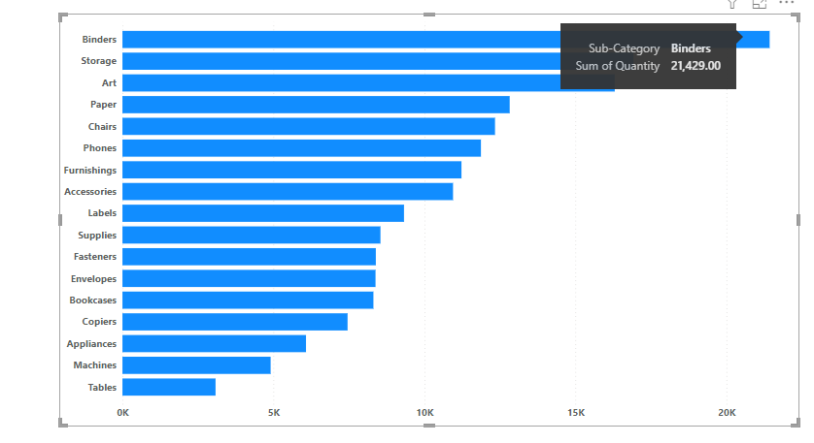

* 1. **Thống kê số sản phẩm bán chạy nhất theo bang**
* Sử dụng SSAS

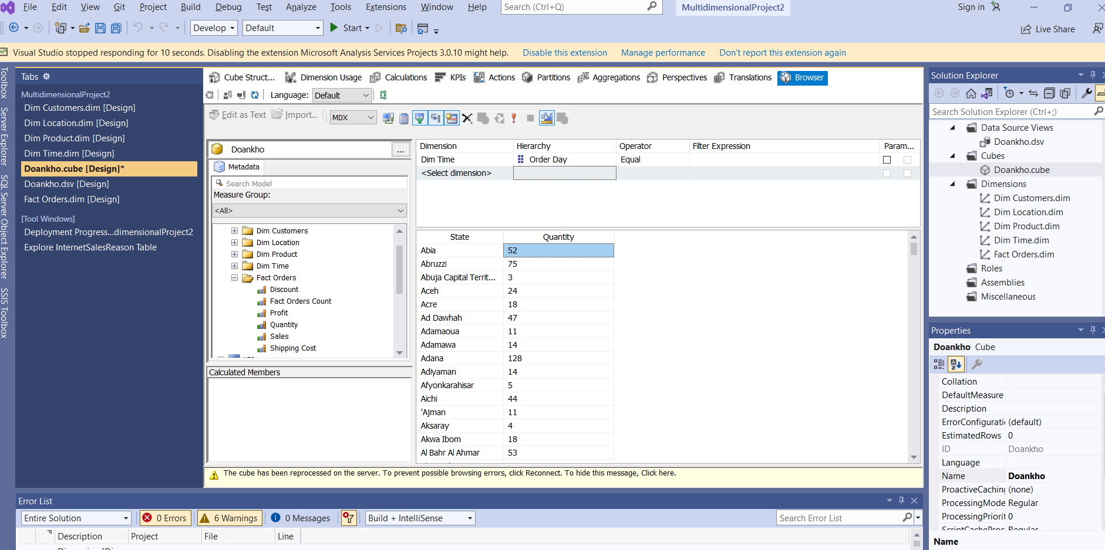

* Sử dụng Pivot Table trong Excel

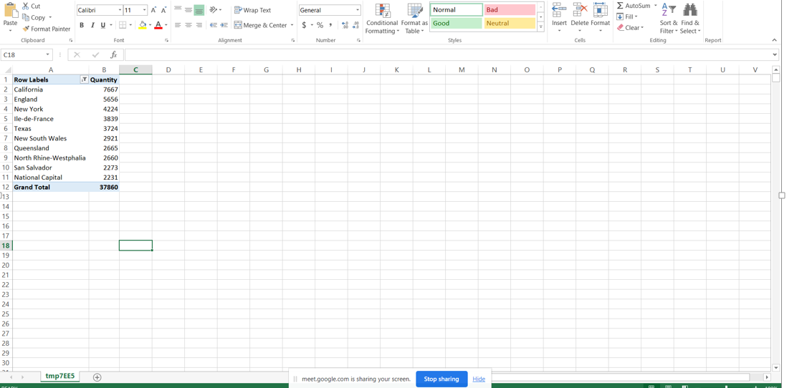

* Sử dụng Power BI

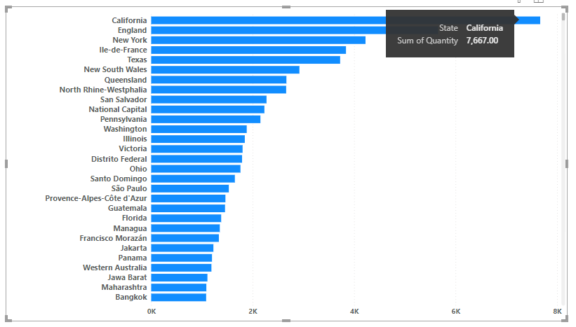

* 1. **Liệt kê những khu vực có số lượng mua hàng nhiều nhất**
* Sử dụng SSAS

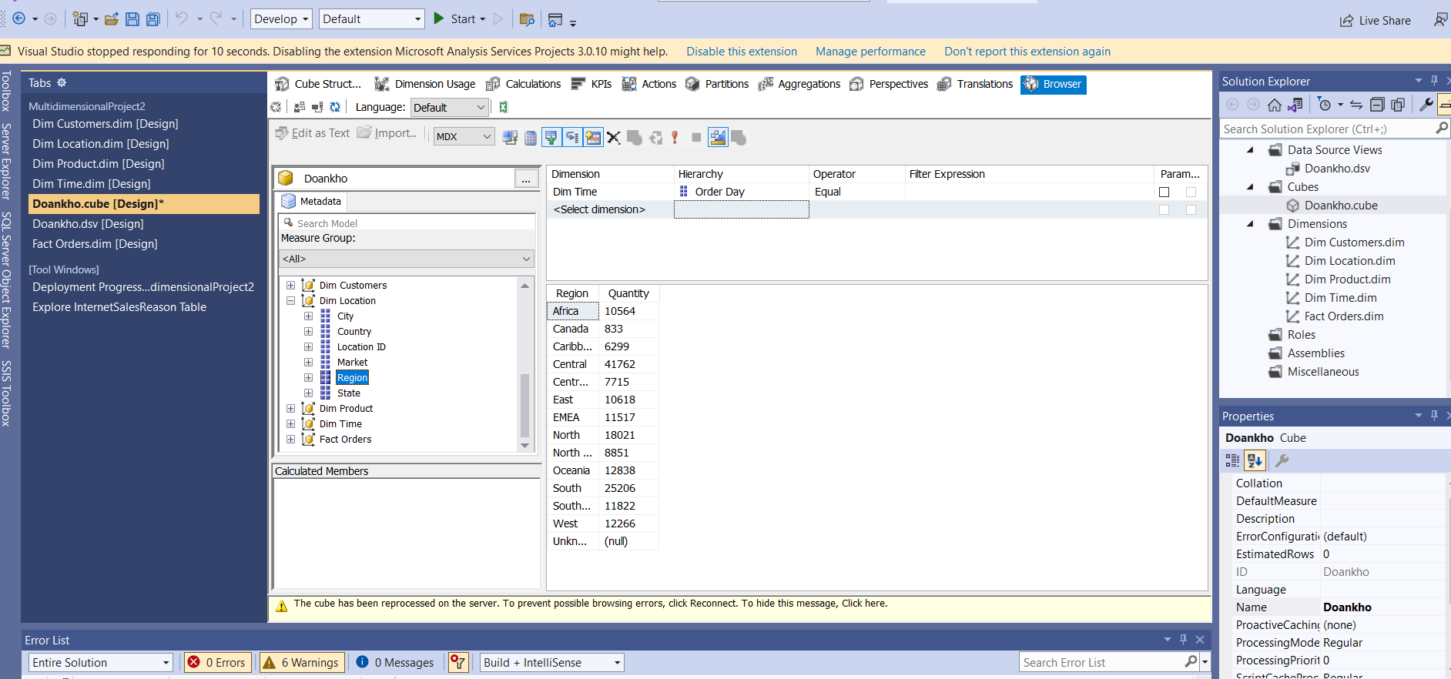

* Sử dụng Pivot Table trong Excel

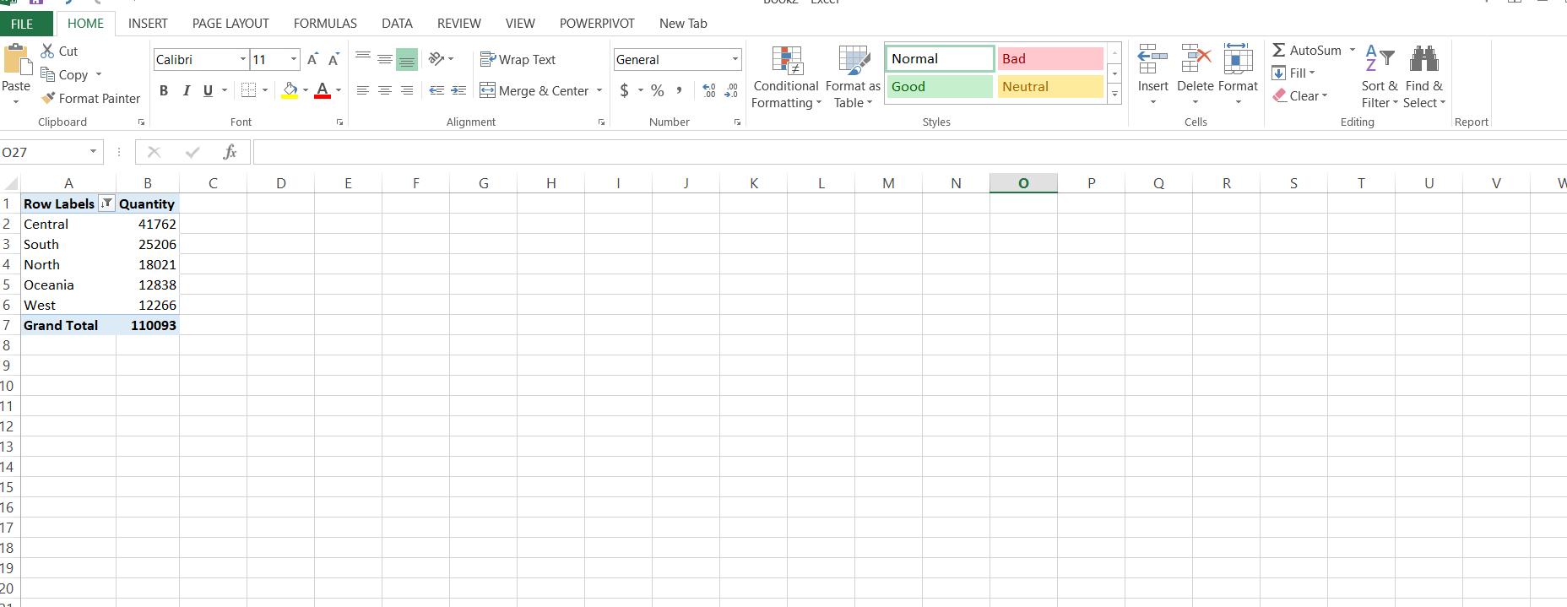

* Sử dụng Power BI

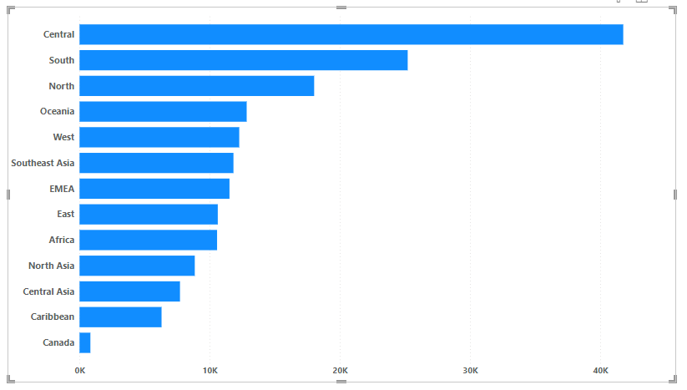

* 1. **So sánh tổng doanh thu với chi phí ship**
* Sử dụng SSAS

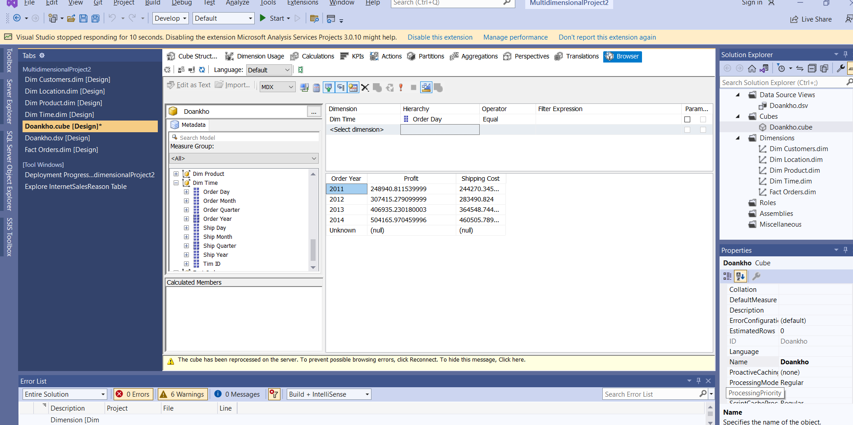

* Sử dụng Pivot Table trong Excel

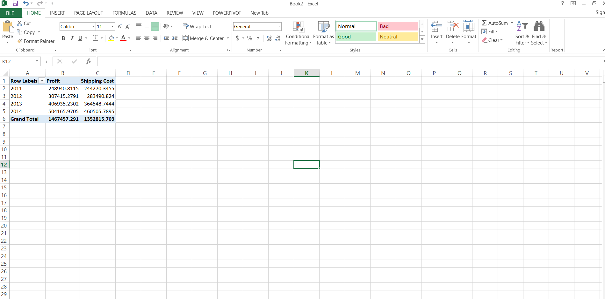

* Sử dụng Power BI

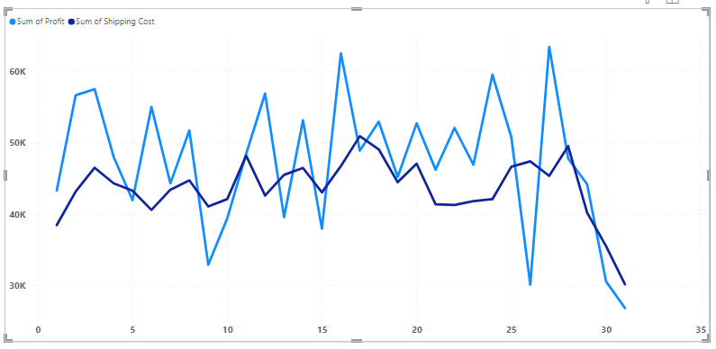

* 1. **So sánh tổng số lượng bán hàng giữa các danh mục**
* Sử dụng SSAS

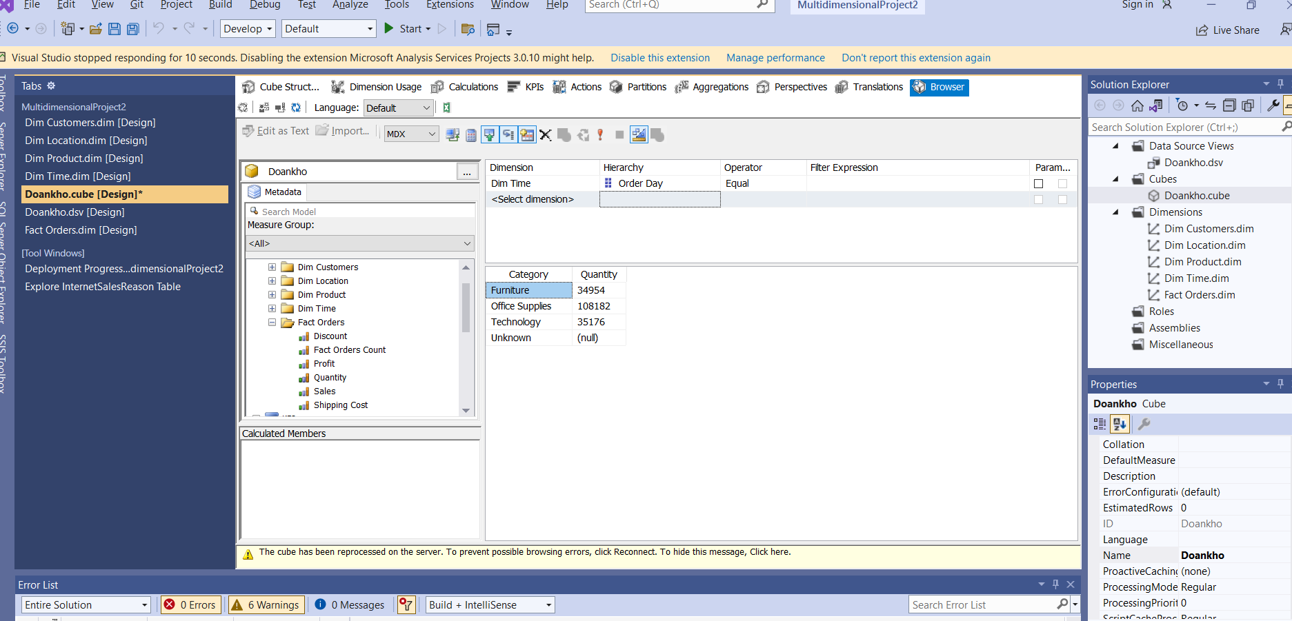

* Sử dụng Pivot Table trong Excel

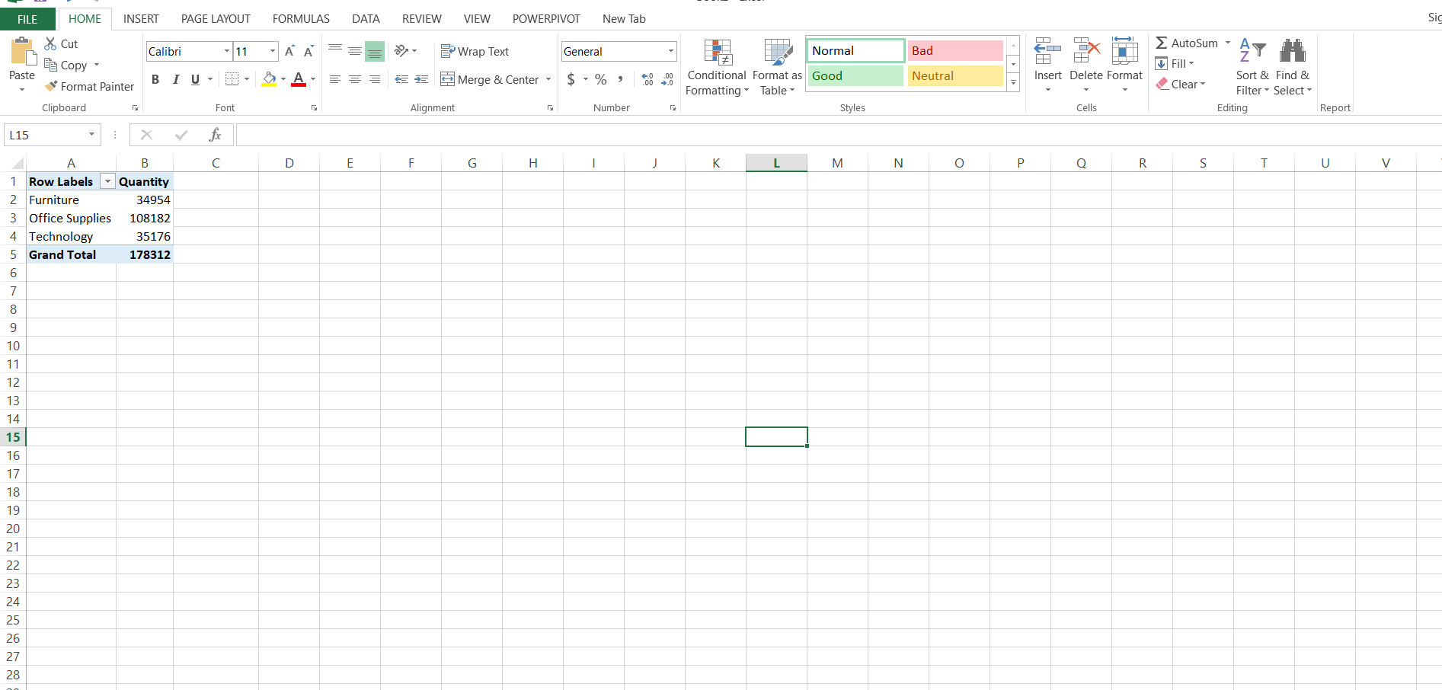

* Sử dụng Power BI

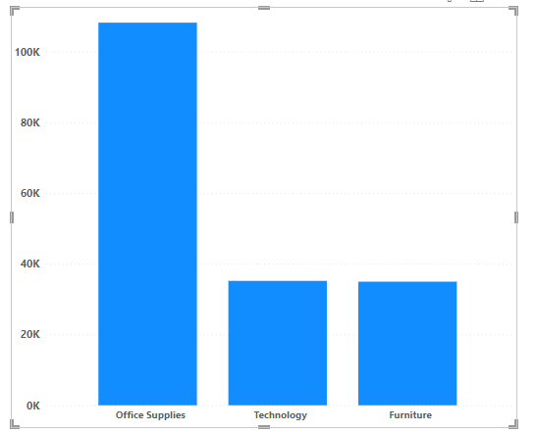

* 1. **Thống kê những khách hàng mua nhiều sản phẩm nhất**
* Sử dụng SSAS

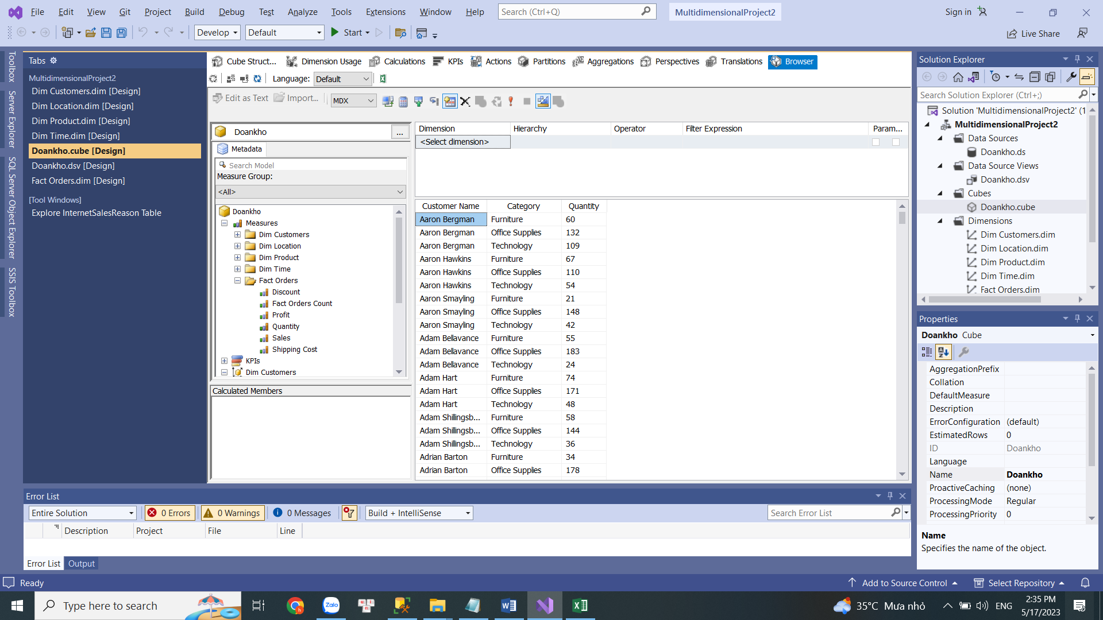

* Sử dụng Pivot Table trong Excel

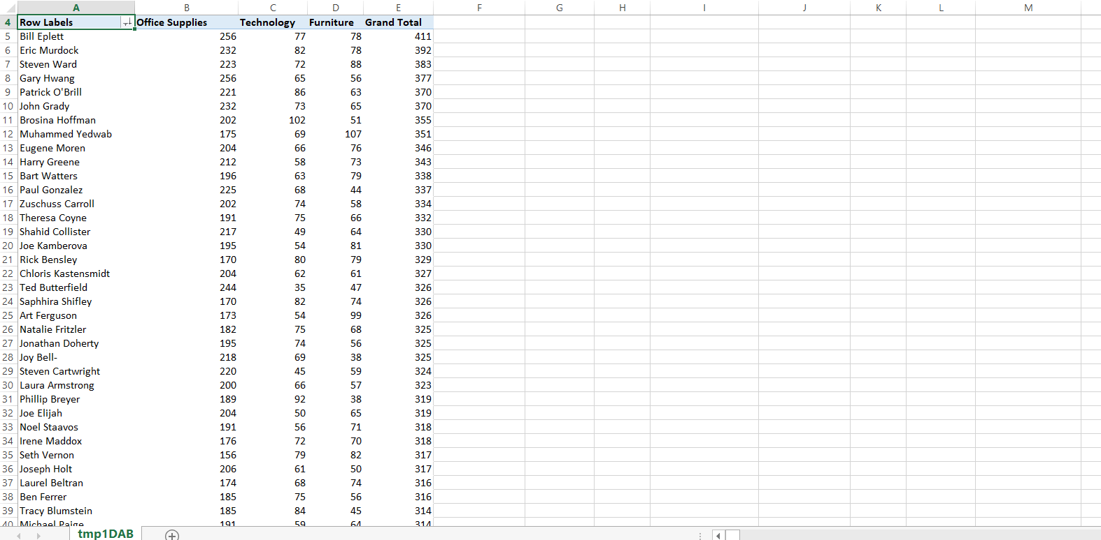

* Sử dụng Power BI

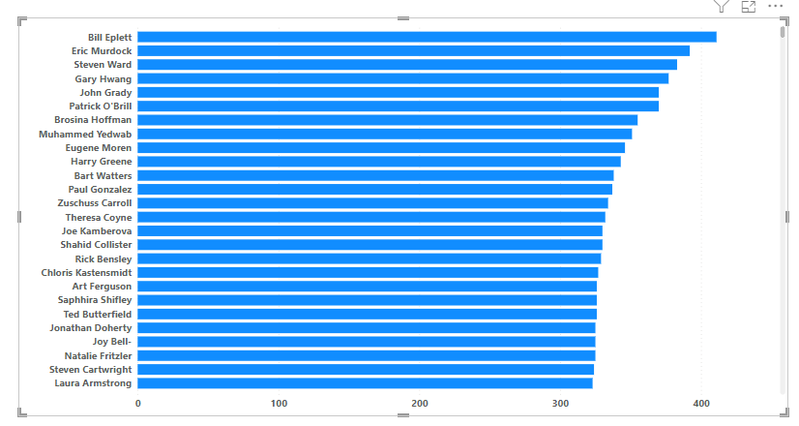

* 1. **Tìm xu hướng số lượng đơn hàng trong năm**
* Sử dụng SSAS

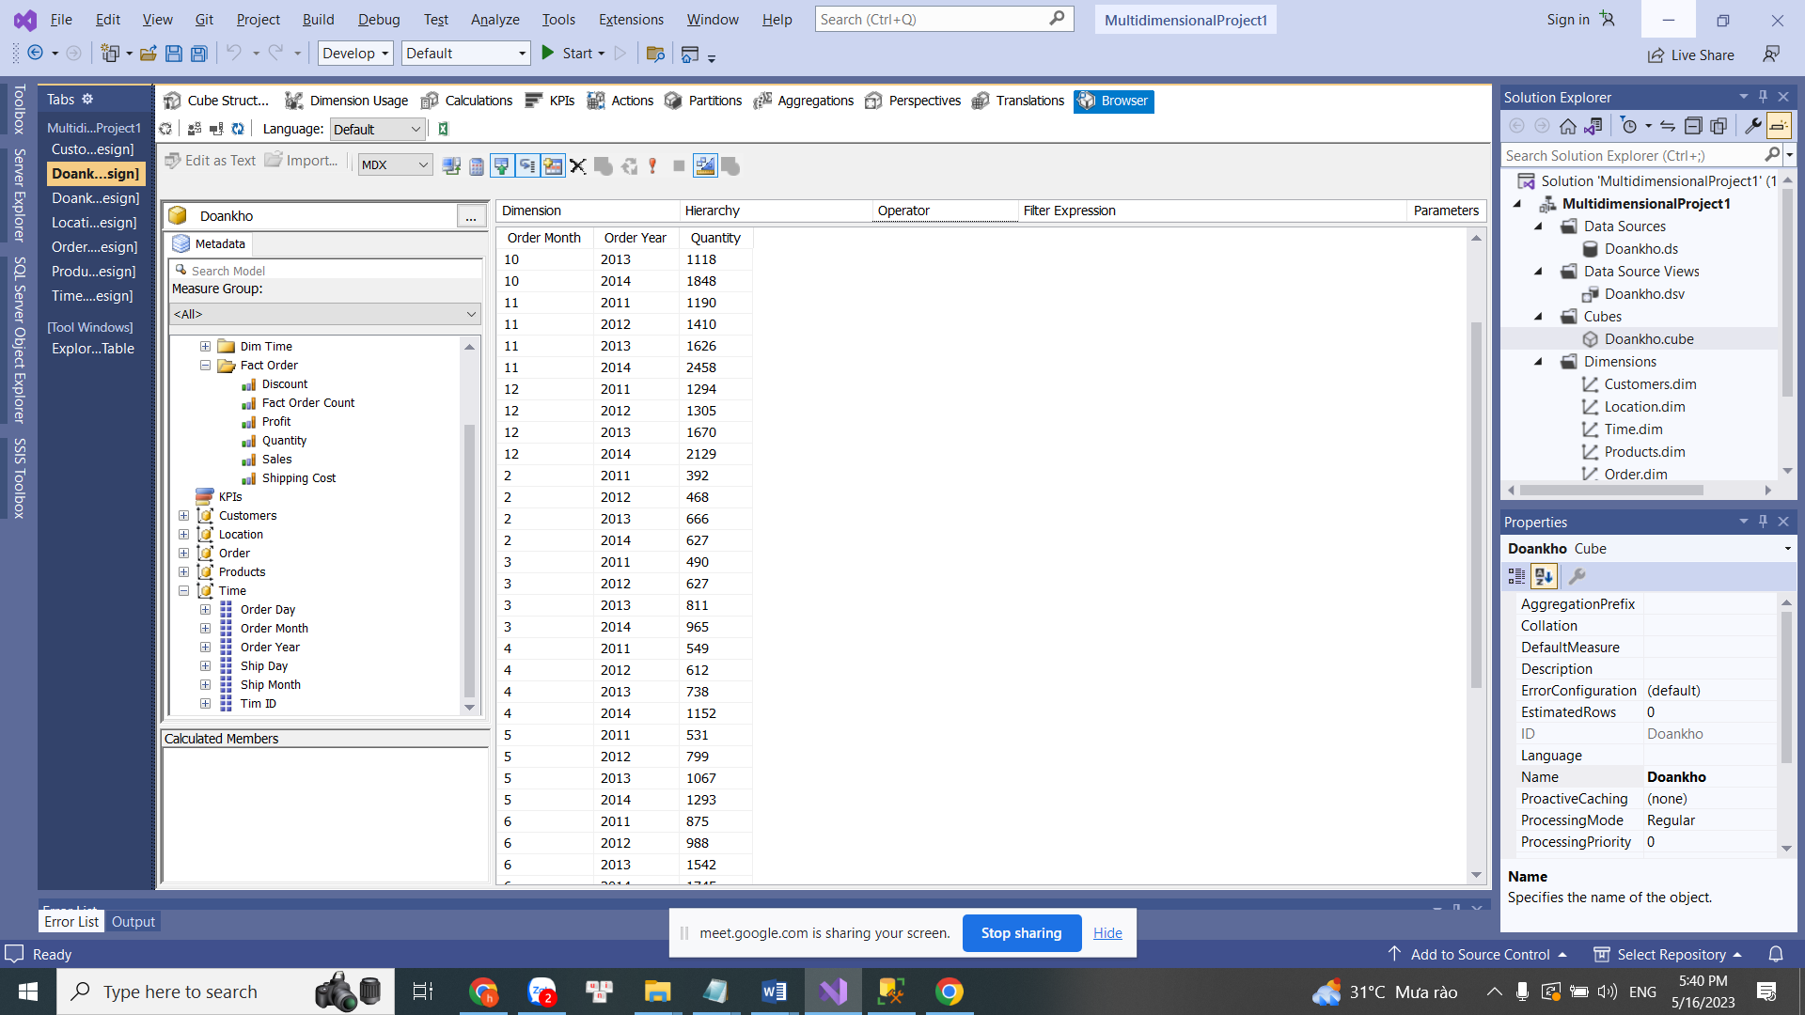

* Sử dụng Pivot Table trong Excel

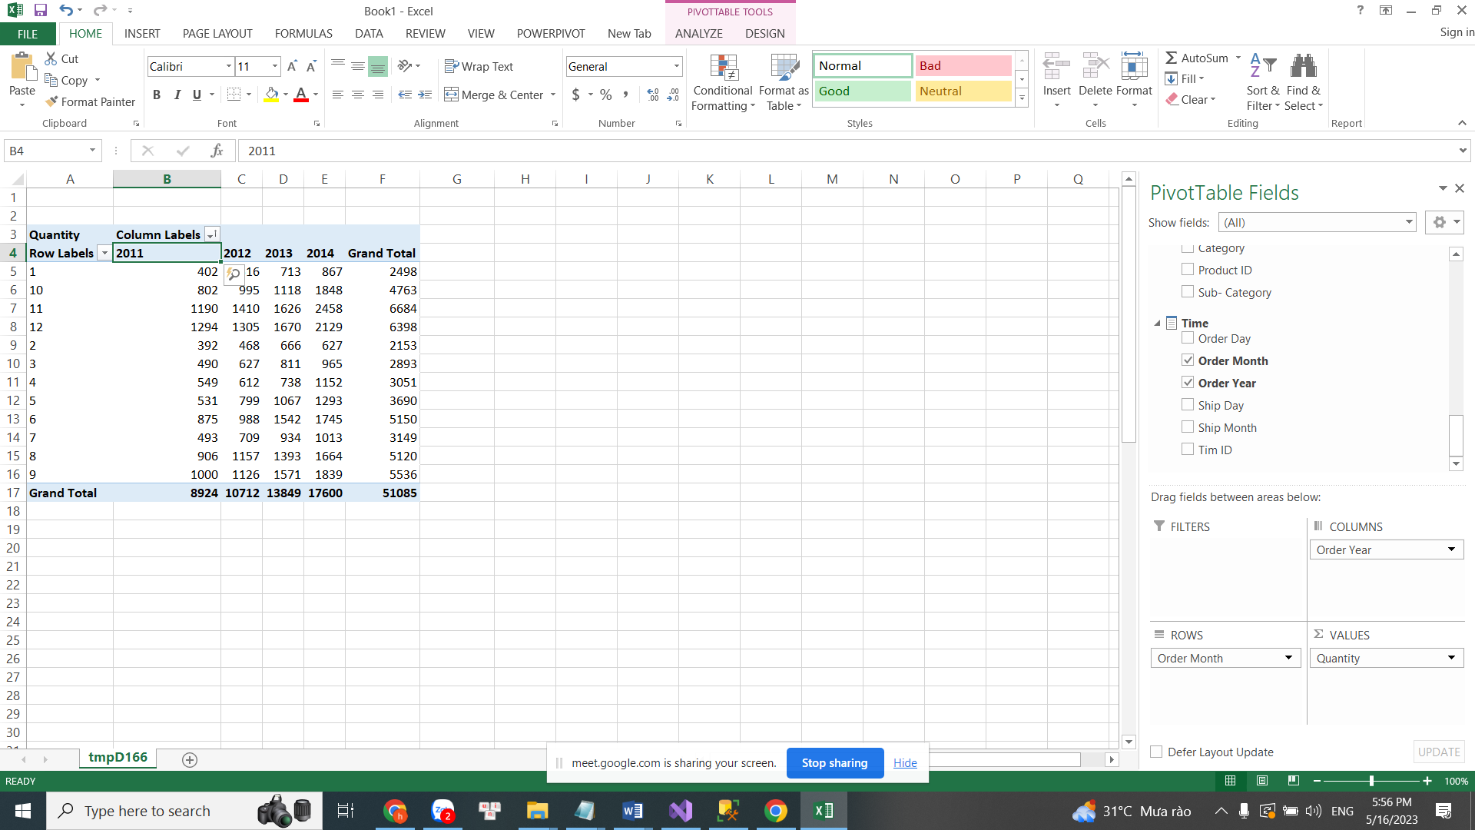

* Sử dụng Power BI

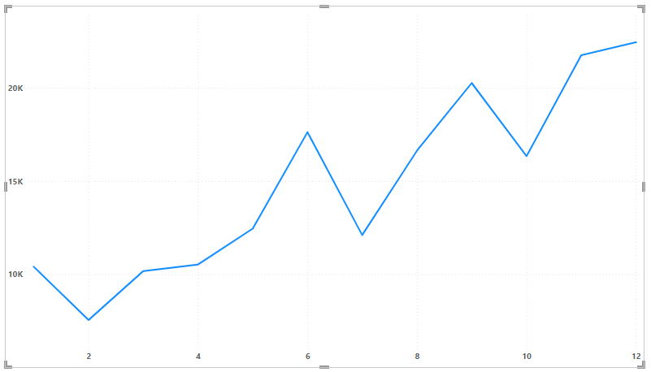

1. **Dashboard đã thực hiện**
   1. **Dashboard thứ nhất**

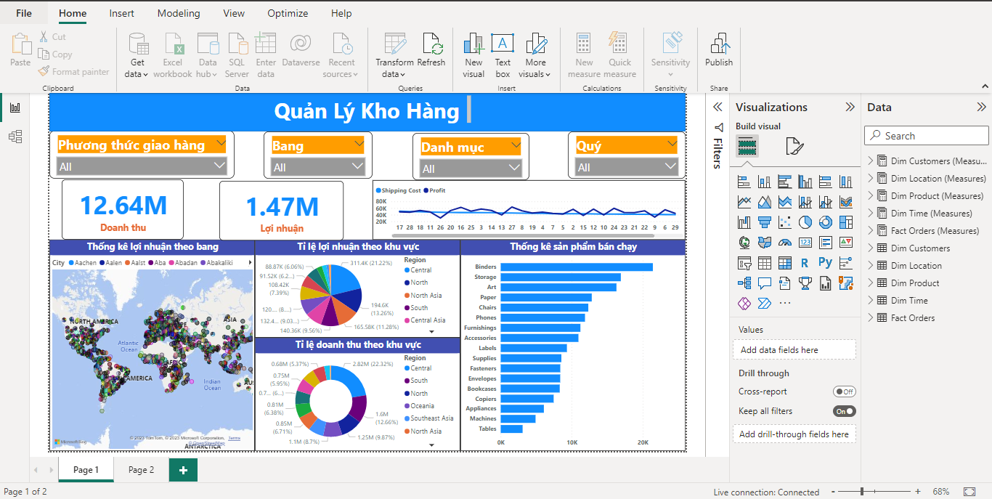

* Phương thức giao hàng: Tìm kiếm theo phương thức giao hàng
* Bang: Tìm kiếm theo bang
* Danh mục: Tìm kiếm theo danh mục
* Quý: Tìm kiếm theo quý
* 2 thẻ thể hiện doanh thu và lợi nhuận của tất cả sản phẩm
* Biểu đồ đường thể hiện chi phí giao hàng và lợi nhuận
* Biểu đồ thế giới thống kê lợi nhuận theo bang
* Biểu đồ tròn thể hiện tỉ lệ lợi nhuận theo khu vực và tỉ lệ doanh thu theo khu vực
* Biểu đồ cột ngang thống kê top những sản phẩm bán chạy nhất
  1. **Dashboard thứ 2**

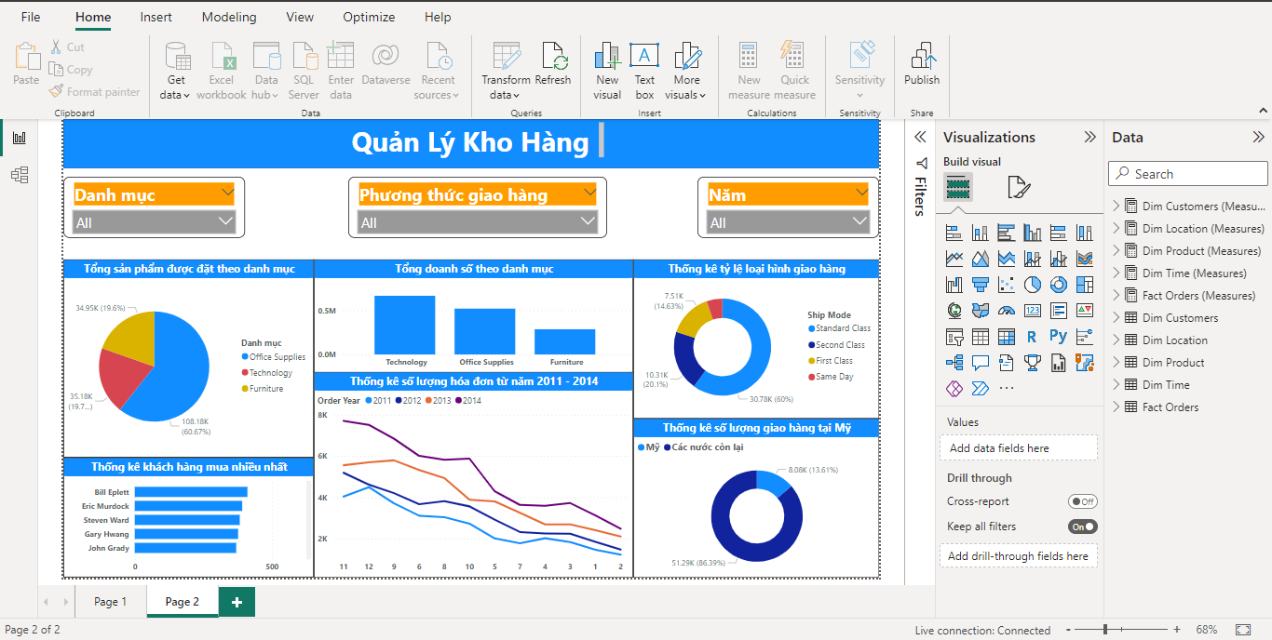

* Danh mục: Tìm kiếm theo danh mục
* Phương thức giao hàng: Tìm kiếm theo phương thức giao hàng
* Năm: Tìm kiếm theo năm (2011 – 2014)
* Biểu đồ tròn thể hiện tổng sản phẩm được đặt theo danh mục
* Biểu đồ cột ngang thể hiện top khách hàng mua nhiều nhất
* Biểu đồ đường thể hiện xu hướng mua hàng từ năm 2011 – 2014
* Biểu đồ cột đứng thể hiện tổng doanh thu theo danh mục
* Biểu đồ tròn thể hiện loại hình giao hàng được chọn và số lượng đơn hàng tại Mỹ.

**BẢNG THÔNG TIN CHI TIẾT NHÓM 11**

|  |  |  |
| --- | --- | --- |
| **STT** | **HỌ VÀ TÊN** | **MSSV** |
| 1 | Nguyễn Hiếu Gia Cường | 20133027 |
| 2 | Huỳnh Công Hậu | 20133039 |

**BẢNG PHÂN CÔNG CÔNG VIỆC**

|  |  |  |
| --- | --- | --- |
| **Công việc** | **Người thực hiện** | |
| **Nguyễn Hiếu Gia Cường** | **Huỳnh Công Hậu** |
| Chọn dataset | 50% | 50% |
| Nghiên cứu tính cần thiết để xây dựng kho dữ liệu | 50% | 50% |
| Khảo sát nghiên cứu, phân tích báo cáo nghiệp vụ | 60% | 40% |
| Xây dựng lượt đồ hình sao | 30% | 70% |
| Tích hợp dữ liệu vào kho (SSIS) | 30% | 70% |
| Quá trình SSAS – Xây dựng Cube, Phân chiều | 50% | 50% |
| Thực hiện 15 câu truy vấn bằng SSAS, Pivot table | 50% | 50% |
| Trực quan với Power BI | 70% | 30% |
| Viết báo cáo | 90% | 10% |

**TÀI LIỆU THAM KHẢO**

1. Microsoft, 22/04/2023, SSIS Projects extension for VS2022 troubleshooting guide, <https://learn.microsoft.com/en-us/sql/ssdt/release-notes-integration-services-2022?view=sql-server-ver16>, truy cập ngày: 14/05/2023.
2. Leslie Richadson, 12/07/2022, Analysis Services and Reporting Services extensions for Visual Studio 2022 are here, <https://devblogs.microsoft.com/visualstudio/analysis-services-and-reporting-services-extensions-for-visual-studio-2022-are-here/>, truy cập ngày: 12/05/2023
3. Microsoft, 14/03/2023, Tạo báo cáo Power BI để phân tích dự án, <https://learn.microsoft.com/vi-vn/power-apps/maker/canvas-apps/sharepoint-scenario-build-report>, truy cập ngày 12/05/2023
4. File bài giảng của thầy Nguyễn Văn Thành.